**Определение оптимальных размеров бруса и досок при брусово-развальном способе раскроя пиловочника.**

Брусово-развальный способ раскроя бревен в настоящее время нахо­дит самое широкое распространение в промышленности, так как более производителен и позволяет при втором проходе (распиловка бруса) полу­чать доски, сформированные не только по толщине, но и по ширине. К то­му же при этом способе раскроя обеспечивается наибольший выход обрез­ных досок при распиловке бревен диаметром $d≥20 см.$ Поэтому исследова­нию этого способа раскроя бревен уделялось наибольшее внимание.

Первый проход брусово-развального способа раскроя бревен, в ос­новном, определяет выход обрезных пиломатериалов. В связи с этим пер­вому проходу брусово-развального способа раскроя бревен придавали пер­востепенное значение. Так, Х.Л. Фельдман [1] рекомендовал основной брусовый постав раскроя бревен осуществлять в следующем соотношении

$$0,2R-R\sqrt{2}-0,2R , (1.1)$$

где $R$– радиус вершинного торца бревна.

На практике оптимальную высоту бруса равной 0,707 от диаметра вершинного торца бревна, выполнить трудно. Учи­тывая особенности производства пиломатериалов, и прежде всего необходимость выпили­вания стандартных размеров досок и целесообразность производить сор­тировку бревен на группы не менее двух четных диаметров, высоту бруса в настоящее время рекомендуется выдерживать в пределах 0,6...0,8 от диа­метра бревна [П.П.Аксенов]. Однако еще Г.Г. Титков указывал, что наиболее выгодная высота бруса может быть и выше, и ниже стороны квадрата. Такое утверждение Г.Г. Титкова не было доказано и считалось необосно­ванным.

Следует также отметить, что такие оптимальные размеры Х.Л. Фельдман получил раздельным методом. Вначале он ставил задачу получения максимального объёма бруса из пиловочника, а затем, определял размеры досок, которые можно получить из оставшейся части бревна. Такой системный подход не обеспечивает взаимосвязь получаемого бруса и боковых досок. Очевидно, задачу оптимизации размеров бруса и боковых досок следует решать при одновременном учёте их в целевой функции. Причём можно сделать предположение, что с увеличением объёма бруса, объём боковых досок уменьшается и наоборот. Очевидно, имеется такое соотношение размеров бруса и боковых досок, при котором целевая функция устанавливает максимальное значение. Эту особенность по все вероятности и отмечал Г.Г. Титков.

**Составление математической модели**

Следует подчеркнуть, что определение оптимальной высоты бруса было сделано без учета системного подхода и базировалось на предполо­жении, что выход пиломатериалов обеспечивается за счет получаемого бруса. На самом деле выход пилопродукции образуется как за счет форми­рования бруса, так и за счет получения необрезных боковых досок, кото­рые затем проходят операцию обрезки по ширине. Таким образом, при раскрое бревен брусово-развальным способом выход пилопродукции мож­но разделить на две составляющие - брус и боковые обрезные доски. Схема такого варианта раскроя представлена на рисунке 1.1. Тогда выход пилопродукции $V_{п}$ можно представить следующим равенством

$$V_{п}=V_{бр}+V_{д} , (1.2)$$

где $V_{бр}$– объём бруса;

$V_{д}$– объём боковых досок.

Эти две составляющие находятся в противоречии. Увеличивая объем бруса, уменьшается объем боковых обрезных досок и наоборот.

Следовательно, можно сделать предположение, что наиболь­ший объем пилопродукции возможен при определенном их соотношении. Для упрощения решения поставленной задачи рассматриваем площади по­перечного сечения этих фигур (бруса и досок).

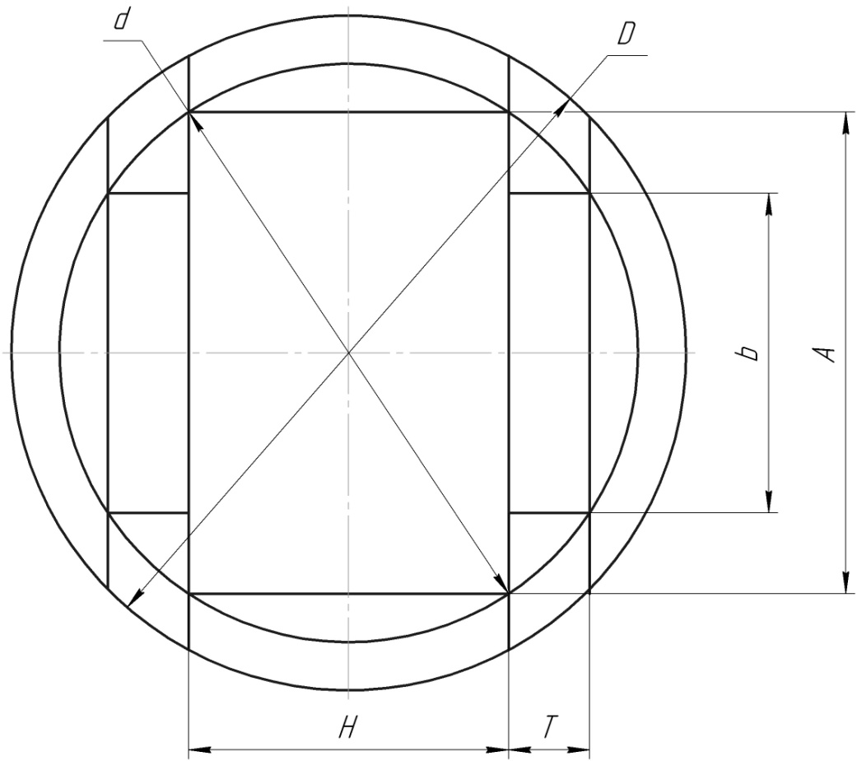

Рисунок 1.1 – Схема раскроя пиловочника брусово-развальным способом с выпиливанием одного бруса и одной пары досок

Площадь сечения обрезного бруса и обрезных боковых досок опре­делится по формуле

$$Z=AH+2bT , (1.3)$$

где $A$– ширина пласти бруса;

$H$– высота бруса;

$b$– ширина пласти боковой обрезной доски;

$T$– толщина боковой обрезной доски.

Эту формулу можно принять в качестве целевой функции, которую необходимо максимизировать.

Для составления уравнения связи воспользуемся теоремой Пифагора, которая для бруса будет иметь вид

$$d^{2}=A^{2}+H^{2} , (1.4)$$

где $d$– диаметр пиловочника в вершинном торце.

Уравнение связи для бруса

$$d^{2}-A^{2}-H^{2}=0 , (1.5)$$

Для получения уравнения связи с учётом боковых досок, аналогично используем теорему Пифагора

$$d^{2}=b^{2}+{\left(H+2T\right)}^{2} . (1.6)$$

Уравнение связи с учётом боковых досок будет иметь вид

$$d^{2}-b^{2}-H^{2}-4HT-4T^{2}=0 . (1.7)$$

Полагаем, что математическая модель составлена.

**Решение математической модели**

Для решения данной задачи используем метод множителей Лагранжа. Функция Лагранжа запишется в следующем виде

$$L=AH+2bT+λ\left(d^{2}-A^{2}-H^{2}\right)+$$

$$+λ_{1}\left(d^{2}-b^{2}-H^{2}-4HT-4T^{2}\right), (1.8)$$

где $λ и λ_{1}$– множители Лагранжа.

Для определения оптимальных размеров бруса и досок находим ча­стные производные от функции Лагранжа и приравниваем их к нулю

$$\left\{\begin{aligned}\frac{∂L}{∂A}=H-2Aλ=0, \\ \\ \frac{∂L}{∂H}=A-2Hλ-2Hλ_{1}-4Tλ_{1}=0, \\ \\ \frac{∂L}{∂b}=2T-2bλ_{1}=0, \\ \\ \frac{∂L}{∂T}=2b-4Hλ_{1}-8Tλ_{1}=0. \end{aligned}\right. (1.9)$$

Решаем систему уравнений (1.9) совместно с уравнениями связи.

Из третьего уравнения системы (1.9) можно написать

$$T=bλ_{1} , λ_{1}=\frac{T}{b} . (1.10)$$

Рассматривая последнее уравнение системы (1.9), которое представляем в виде

$$b=2Hλ_{1}+4Tλ_{1} . (1.11)$$

В равенство (1.11) подставляем выражение (1.10), получим

$$b^{2}=2HT+4T^{2} . (1.12)$$

Рассматриваем первое уравнение системы (1.9)

$$H=2Aλ , λ=\frac{H}{2A} . (1.13)$$

Рассматриваем второе уравнение системы (1.9) Подставив в него выражение (1.11), получим

$$b=A-2Hλ . (1.14)$$

В получившееся равенство (1.14) подставляем выражение (1.13)

$$bA=A^{2}-H^{2} . (1.15)$$

Из первого уравнения связи (1.5) можно написать

$$A^{2}=d^{2}-H^{2} , A=\sqrt{d^{2}-H^{2}} . (1.16)$$

Подставим выражения (1.16) в равенство (1.15), получим

$$b=\frac{d^{2}-2H^{2}}{\sqrt{d^{2}-H^{2}}} . (1.17)$$

В уравнение связи (1.7) подставляем равенство (1.12), получим

$$d^{2}-H^{2}-6HT-8T^{2}=0 . (1.18)$$

Представим уравнение (1.18) в следующем виде

$$T^{2}+\frac{3H}{4}T+\frac{H^{2}-d^{2}}{8}=0 . (1.19)$$

Решая это квадратное уравнение, получим формулу для определения толщины боковой доски

$$T=\frac{1}{8}\left(\sqrt{8d^{2}+H^{2}}-3H \right). (1.20)$$

Подставляем равенство (1.20) в формулу (1.12), получим

$$b=\sqrt{\frac{2H}{8}\left(\sqrt{8d^{2}+H^{2}}-3H \right)+\frac{1}{16}{\left(\sqrt{8d^{2}+H^{2}}-3H \right)}^{2}} . (1.21)$$

Упростив это равенство (1.21), получим

$$b=\frac{1}{\sqrt{8}}\sqrt{4d^{2}-H\sqrt{8d^{2}+H^{2}}-H^{2}} . (1.22)$$

Зная толщину боковой доски, ширину её можно определить также из уравнения связи (1.6) по формуле

$$b=\sqrt{d^{2}-{\left(H+2T\right)}^{2}} . (1.23)$$

Таким образом, рассмотрены все уравнения системы (1.9), а также уравнения связи. Получены формулы для определения размеров бруса и боковых досок. В этих формулах размеры бруса и боковых досок взаимосвязаны. Поэтому оптимальные размеры бруса и досок непосредственно определить по полученным формулам не представляется возможным.

Для определения оптимальных размеров бруса и досок воспользуемся численным методом. Задавая толщину бруса, по полученным формулам определяем остальные размеры бруса и размеры досок, а так же целевую функцию.

Для удобства расчётов, полученные ранее формулы, представим в относительных единицах. Алгоритм решения задачи представляем в следующей последовательности.

Относительная толщина бруса

$$m_{H}=\frac{H}{d} . (1.24)$$

Относительная ширина пласти бруса

$$m_{A}=\sqrt{1-m_{H}^{2}} . (1.25)$$

Относительная толщина доски

$$m_{T}=\frac{1}{8}\left(\sqrt{8+m_{H}^{2}}-3m_{H}\right) . (1.26)$$

Относительная ширина доски

$$m_{b}=\frac{1}{\sqrt{8}}\sqrt{4-m_{H}\sqrt{8+m_{H}^{2}}-m_{H}^{2}} . (1.27)$$

Относительная площадь поперечного сечения бруса

Относительная площадь поперечного сечения досок

Относительная площадь поперечного сечения бруса и досок

Изменяя толщину бруса, по полученным формулам определяем размеры бруса и досок, а затем и суммарный выход пилопродукции. По результатам расчётов находим максимальный выход пилопродукции. Для этого случая будут соответствовать оптимальные размеры бруса и досок.

Результаты расчётов сведены в таблицу 1.1.

Таблица 1.1

Результаты расчётов размеров бруса и досок, а также целевой

функции, для заданного значения толщины бруса

|  |  |  |  |  |  |  |
| --- | --- | --- | --- | --- | --- | --- |
| *mH* | *mA* | *mT* | *mb* | *Z*БР | *Z*Д | *Z* |
| 1 | 2 | 3 | 4 | 5 | 6 | 7 |
| 0,100 | 0,9950 | 0,3163 | 0,6807 | 0,0995 | 0,4306 | 0,53008 |
| 0,150 | 0,9887 | 0,2978 | 0,6664 | 0,1483 | 0,3969 | 0,54521 |
| 0,200 | 0,9798 | 0,2794 | 0,6512 | 0,1960 | 0,3640 | 0,55992 |
| 0,250 | 0,9682 | 0,2612 | 0,6352 | 0,2421 | 0,3318 | 0,57386 |
| 0,300 | 0,9539 | 0,2430 | 0,6181 | 0,2862 | 0,3005 | 0,58664 |
| 0,350 | 0,9367 | 0,2250 | 0,6000 | 0,3279 | 0,2700 | 0,59786 |
| 0,400 | 0,9165 | 0,2071 | 0,5807 | 0,3666 | 0,2405 | 0,60708 |
| 0,450 | 0,8930 | 0,1893 | 0,5600 | 0,4019 | 0,2120 | 0,61382 |
| 0,500 | 0,8660 | 0,1715 | 0,5378 | 0,4330 | 0,1845 | 0,61752 |
| 0,510 | 0,8602 | 0,1680 | 0,5332 | 0,4387 | 0,1791 | 0,61784 |
| 0,520 | 0,8542 | 0,1645 | 0,5285 | 0,4442 | 0,1738 | 0,61801 |

Продолжение таблицы 1.1

|  |  |  |  |  |  |  |
| --- | --- | --- | --- | --- | --- | --- |
| 1 | 2 | 3 | 4 | 6 | 7 | 8 |
| 0,525 | 0,8511 | 0,1627 | 0,5261 | 0,4468 | 0,1712 | 0,61803 |
| 0,530 | 0,8480 | 0,1610 | 0,5237 | 0,4494 | 0,1686 | 0,61802 |
| 0,540 | 0,8417 | 0,1574 | 0,5188 | 0,4545 | 0,1634 | 0,61787 |
| 0,550 | 0,8352 | 0,1539 | 0,5139 | 0,4593 | 0,1582 | 0,61754 |
| 0,600 | 0,8000 | 0,1364 | 0,4880 | 0,4800 | 0,1331 | 0,61315 |
| 0,650 | 0,7599 | 0,1190 | 0,4598 | 0,4940 | 0,1094 | 0,60340 |
| 0,700 | 0,7141 | 0,1017 | 0,4287 | 0,4999 | 0,0872 | 0,58712 |
| 0,750 | 0,6614 | 0,0845 | 0,3942 | 0,4961 | 0,0666 | 0,56271 |
| 0,800 | 0,6000 | 0,0674 | 0,3551 | 0,4800 | 0,0479 | 0,52788 |
| 0,850 | 0,5268 | 0,0504 | 0,3097 | 0,4478 | 0,0312 | 0,47899 |
| 0,900 | 0,4359 | 0,0335 | 0,2546 | 0,3923 | 0,0171 | 0,40937 |

Анализируя расчёты можно сделать вывод, что максимальное значение целевой функции наблюдается в диапазоне $m_{H}=0,520…0,530$. Для определения более точного значения оптимальных размеров бруса и досок производятся расчёты с градацией толщины бруса $∆ =0,001 .$ Результаты расчётов в таблице 1.2.

Таким образом, подтверждается ранее сделанное предположение, что возможно такое соотношение размеров бруса и досок, при котором выход пилопродукции будет максимальным.

Таблица 1.2

Результаты уточнённого расчёта размеров бруса и досок, а также целевой

функции, для заданного значения толщины бруса

|  |  |  |  |  |  |  |
| --- | --- | --- | --- | --- | --- | --- |
| *mH* | *mA* | *mT* | *mb* | *Z*БР | *Z*Д | *Z* |
| 0,520 | 0,8542 | 0,1645 | 0,5285 | 0,4442 | 0,1738 | 0,6180077 |
| 0,521 | 0,8536 | 0,1641 | 0,5280 | 0,4447 | 0,1733 | 0,6180161 |
| 0,522 | 0,8529 | 0,1638 | 0,5275 | 0,4452 | 0,1728 | 0,6180228 |
| 0,523 | 0,8523 | 0,1634 | 0,5270 | 0,4458 | 0,1723 | 0,6180280 |
| 0,524 | 0,8517 | 0,1631 | 0,5266 | 0,4463 | 0,1717 | 0,6180316 |
| 0,525 | 0,8511 | 0,1627 | 0,5261 | 0,4468 | 0,1712 | 0,6180336 |
| 0,526 | 0,8505 | 0,1624 | 0,5256 | 0,4474 | 0,1707 | 0,6180339 |
| 0,527 | 0,8499 | 0,1620 | 0,5251 | 0,4479 | 0,1702 | 0,6180327 |
| 0,528 | 0,8492 | 0,1617 | 0,5246 | 0,4484 | 0,1696 | 0,6180298 |
| 0,529 | 0,8486 | 0,1613 | 0,5242 | 0,4489 | 0,1691 | 0,6180253 |
| 0,530 | 0,8480 | 0,1610 | 0,5237 | 0,4494 | 0,1686 | 0,6180192 |

Таким образом, определены оптимальные размеры бруса и досок. Оптимальная относительная толщина бруса равна $m_{H}=0,526$.

Влияние толщины бруса на остальные размеры бруса и досок, а также на величину площади поперечного сечения пилопродукции представлено на рисунках 1.2 и 1.3.

Рисунок 1.2 – Влияние толщины бруса на остальные размеры бруса и досок

Рисунок 1.3 – Влияние толщины бруса на величину площади поперечного сечения бруса и боковых досок

Графики показывают, что с увеличением $m_{H}$ ширина пласти бруса уменьшается с незначительным ускорением до $m_{H}=0,6$, а затем ширина бруса уменьшается ускоренно. Такая же закономерность наблюдается у ширины доски. Толщина доски уменьшается равномерно при увеличении толщины бруса.

Площадь поперечного сечения бруса с увеличением его толщины возрастает до $m_{H}=0,7$, а затем уменьшается. Площадь поперечного сечения боковых досок с увеличением $m_{H}$ уменьшается на всём промежутке изменения толщины бруса. Сумма поперечных сечений бруса и боковых досок с увеличением $m_{H}$ вначале возрастает до $m_{H}=0,526$, а затем уменьшается.

Таким образом, определены оптимальные размеры бруса и досок, при которых обеспечивается максимальный выход пилопродукции.

Анализируя результаты расчётов и графики на рисунке 1.3 можно отметить, что в целевой функции изменяется не столь значительно при изменении толщины бруса в пределах 0,45…0,60. Следовательно, можно использовать этот диапазон при расчёте и выборе спецификационных размеров пиломатериалов. Особенно незначительно изменяется целевая функция при изменении толщины бруса в пределах 0,50…0,55.

Важно знать соотношение оптимальных размеров бруса и боковых досок и их изменение в рекомендованном диапазоне, которые представлены в таблице 1.3

Таблица 1.3

Оптимальные соотношения размеров и площадей поперечных сечений  
бруса и боковых досок.

|  |  |  |  |  |  |  |  |  |  |  |  |
| --- | --- | --- | --- | --- | --- | --- | --- | --- | --- | --- | --- |
| *mH* |  |  |  |  |  |  |  |  |  |  |  |
| 0,526 | 0,309 | 0,309 | 1,0 | 0,309 | 0,618 | 0,618 | 0,191 | 0,382 | 0,276 | 0,724 | 2,62 |
| 0,45 | 0,252 | 0,338 | 1,24 | 0,420 | 0,504 | 0,628 | 0,212 | 0,525 | 0,345 | 0,655 | 1,90 |
| 0,50 | 0,289 | 0,319 | 1,08 | 0,343 | 0,577 | 0,621 | 0,198 | 0,426 | 0,299 | 0,701 | 2,35 |
| 0,525 | 0,308 | 0,309 | 1,00 | 0,310 | 0,617 | 0,618 | 0,191 | 0,383 | 0,277 | 0,723 | 2,61 |
| 0,55 | 0,329 | 0,299 | 0,934 | 0,280 | 0,658 | 0,615 | 0,184 | 0,344 | 0,256 | 0,744 | 2,90 |
| 0,60 | 0,375 | 0,278 | 0,813 | 0,227 | 0,750 | 0,610 | 0,171 | 0,277 | 0,217 | 0,783 | 3,61 |

Данные таблицы 1.3 показывают, что при оптимальной толщине бруса отношение $H/A$ равно золотому сечению, а коэффициенты Лагранжа $λ и λ_{1}$ равны половине золотого сечения. Следует также отметить, что соотношение размеров бруса и боковых досок при изменении толщины бруса существенно изменяются. Но при этом подтверждается ранее принятая гипотеза о том, что с увеличением толщины бруса размеры его возрастают, а размеры боковых досок уменьшаются. Очевидно имеется такое соотношение размеров бруса и боковых досок, при котором выход пилопродукции будет максимальным.

Анализируя результаты таблицы 1.3 следует отметить прежде всего, что при $m_{H}=0,526$ относительная ширина боковой доски равна толщине бруса. Тогда формулу (1.17) можно записать в следующем виде

$$H=\frac{d^{2}-2H^{2}}{\sqrt{d^{2}-H^{2}}} . (1.31)$$

Преобразовав это равенство (1.31), получим

$$5H^{4}-5d^{2}H^{2}+d^{4}=0 . (1.32)$$

Решив биквадратное уравнение (1.32), получим два значения

$$H_{1}=\sqrt{\left(5+\sqrt{5}\right)\frac{d^{2}}{10}} H_{2}=\sqrt{\left(5-\sqrt{5}\right)\frac{d^{2}}{10}}. (1.33)$$

В относительных единицах, это уравнение (1.33), примет вид

$$m_{H_{1}}=\sqrt{\frac{5+\sqrt{5}}{10}} m_{H_{2}}=\sqrt{\frac{5-\sqrt{5}}{10}} . (1.34)$$

Тогда оптимальная относительная толщина бруса будет равна $m_{H_{1}}=0,850651$  
 , $m_{H_{2}}=0,525731$.

Первое значение корня соответствует относительному размеру ширины пласти бруса $m_{А}=0,850651$,  а второе значение корня соответствует относительной толщине бруса $m_{H}=0,525731$.

Тогда относительная толщина боковых досок будет равна $m_{Т}=0,162452$, а относительная ширина её равна толщине бруса.

Таким образом определены более точно оптимальные размеры бруса и боковых досок.

Для составления поставов необходимо знать оптимальные размеры досок для каждого диаметра пиловочника, при которых получается максимальный выход пилопродукции.

Расчётные оптимальные размеры бруса и боковых досок представлены в таблице 1.4.

Наибольшим спросом на рынке пользуется пиломатериал толщиной 25, 32, 40, 50 мм, а шириной 100, 125, 150. Для получения пиломатериала таких размеров наиболее подходящим по диаметру пиловочник от 20 до 30 см.

Таблица 1.4

Расчётные относительные размеры бруса и боковых досок для различных диаметров пиловочника

|  |  |  |  |  |  |  |  |  |  |  |
| --- | --- | --- | --- | --- | --- | --- | --- | --- | --- | --- |
| Параметры бруса и боковых досок | Расчётные относительные размеры бруса и боковых досок для различных диаметров пиловочника, см | | | | | | | | | |
| 14 | 16 | 18 | 20 | 22 | 24 | 26 | 28 | 30 | 32 |
| *H* | 7,36 | 8,42 | 9,47 | 10,52 | 11,57 | 12,62 | 13,68 | 14,73 | 15,78 | 16,83 |
| *A* | 11,9 | 13,6 | 15,3 | 17,0 | 18,7 | 20,4 | 22,1 | 23,8 | 25,5 | 27,2 |
| *T* | 2,27 | 2,59 | 2,92 | 3,24 | 3,56 | 3,89 | 4,21 | 4,54 | 4,86 | 5,18 |
| *b* | 7,36 | 8,42 | 9,47 | 10,52 | 11,57 | 12,62 | 13,68 | 14,73 | 15,78 | 16,83 |

Данную задачу можно решить классическим методом. Математическая модель остаётся такой же. Из уравнения связи (1.4) выражаем ширину пласти бруса

$$A=\sqrt{d^{2}-H^{2}} . (1.35)$$

Подставляем это равенство (1.35) в целевую функцию площади поперечного сечения (1.3), получим

$$Z_{бр}=H\sqrt{d^{2}-H^{2}}. (1.36)$$

Из уравнения связи (1.7) выражаем ширину боковой доски

$$b=\sqrt{d^{2}-H^{2}-4HT-4T^{2}}. (1.37)$$

Подставим это равенство (1.37) в целевую функцию площади поперечного сечения боковых досок (1.3), получим

$$Z_{д}=2T\sqrt{d^{2}-H^{2}-4HT-4T^{2}}. (1.38)$$

Тогда целевая функция будет иметь вид (1.3) будет иметь вид

$$Z=H\sqrt{d^{2}-H^{2}}-2T\sqrt{d^{2}-H^{2}-4HT-4T^{2}}. (1.39)$$

Таким образом, получена целевая функция, в которой два неизвестных параметра. К сожалению, в математической модели уравнений связи всего два и они полностью использованы.

Решаем полученное уравнение целевой функции. Находим первую производную по толщине боковой доски *T* и приравниваем её к нулю.

$$\frac{dZ}{dT}=2T\sqrt{d^{2}-H^{2}-4HT-4T^{2}}-\frac{4H+8T}{2T\sqrt{d^{2}-H^{2}-4HT-4T^{2}}}=0 (1.40)$$

Решая это равенство, получим квадратное уравнение

$$8T^{2}+6HT+H^{2}-d^{2}=0. (1.41)$$

Положительное значение корня этого уравнения определяется по формуле

$$T=\frac{1}{8}\left(\sqrt{8d^{2}+H^{2}}-3H\right). (1.42)$$

Эта формула (1.42) совпадает с формулой (1.20), полученной ранее используя метод множителей Лагранжа. Подставив это равенство в уравнение связи (1.4) можно определить ширину боковой доски

$$b=\frac{1}{\sqrt{8}}\sqrt{4d^{2}-H^{2}-H\sqrt{8d^{2}+H^{2}}} . (1.43)$$

Таким образом, используя классический метод решения задачи, можно также найти формулы для определения оптимальных размеров бруса и досок. В этом варианте также для определения оптимальных размеров необходимо использовать численный метод решения задачи.

Эти полученные формулы (1.42) и (1.43) подставим в целевую функцию, получим

$$Z=H\sqrt{d^{2}-H^{2}}-\frac{1}{4\sqrt{8}}\left(\sqrt{8d^{2}+H^{2}}-3H\right)\sqrt{4d^{2}-H^{2}-H\sqrt{8d^{2}+H^{2}}}. (1.44)$$

В относительных единицах это равенство будет иметь вид

$$Z=m_{H}\sqrt{1-m_{H}^{2}}-\frac{1}{4\sqrt{8}}\left(\sqrt{8+m_{H}^{2}}-3m_{H}\right)\sqrt{4-m_{H}^{2}-m_{H}\sqrt{8+m_{H}^{2}}}. (1.45)$$

Возьмём первую производную по $m_{H}$ и приравняем её к нулю

$$\frac{dZ}{dm_{H}}=\sqrt{1-m_{H}^{2}}-\frac{m_{H}^{2}}{\sqrt{1-m_{H}^{2}}}-\frac{\sqrt{2}\left(\frac{m_{H}}{\sqrt{8+m_{H}^{2}}}-3\right)\sqrt{4-m_{H}^{2}-m_{H}\sqrt{8+m_{H}^{2}}}}{16}+$$

$$+\frac{\sqrt{2}\left(\sqrt{8+m_{H}^{2}}-3m_{H}\right)\left(2m_{H}+\sqrt{8+m_{H}^{2}}+\frac{m_{H}^{2}}{\sqrt{8+m_{H}^{2}}}\right)}{32\sqrt{4-m_{H}^{2}-m_{H}\sqrt{8+m_{H}^{2}}}}. (1.46)$$

Полученное уравнение (1.46) решить в общем виде не представляется возможным. В связи с этим решаем эту задачу численным методом. Задаёмся толщиной бруса $m_{H}$ в диапазоне 0,4…0,7 с интервалом 0,05 и определяем значение целевой функции по уравнению (1.45)

Таблица 1.5

Значение целевой функции для различных толщин бруса

|  |  |  |  |  |  |  |  |
| --- | --- | --- | --- | --- | --- | --- | --- |
| $$m_{H}$$ | 0,40 | 0,45 | 0,50 | 0,55 | 0,60 | 0,65 | 0,70 |
| $$Z$$ | 0,126 | 0,190 | 0,249 | 0,301 | 0,347 | 0,385 | 0,413 |

**Определение оптимальных размеров бруса и досок при брусово-развальном способе раскроя пиловочника с учётом ширины пропила.**

Следует иметь в виду, что ранее получены формулы для определения оптимальных размеров брусьев и досок без учета ширины пропила.

П.П. Аксенов [2] предлагал потери древесины в опилки, получаемые при раскрое пиловочнике, также как и припуск на усушку, относить к по­стоянным факторам и при разработке теории максимальных (оптималь­ных) поставов не учитывать. При этом полагали, что ширина пропила ока­зывает не столь существенное влияние на оптимальные размеры бруса и досок. К тому же предполагали, что ширина пропила оказывает влияние на оптимальные размеры бруса и досок практически прямо пропорционально размерам бревна и получаемой пилопродукции также как и потери древе­сины на усушку. С таким взглядом трудно согласиться, так как ширина пропила и сумма потерь древесины в опилки при раскрое пиловочника за­висят от размеров бревна, толщины пил, размеров получаемой пилопродукции и количества пил в поставе. С другой стороны учет влияния этих факторов при разработке теории максимальных поставов достаточно сло­жен. В расчетах поставов оптимальные размеры бруса учитывались в соот­ветствии со стандартом на пиломатериалы, а размеры досок, определяемые по графику-квадранту, соответственно уменьшаются, с учетом ширины пропила. Причем можно предположить, что более существенно уменьшается толщина доски, чем ее ширина.

В данной работе поставлена задача рассмотреть влияние ширины пропила на оптимальные размеры бруса и боковых досок при брусово-развальном способе раскроя пиловочника с выпиливанием из пифагорической зоны одного бруса и одной пары боковых досок (рисунок 2.1).

**Составление математической модели**

Целевую функцию представляем в виде суммы площадей поперечных сечений бруса и боковых обрезных досок в следующем виде

$$Z=AH+2bT . (2.1)$$

Для написания уравнений связи, аналогично, как и в предыдущем случае воспользуемся теоремой Пифагора. Диаметр бревна в вершинном торце связан с размерами бруса следующим уравнением

$$d^{2}-A^{2}-H^{2}=0 . (2.2)$$

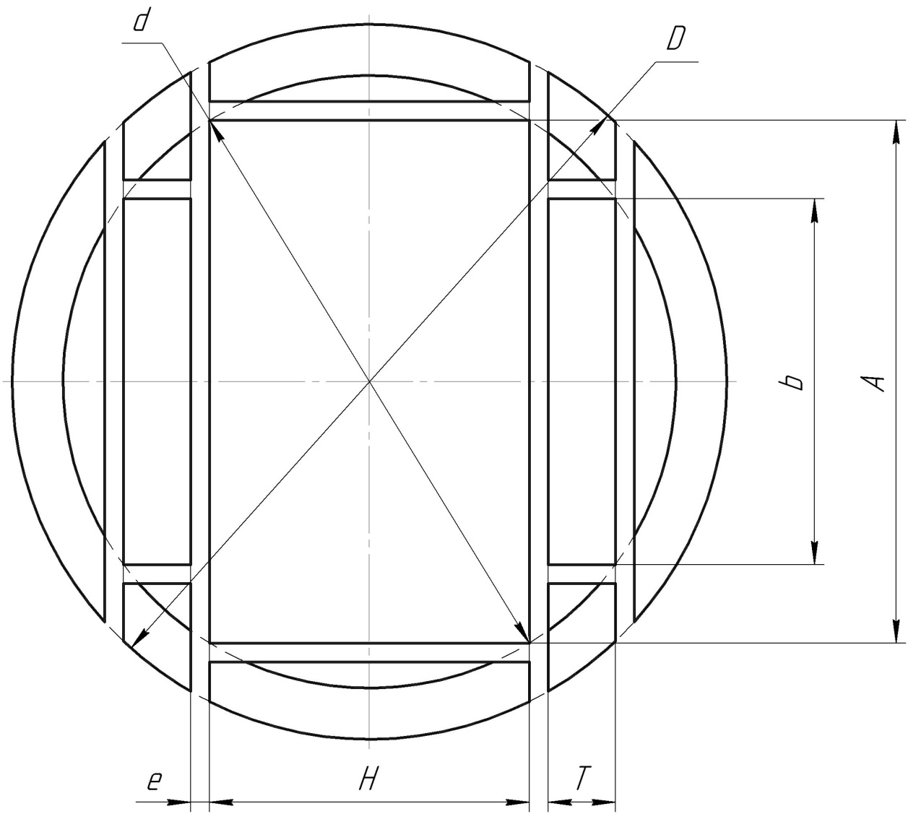

Рисунок 2.1 – Схема раскроя пиловочника брусово-развальным способом с выпиливанием одного бруса и одной пары досок с учётом ширины пропила

Уравнение связи для боковых досок с учётом ширины пропила будет иметь вид

$$d^{2}-b^{2}-{\left(H+2T+2e\right)}^{2}=0 , (2.3)$$

где $e$– ширина пропила.

Запишем уравнение (2.3) в следующем виде

$$d^{2}-b^{2}-H^{2}-4He-4HT-4T^{2}-8Te-4e^{2}=0 . (2.4)$$

Полагаем, что математическая модель рассматриваемой оптимизационной задачи составлена.

**Решение математической модели**

Для решения данной задачи используем метод множителей Лагранжа. Функция Лагранжа запишется в следующем виде

$$L=A∙H+2bT+λ\left(d^{2}-A^{2}-H^{2}\right)+$$

$$+λ_{1}\left(d^{2}-b^{2}-H^{2}-4He-4HT-4T^{2}-8Te-4e^{2}\right). (2.5)$$

Находим ча­стные производные функции Лагранжа и приравниваем их к нулю

$$\left\{\begin{aligned}\frac{∂L}{∂A}=H-2Aλ=0, \\ \\ \frac{∂L}{∂H}=A-2Hλ-2Hλ_{1}-4eλ_{1}-4Tλ_{1}=0, \\ \\ \frac{∂L}{∂b}=2T-2bλ_{1}=0, \\ \\ \frac{∂L}{∂T}=2b-4Hλ_{1}-8eλ_{1}-8Tλ_{1}=0. \end{aligned}\right. (2.6)$$

Решаем систему уравнений (2.6) совместно с уравнениями связи.

Из третьего уравнения системы (2.6) можно написать

$$T=bλ_{1} , λ_{1}=\frac{T}{b} . (2.7)$$

Рассматривая последнее уравнение системы (2.6), которое представляем в виде

$$b=2Hλ_{1}+4eλ_{1}-4Tλ_{1} . (2.8)$$

В равенство (2.8) подставляем выражение (2.7), получим

$$b^{2}=2HT+4eT+4T^{2} . (2.9)$$

Рассматриваем первое уравнение системы (2.6)

$$H=2Aλ , λ=\frac{H}{2A} . (2.10)$$

Рассматриваем второе уравнение системы (2.6), подставив в него выражение (2.8), получим

$$b=A-2Hλ . (2.11)$$

В получившееся равенство (2.11) подставляем выражение (2.10)

$$bA=A^{2}-H^{2} . (2.12)$$

Из первого уравнения связи (2.2) можно написать

$$A^{2}=d^{2}-H^{2} , A=\sqrt{d^{2}-H^{2}} . (2.13)$$

Подставим выражения (2.13) в равенство (2.12), получим

$$b=\frac{d^{2}-2H^{2}}{\sqrt{d^{2}-H^{2}}} . (2.14)$$

В уравнение связи (2.4), подставляем равенство (2.9), получим

$$8T^{2}+6HT+12Te+H^{2}+4He+4e^{2}-d^{2}=0 . (2.15)$$

Представим уравнение (2.15) в следующем виде

$$T^{2}+\frac{3{\left(H+2e\right)}^{2}}{4}T+\frac{{\left(H+2e\right)}^{2}}{8}-\frac{d^{2}}{8}=0 . (2.16)$$

Решая это квадратное уравнение, получим формулу для определения толщины боковой доски

$$T=\frac{1}{8}\left(\sqrt{8d^{2}+{\left(H+2e\right)}^{2}}-3\left(H+2e\right)\right) . (2.17)$$

Подставляем равенство (2.17) в формулу (2.9), получим

$$b=\sqrt{\frac{d^{2}}{2}-\frac{\left(H+2e\right)}{8}\left(\sqrt{8d^{2}+{\left(H+2e\right)}^{2}}+\left(H+2e\right)\right)} . (2.18)$$

Зная толщину боковой доски, используя уравнение связи (2.3) можно определить ширину этой доски по формуле

$$b=\sqrt{d^{2}-{\left(H+2T+2e\right)}^{2}}=0 . (2.19)$$

Рассмотрены все уравнения системы (2.6), а также уравнения связи. Получены формулы для определения размеров бруса и боковых досок c учётом ширины пропила. Однако определить оптимальные размеры бруса и досок, с учётом ширины пропила по полученным формулам невозможно, так как в этих формулах параметры бруса и досок, а также ширина пропила, взаимосвязаны.

Таким образом, с учётом ширины пропила решить полученные равенства в явном виде невозможно. В связи с этим для решения задачи воспользуемся численным методом. Задаём ширину пропила и изменяем толщину бруса в определённом диапазоне. Далее по полученным формулам определяем остальные размеры бруса и размеры досок, а так же целевую функцию.

Ширина пропила на практике изменяется в зависимости от вида пильного инструмента. Так для ленточных пил ширина пропила может колебаться в пределах 2,0...3,0 мм, для рамных пил 3,4…4,0 мм, для круглых пил 3,6…6,0 мм. Таким обра­зом, ширина пропила изменяется в пределах 2,0...6,0 мм. Отношение ши­рины пропила к диаметру пиловочника в основном будет изменяться в следующих пределах.

$$Для ленточных пил: m_{e}=\frac{e}{d}=\frac{2,0}{140}…\frac{3,0}{140}=0,0143…0,0214 .$$

$$Для рамных пил: m_{e}=\frac{e}{d}=\frac{3,4}{140}…\frac{4,0}{140}=0,0243…0,0286 .$$

$$Для круглых пил: m_{e}=\frac{e}{d}=\frac{3,6}{140}…\frac{6,0}{140}=0,0257…0,0429 .$$

Таким образом, относительная ширина пропила может изменяться в основном в пределах 0,010…0,050.

Для удобства выполнения расчетов, полученные ранее формулы, представляем в относительных единицах. Алгоритм решения задачи пред­ставляем в следующей последовательности.

Относительная ширина пласти бруса

$$m_{A}=\sqrt{1-m_{H}^{2}} . (2.20)$$

Относительная толщина доски

$$m_{T}=\frac{1}{8}\left(\sqrt{8+{\left(m_{H}+2m_{e}\right)}^{2}}-3\left(m_{H}+2m_{e}\right)\right) . (2.21)$$

Относительная ширина доски

$$m_{b}=\sqrt{\frac{1}{2}-\frac{1}{8}\left(m_{H}+2m_{e}\right)\left(\sqrt{8{\left(m_{H}+2m_{e}\right)}^{2}}+\left(m_{H}+2m_{e}\right)\right)} . (2.22)$$

Относительная площадь поперечного сечения бруса

Относительная площадь поперечного сечения досок

Относительная площадь поперечного сечения бруса и досок

Изменяя толщину бруса, по полученным формулам определяем размеры бруса и досок, а затем и суммарный выход пилопродукции. По результатам расчётов определяем максимальный выход пилопродукции. Для этого случая будут соответствовать оптимальные размеры бруса и досок.

Результаты расчётов сведены в таблицу 2.1.

Таблица 2.1

Результаты расчётов размеров бруса и досок, а также целевой

функции, для заданных значений ширины пропила и толщины бруса

|  |  |  |  |  |  |  |  |
| --- | --- | --- | --- | --- | --- | --- | --- |
| *me* | *mH* | *mA* | *mT* | *mb* | *Z*БР | *Z*Д | *Z* |
| 1 | 2 | 3 | 4 | 5 | 6 | 7 | 8 |
| 0,000 | 0,526 | 0,8505 | 0,1624 | 0,5256 | 0,4474 | 0,1707 | 0,6180339 |
| 0,005 | 0,527 | 0,8499 | 0,1585 | 0,5203 | 0,4479 | 0,1649 | 0,6128055 |
| 0,528 | 0,8492 | 0,1581 | 0,5198 | 0,4484 | 0,1644 | 0,6128075 |
| 0,529 | 0,8486 | 0,1578 | 0,5193 | 0,4489 | 0,1639 | 0,6128079 |
| 0,530 | 0,8480 | 0,1574 | 0,5188 | 0,4494 | 0,1634 | 0,6128066 |
| 0,531 | 0,8474 | 0,1571 | 0,5183 | 0,4500 | 0,1628 | 0,6128037 |
| 0,010 | 0,530 | 0,8480 | 0,1539 | 0,5139 | 0,4494 | 0,1582 | 0,6076429 |
| 0,531 | 0,8474 | 0,1536 | 0,5134 | 0,4500 | 0,1577 | 0,6076450 |
| 0,532 | 0,8467 | 0,1532 | 0,5129 | 0,4505 | 0,1572 | 0,6076454 |
| 0,533 | 0,8461 | 0,1529 | 0,5124 | 0,4510 | 0,1567 | 0,6076441 |
| 0,534 | 0,8455 | 0,1525 | 0,5119 | 0,4515 | 0,1562 | 0,6076413 |
| 0,015 | 0,533 | 0,8461 | 0,1494 | 0,5074 | 0,4510 | 0,1516 | 0,6025452 |
| 0,534 | 0,8455 | 0,1490 | 0,5069 | 0,4515 | 0,1511 | 0,6025474 |
| 0,535 | 0,8449 | 0,1487 | 0,5064 | 0,4520 | 0,1506 | 0,6025479 |
| 0,536 | 0,8442 | 0,1483 | 0,5058 | 0,4525 | 0,1500 | 0,6025468 |
| 0,537 | 0,8436 | 0,1480 | 0,5053 | 0,4530 | 0,1495 | 0,6025440 |
| 0,020 | 0,536 | 0,8442 | 0,1448 | 0,5007 | 0,4525 | 0,1450 | 0,5975140 |
| 0,537 | 0,8436 | 0,1445 | 0,5002 | 0,4530 | 0,1445 | 0,5975164 |
| 0,538 | 0,8429 | 0,1441 | 0,4997 | 0,4535 | 0,1440 | 0,5975171 |
| 0,539 | 0,8423 | 0,1438 | 0,4991 | 0,4540 | 0,1435 | 0,5975162 |
| 0,540 | 0,8417 | 0,1434 | 0,4986 | 0,4545 | 0,1430 | 0,5975136 |
| 0,025 | 0,539 | 0,8423 | 0,1403 | 0,4939 | 0,4540 | 0,1385 | 0,5925510 |
| 0,540 | 0,8417 | 0,1399 | 0,4934 | 0,4545 | 0,1381 | 0,5925537 |
| 0,541 | 0,8410 | 0,1396 | 0,4928 | 0,4550 | 0,1376 | 0,5925547 |
| 0,542 | 0,8404 | 0,1392 | 0,4923 | 0,4555 | 0,1371 | 0,5925541 |
| 0,543 | 0,8397 | 0,1389 | 0,4918 | 0,4560 | 0,1366 | 0,5925517 |
| 0,030 | 0,542 | 0,8404 | 0,1357 | 0,4869 | 0,4555 | 0,1322 | 0,5876579 |
| 0,543 | 0,8397 | 0,1354 | 0,4864 | 0,4560 | 0,1317 | 0,5876610 |
| 0,544 | 0,8391 | 0,1350 | 0,4858 | 0,4565 | 0,1312 | 0,5876624 |
| 0,545 | 0,8384 | 0,1347 | 0,4853 | 0,4569 | 0,1307 | 0,5876621 |
| 0,546 | 0,8378 | 0,1343 | 0,4847 | 0,4574 | 0,1302 | 0,5876601 |

Продолжение таблицы 2.1

|  |  |  |  |  |  |  |  |
| --- | --- | --- | --- | --- | --- | --- | --- |
| 1 | 2 | 3 | 4 | 5 | 6 | 7 | 8 |
| 0,035 | 0,546 | 0,8378 | 0,1308 | 0,4792 | 0,4574 | 0,1254 | 0,5828401 |
| 0,547 | 0,8371 | 0,1305 | 0,4787 | 0,4579 | 0,1249 | 0,5828420 |
| 0,548 | 0,8365 | 0,1301 | 0,4781 | 0,4584 | 0,1245 | 0,5828421 |
| 0,549 | 0,8358 | 0,1298 | 0,4776 | 0,4589 | 0,1240 | 0,5828406 |
| 0,550 | 0,8352 | 0,1294 | 0,4770 | 0,4593 | 0,1235 | 0,5828374 |
| 0,040 | 0,549 | 0,8358 | 0,1263 | 0,4719 | 0,4589 | 0,1192 | 0,5780930 |
| 0,550 | 0,8352 | 0,1260 | 0,4714 | 0,4593 | 0,1188 | 0,5780954 |
| 0,551 | 0,8345 | 0,1256 | 0,4708 | 0,4598 | 0,1183 | 0,5780962 |
| 0,552 | 0,8338 | 0,1253 | 0,4702 | 0,4603 | 0,1178 | 0,5780952 |
| 0,553 | 0,8332 | 0,1249 | 0,4697 | 0,4607 | 0,1173 | 0,5780926 |
| 0,045 | 0,552 | 0,8338 | 0,1218 | 0,4645 | 0,4603 | 0,1131 | 0,5734217 |
| 0,553 | 0,8332 | 0,1214 | 0,4639 | 0,4607 | 0,1127 | 0,5734248 |
| 0,554 | 0,8325 | 0,1211 | 0,4633 | 0,4612 | 0,1122 | 0,5734262 |
| 0,555 | 0,8319 | 0,1208 | 0,4627 | 0,4617 | 0,1117 | 0,5734259 |
| 0,556 | 0,8312 | 0,1204 | 0,4621 | 0,4621 | 0,1113 | 0,5734239 |
| 0,050 | 0,556 | 0,8312 | 0,1169 | 0,4562 | 0,4621 | 0,1067 | 0,5688322 |
| 0,557 | 0,8305 | 0,1166 | 0,4556 | 0,4626 | 0,1062 | 0,5688344 |
| 0,558 | 0,8298 | 0,1162 | 0,4550 | 0,4631 | 0,1058 | 0,5688349 |
| 0,559 | 0,8292 | 0,1159 | 0,4544 | 0,4635 | 0,1053 | 0,5688336 |
| 0,560 | 0,8285 | 0,1156 | 0,4538 | 0,4640 | 0,1049 | 0,5688307 |

По результатам, представленных в таблице 2.1, можно выбрать оптимальные размеры бруса и досок для разных ширин пропила. Оптимальные размеры бруса и досок в зависимости от ширины пропила представлены в таблице 2.2.

Таблица 2.2

Влияние ширины пропила на оптимальные размеры бруса и досок,

и на выход пиломатериалов

|  |  |  |  |  |  |  |  |
| --- | --- | --- | --- | --- | --- | --- | --- |
| *me* | *mH* | *mA* | *mT* | *mb* | *Z*БР | *Z*Д | *Z* |
| 1 | 2 | 3 | 4 | 5 | 6 | 7 | 8 |
| 0,000 | 0,526 | 0,8505 | 0,1624 | 0,5256 | 0,4474 | 0,1707 | 0,6180339 |
| 0,005 | 0,529 | 0,8486 | 0,1578 | 0,5193 | 0,4489 | 0,1639 | 0,6128079 |
| 0,010 | 0,532 | 0,8467 | 0,1532 | 0,5129 | 0,4505 | 0,1572 | 0,6076454 |
| 0,015 | 0,535 | 0,8449 | 0,1487 | 0,5064 | 0,4520 | 0,1506 | 0,6025479 |
| 0,020 | 0,538 | 0,8429 | 0,1441 | 0,4997 | 0,4535 | 0,1440 | 0,5975171 |

Продолжение таблицы 2.2

|  |  |  |  |  |  |  |  |
| --- | --- | --- | --- | --- | --- | --- | --- |
| 1 | 2 | 3 | 4 | 5 | 6 | 7 | 8 |
| 0,025 | 0,541 | 0,8410 | 0,1396 | 0,4928 | 0,4550 | 0,1376 | 0,5925547 |
| 0,030 | 0,544 | 0,8391 | 0,1350 | 0,4858 | 0,4565 | 0,1312 | 0,5876624 |
| 0,035 | 0,548 | 0,8365 | 0,1301 | 0,4781 | 0,4584 | 0,1245 | 0,5828421 |
| 0,040 | 0,551 | 0,8345 | 0,1256 | 0,4708 | 0,4598 | 0,1183 | 0,5780962 |
| 0,045 | 0,554 | 0,8325 | 0,1211 | 0,4633 | 0,4612 | 0,1122 | 0,5734262 |
| 0,050 | 0,558 | 0,8298 | 0,1162 | 0,4550 | 0,4631 | 0,1058 | 0,5688349 |

Результаты таблицы 2.2 показывают, что с увеличением ширины пропи­ла толщина бруса возрастает, а размеры боковых досок уменьшаются. При этом объем получаемого бруса незначительно возрастает, а объем боковых досок уменьшается. В итоге выход пилопродукции снижается.

Влияние ширины пропила на изменение размеров бруса и досок представлено на рисунке 2.2.

Рисунок 2.2 – Влияние ширины пропила на оптимальные размеры бруса и досок

С увеличением ширины пропила размеры бруса и досок плавно изменяются.

Влияние ширины пропила на оптимальные площади поперечных сечений бруса и досок представлено на рисунке 2.3.

Рисунок 2.3 – Влияние ширины пропила на оптимальные площади поперечных сечений бруса и досок

С увеличением ширины пропила площадь поперечного сечения досок плавно уменьшается, а площадь поперечного сечения бруса возрастает. Но в итоге общий объём пилопродукции плавно уменьшается.

**Определение оптимальных размеров досок в сбеговой зоне пиловочника.**

При брусово-развальном способе раскроя брёвен в теории максимальных поставов принято поперечное сечение бревна подразделять на две зоны: пифагорическую и сбеговую. В пифагорической зоне выпиливаютя доски длиной, равной длине бревна, то есть в этой зоне доски только обрезаются по ширине вершинного торца. В сбеговой зоне все получаемые доски укорачиваются на оптимальную длину и обрезаются на оптимальную ширину. В сбеговой зоне одна внутренняя пласть доски формируется пифагорической зоной и представляет собой, как правило, усечённую параболу. Другая наружная пласть доски в сбеговой зоне может представить собой усечённую или полную параболу (рисунок 3.2). Причём усечённая парабола наружной пласти доски получается меньших размеров, чем усечённая парабола внутренней пласти этой доски.

Возникает задача определения в сбеговой зоне бревна при первом проходе брусово-развального способа раскроя оптимальных размеров досок, как по толщине, так по ширине и длине (рисунок 3.1).

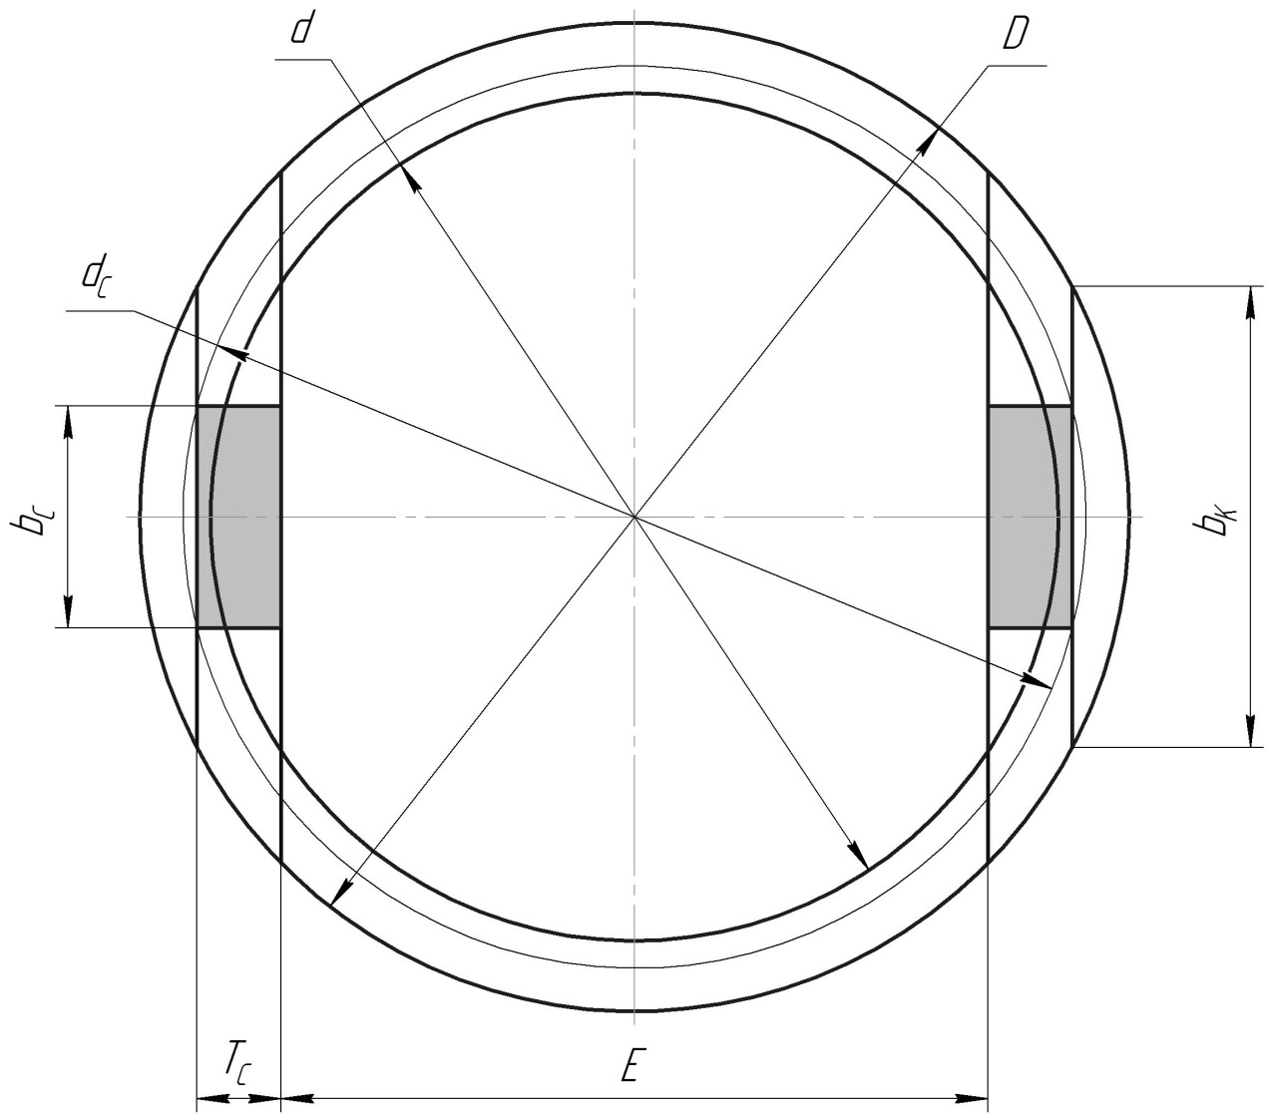

Рисунок 3.1 – Схема образования обрезных досок в сбеговой зоне в  
поперечном сечении бревна

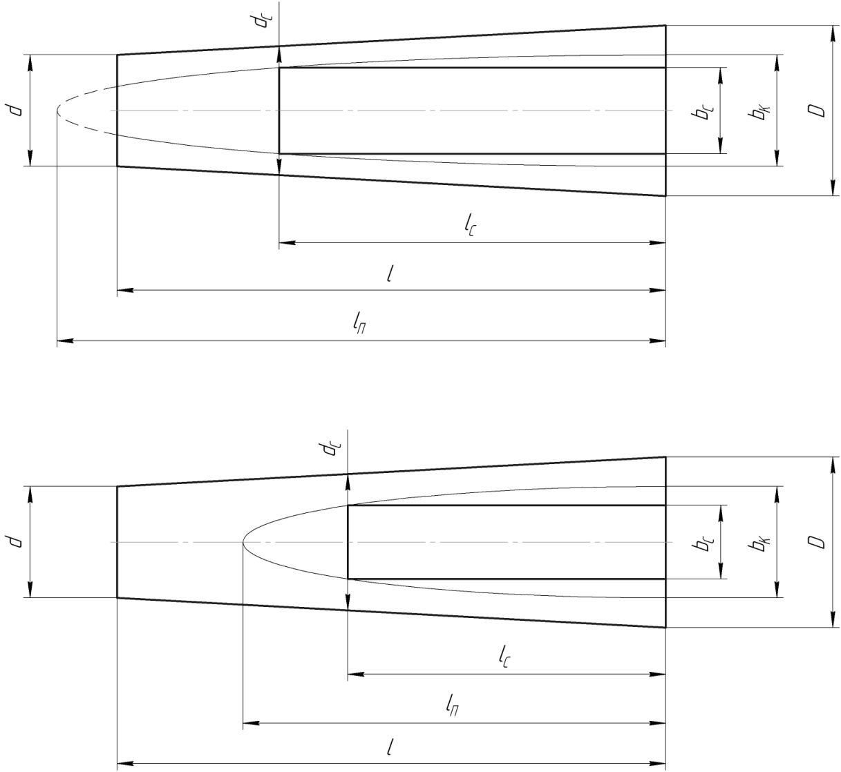

а

б

Рисунок 3.2 – Виды получаемых наружных пластей досок в сбеговой зоне в  
продольном сечении бревна:

а – с получением усечённой параболы; б – с получением полной параболы

**Составление математической модели**

Целевую функцию можно представить в виде объёма получаемой пилопродукции из сбеговой зоны

$$Z=2b_{С}T_{С}l_{С} , (3.1)$$

где $b_{С}$– ширина пласти укороченной доски;

$T_{С}$– толщина укороченной доски;

$l_{С}$– длина укороченной доски.

Уравнение связи можно составить, используя теорему Пифагора

$$d_{C}^{2}=b_{C}^{2}+{\left(E+2T_{С}\right)}^{2}, (3.2)$$

где $d_{С}$– диаметр бревна в сбеговой зоне, при котором начинают образовываться доски оптимальных размеров;

$E$– размер пифагорической зоны.

Уравнение связи представляем в следующем виде

$$d_{C}^{2}-b_{C}^{2}-{\left(E+2T_{С}\right)}^{2}=0 . (3.3)$$

Диаметр бревна, при котором начинают образовываться доски оптимальных размеров можно определить по формуле

$$d_{С}=d+K_{C}d\left(l-l_{С}\right) . (3.4)$$

где $d$– диаметр бревна в вершинном торце;

$l$– длина бревна;

$K_{C}$– относительный сбег бревна, отношение абсолютного сбега бревна к его диаметру

$$K_{C}={Сб}/d , (3.5)$$

$Сб$– сбег бревна.

Подставим в уравнении связи (3.3) равенство (3.4), получим

$${d^{2}\left(1+K_{C}\left(l-l_{С}\right)\right)}^{2}-b_{C}^{2}-{\left(E+2T_{С}\right)}^{2}=0 . (3.6)$$

Полагаем, что математическая модель задачи оптимизации составлена.

**Решение математической модели**

Для решения задачи воспользуемся методом множителей Лагранжа

Тогда функцию Лагранжа можно записать в следующем виде

$$L=2b_{С}T_{С}l_{С}+λ(d^{2}+K_{C}^{2}d^{2}l^{2}+K_{C}^{2}d^{2}l_{C}^{2}+2K_{C}d^{2}l-2K_{C}d^{2}l_{С}-$$

$$-2K_{C}^{2}d^{2}ll_{С}-b_{C}^{2}-E^{2}-4ET_{С}-4T_{C}^{2}) . (3.7)$$

Находим частные производные от функции Лагранжа и приравниваем их у нулю

$$\left\{\begin{matrix}\frac{∂L}{∂b_{С}}=2T_{С}l_{С}-2λb_{С}=0, \\ \\ \begin{matrix}\frac{∂L}{∂T_{С}}=2b_{С}l_{С}-4λE-8λT_{С}=0, \\ \\ \frac{∂L}{∂l_{С}}=2b_{С}T_{С}+2λK_{C}^{2}d^{2}l_{С}-2λK_{C}d^{2}-2λK_{C}^{2}d^{2}l=0. \end{matrix}\end{matrix}\right. (3.8)$$

Решаем полученную систему уравнений совместно с уравнением связи.

Рассматриваем первое уравнение системы (3.8) из которого находим

$$λ=\frac{T_{С}l_{С}}{b_{С}} . (3.9)$$

Рассматриваем второе уравнение системы (3.8). Подставив в него равенство (3.9), получим

$$b_{C}^{2}=2ET_{С}+4T_{C}^{2} . (3.10)$$

Подставим в уравнение связи (3.6) последние уравнение (3.10), получим

$${\left(d+K_{C}d\left(l-l_{С}\right)\right)}^{2}-E^{2}-6ET_{С}-{8T}_{C}^{2}=0 . (3.11)$$

Оптимальную длину укороченной доски, выпиливаемой из сбеговой зоны, можно определить использую формулу (3.11)

$$l_{С}=\frac{1+K_{C}l}{K_{C}}-\frac{1}{K_{C}d}\sqrt{8T_{C}^{2}+6ET_{С}+E^{2}} . (3.12)$$

Рассматриваем третье уравнение системы (3.8). Подставим в него равенство (3.9)

$$b_{C}^{2}+K_{C}^{2}d^{2}l_{C}^{2}-K_{C}d^{2}l_{С}-K_{C}^{2}d^{2}ll_{С}=0. (3.13)$$

Выразим из полученного уравнения (3.13) ширину укороченной доски

$$b_{С}=d\sqrt{K_{C}l_{С}\left[1+K_{C}\left(l-l_{С}\right)\right]} . (3.14)$$

Толщину укороченной доски можно определить при рассмотрении уравнения (3.10) и выражения (3.2). Приравняв их, получим

$$T_{C}^{2}+\frac{3}{4}ET_{С}-\frac{1}{8}\left(d_{C}^{2}-E^{2}\right)=0 . (3.15)$$

Решая это квадратное уравнение (3.15), получим

$$T_{С}=\frac{1}{8}\left(\sqrt{8d_{C}^{2}+E^{2}}-3E\right). (3.16)$$

Однако в этом уравнении (3.16) неизвестным является диаметр $d_{С}$, который можно определить по формуле (3.4). Но в формуле (3.4), неизвестным является длина укороченной доски $l_{С}$. Поэтому по этим формулам определить оптимальную толщину укороченной доски $T_{С}$ невозможно, не зная оптимальную длину укороченной доски $l_{С}$. Поэтому следует найти другое решение.

Так как рассмотрены все уравнения системы (3.8), а также уравнение связи, то воспользуемся дополнительным уравнением связи. Выразим диаметр бревна в комлевом торце $D$ в следующем виде

$$D=d+K_{C}dl=d\left(1+K_{C}l\right). (3.17)$$

Тогда ширина наружной пласти укороченной доски в комлевом торце бревна $b_{K}$ определится по формуле

$$b_{K}^{2}=D^{2}-{\left(E+2T_{С}\right)}^{2}. (3.18)$$

Из теории раскроя брёвен известно [1], что оптимальная ширина обрезной укороченной доски в сбеговой зоне равна

$$b_{С}=0,5777b_{K} . (3.19)$$

Тогда

$$b_{C}^{2}=0,333b_{K}^{2} . (3.20)$$

Отсюда

$$b_{K}^{2}=3b_{C}^{2} . (3.21)$$

Пользуясь равенством (3.21), уравнениями (3.10) и (3.18) можно приравнять

$$D^{2}-{\left(E+2T_{С}\right)}^{2}=3\left(2ET_{С}+4T_{C}^{2}\right). (3.22)$$

Полученное равенство (3.22) приводим к следующему виду

$$T_{C}^{2}+\frac{5}{8}ET_{С}-\frac{1}{16}\left(D^{2}-E^{2}\right)=0. (3.23)$$

Решив это квадратное уравнение, получим оптимальную толщину выпиливаемой укороченной доски из сбеговой зоны

$$T_{С}=\frac{1}{16}\left(\sqrt{16D^{2}+{9E}^{2}}-5E\right). (3.24)$$

На практике обычно пиловочник оценивают по диаметру в вершинном торце бревна. Используя равенство (3.17) можно записать

$$T_{С}=\frac{1}{16}\left(\sqrt{16d^{2}{\left(1+K_{C}l\right)}^{2}+{9E}^{2}}-5E\right). (3.25)$$

Таким образом, рассмотрены все уравнения системы (3.8), а также уравнения связи. Получены формулы для определения размеров укороченных досок из сбеговой зоны.

Для установления влияния пифагорической зоны на размеры досок из сбеговой зоны воспользуемся численным методом. Задаём длину бревна, сбег и изменяем размер пифагорической зоны в определённом диапазоне. Далее по полученным формулам определяем размеры и объём досок.

Для удобства расчётов, полученные ранее формулы, представим в относительных единицах. Алгоритм решения задачи представляем в следующей последовательности.

Относительная толщина укороченной доски

$$m_{T_{С}}=\frac{T_{С}}{d}=\frac{1}{16}\left(\sqrt{16{\left(1+K_{C}l\right)}^{2}+9m_{E}^{2}}-5m_{E}\right). (3.26)$$

Относительная длина укороченной доски

$$m_{l_{С}}=\frac{l_{С}}{l}=\frac{1}{K_{C}l}\left(1+K_{C}l -\sqrt{8m_{T_{С}}^{2}+6m_{E}m_{T_{С}}+m_{E}^{2}} \right). (3.27)$$

Относительная ширина укороченной доски

$$m_{b_{С}}=\frac{b_{С}}{d}=\sqrt{K_{C}m_{l_{С}}l\left[1+K_{C}l\left(1-m_{l_{С}}\right)\right]} . (3.28)$$

Объём досок получаемых из сбеговой зоны можно определить относительно объёма бревна, который в свою очередь определяется по формуле

$$V_{Б}=\frac{πd_{ср}^{2}}{4}l=\frac{π{\left(d+D\right)}^{2}}{16}l=\frac{π{d^{2}\left(2+K_{C}l\right)}^{2}}{16}l . (3.29)$$

Тогда относительный объём укороченных досок определится по формуле

$$m_{V}=\frac{32{T_{С}b}_{С}l_{С}}{π{d^{2}\left(2+K_{C}l\right)}^{2}l} . (3.30)$$

Заменим в формуле (3.31) размеры досок относительными размерами

$$m_{V}=\frac{32m_{T_{С}}m_{b_{С}}m_{l_{С}}}{π{\left(2+K_{C}l\right)}^{2}} . (3.31)$$

Изменяя длину бревна и размер пифагорической зоны, по полученным выше формулам определяем относительные размеры досок из сбеговой зоны, а затем и относительный объём этих досок.

Результаты расчётов сведены в таблицу 3.1. В расчётах принято, что относительный сбег бревна $K_{C}=0,04$.

Таблица 3.1

Оптимальные размеры досок, выпиливаемых из сбеговой зоны  
бревна, и их относительный объём для различных пифагорических зон

|  |  |  |  |  |  |  |  |
| --- | --- | --- | --- | --- | --- | --- | --- |
| *l*, м | Показа-тели | $$m_{E}$$ | | | | | |
| 0,75 | 0,80 | 0,85 | 0,90 | 0,95 | 1,00 |
| 1 | 2 | 3 | 4 | 5 | 6 | 7 | 8 |
| 3,0 | $$m_{T_{С}}$$ | 0,07895 | 0,06765 | 0,05656 | 0,04567 | 0,03498 | 0,02448 |
| $$m_{b_{С}}$$ | 0,36617 | 0,34557 | 0,32210 | 0,29499 | 0,26307 | 0,22419 |
| $$m_{l_{С}}$$ | 1,13583 (1) | 0,99451 | 0,84919 | 0,69997 | 0,54697 | 0,39030 |
| $$m_{V}$$ | 0,06199 | 0,05269 | 0,03506 | 0,02137 | 0,01141 | 0,00485 |
| 3,5 | $$m_{T_{С}}$$ | 0,08343 | 0,07206 | 0,06091 | 0,04996 | 0,03921 | 0,02865 |
| $$m_{b_{С}}$$ | 0,37780 | 0,35790 | 0,33532 | 0,30943 | 0,27925 | 0,24309 |
| $$m_{l_{С}}$$ | 1,02281 (1) | 0,90262 | 0,77905 | 0,65216 | 0,52206 | 0,38884 |
| $$m_{V}$$ | 0,06943 | 0,05178 | 0,03539 | 0,02243 | 0,01271 | 0,00602 |

Продолжение таблицы 3.1

|  |  |  |  |  |  |  |  |
| --- | --- | --- | --- | --- | --- | --- | --- |
| 1 | 2 | 3 | 4 | 5 | 6 | 7 | 8 |
| 4,0 | $$m_{T_{С}}$$ | 0,08792 | 0,07650 | 0,06528 | 0,05427 | 0,04346 | 0,03283 |
| $$m_{b_{С}}$$ | 0,38929 | 0,37001 | 0,34825 | 0,32345 | 0,29477 | 0,26089 |
| $$m_{l_{С}}$$ | 0,93784 | 0,83348 | 0,72618 | 0,61602 | 0,50307 | 0,38741 |
| $$m_{V}$$ | 0,07008 | 0,05150 | 0,03604 | 0,02361 | 0,01407 | 0,00725 |
| 4,5 | $$m_{T_{С}}$$ | 0,09243 | 0,08095 | 0,06967 | 0,05861 | 0,04773 | 0,03704 |
| $$m_{b_{С}}$$ | 0,40064 | 0,38194 | 0,36092 | 0,33709 | 0,30975 | 0,27778 |
| $$m_{l_{С}}$$ | 0,87156 | 0,77950 | 0,68485 | 0,58768 | 0,48805 | 0,38603 |
| $$m_{V}$$ | 0,06917 | 0,05165 | 0,03691 | 0,02488 | 0,01547 | 0,00851 |
| 5,0 | $$m_{T_{С}}$$ | 0,09695 | 0,08541 | 0,07408 | 0,06295 | 0,05202 | 0,04127 |
| $$m_{b_{С}}$$ | 0,41185 | 0,39370 | 0,37336 | 0,35042 | 0,32425 | 0,29394 |
| $$m_{l_{С}}$$ | 0,81839 | 0,73614 | 0,65159 | 0,56479 | 0,47580 | 0,38468 |
| $$m_{V}$$ | 0,06877 | 0,05209 | 0,03793 | 0,02622 | 0,01689 | 0,00982 |
| 5,5 | $$m_{T_{С}}$$ | 0,10148 | 0,08989 | 0,07850 | 0,06732 | 0,05633 | 0,04552 |
| $$m_{b_{С}}$$ | 0,42296 | 0,40530 | 0,38559 | 0,36345 | 0,33834 | 0,30949 |
| $$m_{l_{С}}$$ | 0,77476 | 0,70052 | 0,62422 | 0,54589 | 0,46559 | 0,38336 |
| $$m_{V}$$ | 0,06873 | 0,05275 | 0,03905 | 0,02761 | 0,01834 | 0,01116 |
| 6,0 | $$m_{T_{С}}$$ | 0,10603 | 0,09438 | 0,08294 | 0,07170 | 0,06066 | 0,04979 |
| $$m_{b_{С}}$$ | 0,43395 | 0,41676 | 0,39763 | 0,37622 | 0,35207 | 0,32450 |
| $$m_{l_{С}}$$ | 0,73828 | 0,67071 | 0,60126 | 0,52998 | 0,45691 | 0,38208 |
| $$m_{V}$$ | 0,06896 | 0,05356 | 0,04026 | 0,02902 | 0,01981 | 0,01253 |

Расчёты показывают, что с уменьшением величины пифагорической зоны оптимальные размеры досок (толщина, ширина, длина), получаемых из сбеговой зоны бревна, увеличиваются, а также увеличивается их относительный объём.

С увеличением длины бревна относительные оптимальные размеры досок изменяются различно. Толщина и ширина возрастают, а относительная длина уменьшается.

Построим график зависимости относительного объёма досок от длины бревна и размера пифагорической зоны (рисунок 3.1).

Но следует обратить внимание, что у коротких брёвен, при малом размере пифагорической зоны, доски из сбеговой зоны получаются такой же длины как и само бревно.

Эта интересная закономерность позволяет сделать вывод о том, что пифагорическая зона должна использоваться максимально и размер её должен быть не меньше определённого размера, в зависимости от длины бревна.

Рисунок 3.1 – Влияние длины бревна и размера пифагорической зоны на относительный объём досок получаемых из сбеговой зоны

Для определения минимального размера пифагорической зоны, рассмотрим крайний случай, когда длина доски, получаемой из сбеговой зоны, равна длине бревна. Исходя из этого, можно считать, что начинается сбеговая зона. Математически это случай можно записать, приравняв в формуле (3.27) $l_{С}=l$, значит $m_{l_{С}}=1$, тогда

$$1=\sqrt{8m_{T_{С}}^{2}+6m_{E}m_{T_{С}}+m_{E}^{2}}. (3.32)$$

Запишем полученное уравнение (3.32) в следующем виде

$$8m_{T_{С}}^{2}+6m_{E}m_{T_{С}}+m_{E}^{2}-1=0. (3.33)$$

Решив это квадратное уравнение (3.33), получим

$$m_{T_{С}}=\frac{1}{8}\left(\sqrt{m_{E}^{2}+8}-3m_{E}\right). (3.34)$$

Оптимальная толщина доски из сбеговой зоны зависит от величины пифагорической зоны, но также зависит ещё и от величины сбега и длины бревна.

Тогда приравняв формулы (3.26) и (3.34), получим

$$\sqrt{16{\left(1+K_{C}l\right)}^{2}+9m_{E}^{2}}-5m_{E}=2\sqrt{m_{E}^{2}+8}-6m_{E}. (3.35)$$

Упростим выражение (3.35)

$$4{\left(1+K_{C}l\right)}^{2}+m_{E}^{2}=\sqrt{m_{E}^{4}+8m_{E}^{2}}+8 . (3.36)$$

Для облечения выполнения расчётов произведём замену

$$4{\left(1+K_{C}l\right)}^{2}=x . (3.37)$$

Подставив равенство (3.37) в формулу (3.36), можно получить

$$2m_{E}^{2}x-24m_{E}^{2}+x^{2}-16x+64=0 . (3.38)$$

Выразим из полученного уравнения (3.38) относительный размер пифагорической зоны

$$m_{E}=\sqrt{\frac{x^{2}-16x+64}{24-2x}} . (3.39)$$

Избавимся от замены, подставив равенство (3.37) в формулу (3.39). Упростив выражение, получим

$$m_{E}=\frac{2}{\sqrt{2}}\sqrt{\frac{{\left(K_{C}^{2}l^{2}+2K_{C}l-1\right)}^{2}}{2-K_{C}^{2}l^{2}-2K_{C}l}} . (3.40)$$

Получена формула для определения минимального относительного размера пифагорической зоны. Произведём расчёт по полученной формуле и определим размер этой зоны для брёвен различной длины и различного относительного сбега. Результаты расчётов сведены в таблицу 3.2

Таблица 3.2

Относительный минимальный размер пефигорической зоны для брёвен различной длины и различного относительного сбега

|  |  |  |  |
| --- | --- | --- | --- |
| $l$, м | $$K_{C}$$ | | |
| 0,03 | 0,04 | 0,05 |
| 3,0 | 0,85300 | 0,79808 | 0,73976 |
| 3,5 | 0,82595 | 0,75960 | 0,68833 |
| 4,0 | 0,79808 | 0,71951 | 0,63408 |
| 4,5 | 0,76937 | 0,67771 | 0,57675 |
| 5,0 | 0,73976 | 0,63408 | 0,51605 |
| 5,5 | 0,70923 | 0,58847 | 0,45162 |
| 6,0 | 0,67771 | 0,54075 | 0,38304 |

Из таблиц 3.2 и 3.3 видно, что для бревна длиной $l=3 м.$ и относительным сбегом $K_{C}=0,04$ относительный размер пифагорической зоны должен быть не менее $m_{E}=0,79808$. В противном случае, доски, которые рассчитано получить из сбеговой зоны, будут выпилены из пифагорической. Из этого можно сделать вывод, что размер пифагорической зоны слишком мал, что в свою очередь приведёт к низкому выходу пилопродукции из пиловочника. Аналогичная ситуация для других величин сбегов и длин брёвен.

Для более наглядного представления полученных результатов изобразим данные таблицы 3.2 на графике (рисунок 3.2)

С увеличением длины бревна размер минимальной относительной пифагорической зоны уменьшается, следовательно, размер сбеговой зоны увеличивается. Это значит, что при раскрое брёвен небольшой длины, для получения наибольшего выхода пилопродукции, необходимо максимально использовать пифагорическую зону, так как сбеговая зона мала, и из неё выпилить ничего не удастся.

Из графика видно, что с увеличением относительного сбега, увеличивается размер сбеговой зоны. При большом относительном сбеге, важно использовать эту сбеговую зону, чтобы получить наибольший выход пилопродукции из пиловочника.

Рисунок 3.2 – Влияние длины и относительного сбега бревна на минимальный размер пифагорической зоны

**Определение оптимальных размеров бруса и досок при брусово-развальном способе раскроя пиловочника с  
учётом получения одной пары укороченных досок из сбеговой зоны.**

Анализируя полученные ранее результаты можно сделать вывод, что определить оптимальные размеры пифагорической и сбеговой зоны можно при постановке и решении задачи оптимизации раскроя пиловочника совместно двух этих зон. Тогда рассмотрим вариант раскроя, когда из пифагорической зоны получаем брус и одну пару досок, а из сбеговой зоны получаем пару укороченных досок (рисунок 4.1).

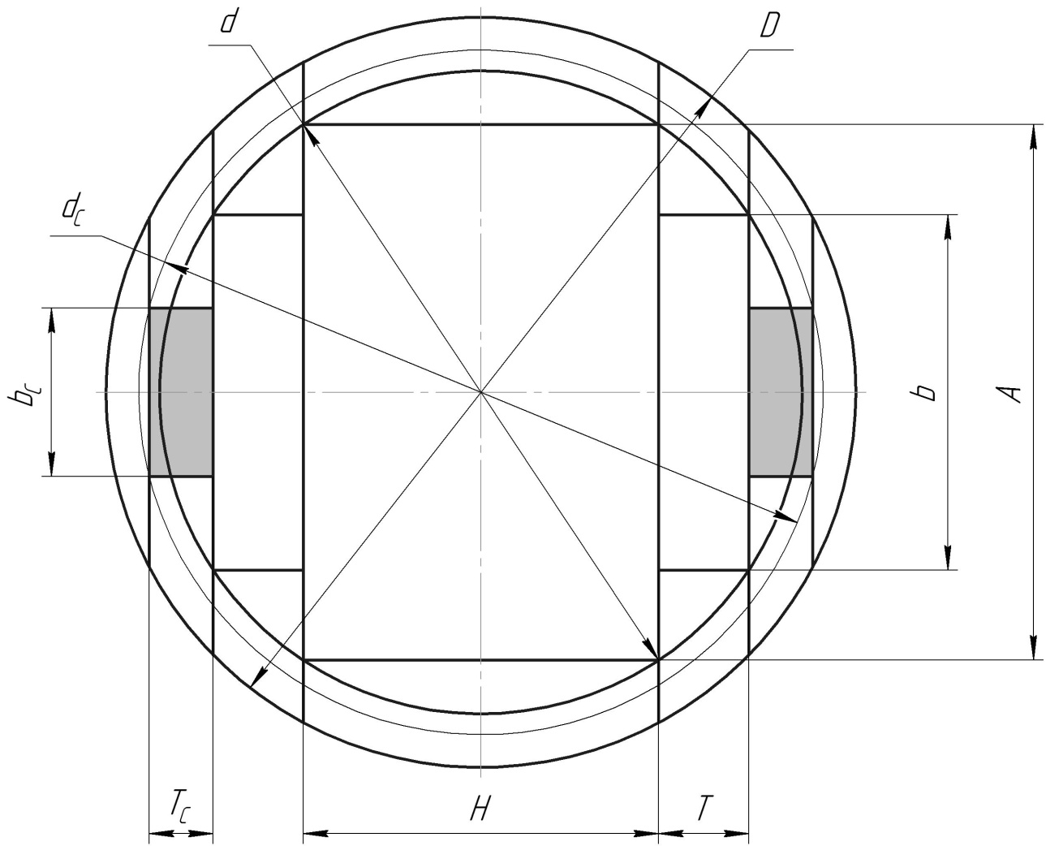

Рисунок 4.1 – Схема раскроя пиловочника брусово-развальным способом с выпиливанием одного бруса, одной пары досок и одной пары укороченных досок

**Составление математической модели**

Целевая функция запишется в следующем виде

$$Z=Z_{пиф}+Z_{сб} , (4.1)$$

где $Z_{пиф}$– объём пиломатериалов, получаемый из пифагорической зоны;

$Z_{сб}$– объём пиломатериалов, получаемый из сбеговой зоны.

Объём пиломатериалов, получаемых из пифагорической зоны, определится по формуле

$$Z_{пиф}=HAl+2bTl. (4.2)$$

Из сбеговой зоны объём получаемых досок равен

Тогда целевая функция примет вид

$$Z=HAl+2bTl+2b_{С}T_{С}l_{С} . (4.4)$$

Уравнения связи составляем согласно теореме Пифагора.

Для бруса

$$d^{2}-H^{2}-A^{2}=0 . (4.5)$$

Для боковых досок

$$d^{2}-b^{2}-{\left(H+2T\right)}^{2}=0 . (4.6)$$

Для составления уравнение связи для досок из сбеговой зоны, можно использовать ранее полученную формулы (3.6)

Так как в данной задаче рассматривается вариант раскроя пиловочника с выпиливанием из пифагорической зоны бруса и двух досок, можно написать, что пифагорическая зона определяется по уравнению

$$E=H+2T . (4.7)$$

Тогда формула (3.6) примет вид

$${d^{2}\left(1+K_{C}\left(l-l_{С}\right)\right)}^{2}-b_{C}^{2}-{\left(H+2T+2T_{С}\right)}^{2}=0 . (4.8)$$

Так же для решения задачи используем ранее указанное условие (3.21)

Следовательно, формулу (3.22) с учётом (3.18) и (4.7) запишем

$${\left(d\left(1+K_{C}l\right)\right)}^{2}-{\left(H+2T +2T_{С}\right)}^{2}=3\left(2T_{С}\left(H+2T \right)+4T_{С}\right). (4.9)$$

Полагаем, что математическая модель задачи оптимизации составлена.

**Решение математической модели**

Для решения задачи используем методом множителей Лагранжа

Функцию Лагранжа записываем в следующем виде

Находим частные производные от функции Лагранжа и приравниваем их к нулю

$$\left\{\begin{matrix}\frac{∂L}{∂A}=Hl-2Aλ=0, \\ \\ \begin{matrix}\frac{∂L}{∂H}=Al-2Hλ-λ_{1}\left(2H+4T\right)-λ_{2}\left(2H+4T+4T_{С}\right)=0, \\ \\ \begin{matrix}\frac{∂L}{∂b}=2Tl-2bλ_{1}=0, \\ \\ \begin{matrix}\frac{∂L}{∂T}=2bl-λ_{1}\left(4H+8T\right)-λ_{2}\left(4H+8T+8T_{С}\right)=0, \\ \\ \begin{matrix}\frac{∂L}{∂b_{С}}=2T_{С}l_{С}-2b_{С}λ_{2}=0, \\ \\ \begin{matrix}\begin{matrix}\frac{∂L}{∂T_{С}}=2b_{С}l_{С}-λ_{2}\left(4H+8T+8T_{С}\right)=0, \\ \end{matrix} \\ \frac{∂L}{∂l_{С}}=2T_{С}b_{С}-2K_{C}dλ_{2}\left[d+K_{C}d\left(l-l_{С}\right)\right]=0. \end{matrix}\end{matrix}\end{matrix}\end{matrix}\end{matrix}\end{matrix}\right. (4.11)$$

Решаем полученную систему уравнений совместно с уравнением связи.

Из первого уравнения связи (4.5) можно определить

$$A=\sqrt{d^{2}-H^{2}} . (4.12)$$

Рассматриваем первое уравнение системы (4.11) из которого находим

$$λ=\frac{Hl}{2A} . (4.13)$$

Из третьего уравнения системы (4.11) можно получить

$$λ_{1}=\frac{Tl}{b} . (4.14)$$

Пятое уравнение системы (4.11) запишем в виде

$$λ_{2}=\frac{T_{С}l_{С}}{b_{С}} . (4.15)$$

Во второе уравнение системы (4.11) подставим равенства (4.13), (4.14) и (4.15), получим

$$Al-\frac{2H^{2}l}{A}-\frac{Tl\left(2H+4T\right)}{b}-\frac{T_{С}l_{С}\left(2H+4T+4T_{С}\right)}{b_{С}}=0. (4.16)$$

В четвёртое уравнение системы (4.11) подставим равенства (4.14) и (4.15), получим

$$2bl-\frac{Tl\left(4H+8T\right)}{b}-\frac{T_{С}l_{С}\left(4H+8T+8T_{С}\right)}{b_{С}}=0. (4.17)$$

Из полученных выше двух уравнений (4.16) и (4.17) можно записать

$$b=A-\frac{H^{2}}{A}. (4.18)$$

Подставив равенство (4.18) в уравнение связи (4.6) получим квадратное уравнение

$${4T}^{2}+4HT+\frac{H^{4}}{A^{2}}-2H^{2}=0. (4.19)$$

Решив это квадратное уравнение (4.19), получим формулу для определения толщины боковой доски

$$T=\frac{1}{2}\left(\sqrt{3H^{2}-\frac{H^{4}}{A^{2}}}-H\right). (4.20)$$

Формулу для определения ширины боковой доски можно получить из второго уравнения связи (4.6)

$$b=\sqrt{d^{2}-{\left(H+2T\right)}^{2}} . (4.21)$$

Чтобы определить толщину доски из сбеговой зоны воспользуемся уравнением (4.9) которое запишем в следующем виде

$$16T_{C}^{2}+10\left(H+2T\right)T_{С}-{\left(d\left(1+K_{C}l\right)\right)}^{2}+{\left(H+2T\right)}^{2}=0. (4.22)$$

Решив квадратное уравнение (4.22) получим

$$T_{С}=\frac{1}{16}\left(\sqrt{16d^{2}{\left(1+K_{C}l\right)}^{2}+9{(H+2T)}^{2}}-5(H+2T)\right). (4.23)$$

Рассматриваем шестое уравнение системы (4.11), подставив в него равенство (4.15), получим

$$b_{C}^{2}=2T_{С}(H+2T+2T_{С}) . (4.24)$$

Подставим в уравнение связи (4.7) выражение (4.8) и последние уравнение (4.24)

$$8T_{C}^{2}+6(H+2T)T_{С}+{(H+2T)}^{2}-{\left(d+K_{C}d\left(l-l_{С}\right)\right)}^{2}=0 . (4.25)$$

Оптимальную длину укороченной доски, выпиливаемой из сбеговой зоны, можно выразить из формулы (4.25)

$$l_{С}=\frac{1+K_{C}l}{K_{C}}-\frac{1}{K_{C}d}\sqrt{8T_{C}^{2}+6(H+2T)T_{С}+{(H+2T)}^{2}} . (4.26)$$

Рассматриваем последнее уравнение системы (4.11), подставим в него равенство (4.15)

$$2T_{С}b_{C}^{2}-2K_{C}dT_{С}l_{С}\left[d+K_{C}d\left(l-l_{С}\right)\right]=0. (4.27)$$

Выразим из полученного уравнения (4.27) ширину укороченной доски

$$b_{С}=d\sqrt{K_{C}l_{С}\left[1+K_{C}\left(l-l_{С}\right)\right]} . (4.28)$$

Таким образом, рассмотрены все уравнения системы (4.11), а также уравнения связи. Получены формулы для определения размеров бруса, боковых досок и укороченных досок.

Так как в полученных формулах размеры бруса и досок зависят от диаметра, сбега и длины бревна, то необходимо рассматривать влияние этих параметров на оптимальные размеры бруса и досок. Для этого воспользуемся численным методом. Задаём длину бревна, сбег и изменяем толщину бруса в определённом диапазоне. Далее по полученным формулам определяем размеры бруса и досок, а так же объём получаемых пиломатериалов.

Полученные ранее формулы, представим в относительных единицах. Алгоритм решения задачи представляем в следующей последовательности.

Относительная ширина пласти бруса

$$m_{A}=\sqrt{1-m_{H}^{2}} . (4.29)$$

Относительная толщина доски

$$m_{T}=\frac{1}{2}\left(\sqrt{3m_{H}^{2}-\frac{m_{H}^{4}}{m_{A}^{2}}}-m_{H}\right) . (4.30)$$

Относительная ширина доски

$$m_{b}=\sqrt{1-{\left(m_{H}+2m_{T}\right)}^{2}} . (4.31)$$

Относительная толщина укороченной доски

$$m_{T_{С}}=\frac{1}{16}\left(\sqrt{16{\left(1+K_{C}l\right)}^{2}+9{(m_{H}+2m_{T})}^{2}}-5(m_{H}+2m_{T})\right). (4.32)$$

Относительная длина укороченной доски

$$m_{l_{С}}=\frac{1}{K_{C}l}\left(1+K_{C}l -\sqrt{8m_{T_{С}}^{2}+6(m_{H}+2m_{T})m_{T_{С}}+{(m_{H}+2m_{T})}^{2}} \right). (4.33)$$

Относительная ширина укороченной доски

$$m_{b_{С}}=\sqrt{K_{C}m_{l_{С}}l\left[1+K_{C}l\left(1-m_{l_{С}}\right)\right]} . (4.34)$$

Объём пилопродукции можно определить относительно объёма бревна, который в свою очередь определяется по формуле

$$V_{Б}=\frac{π{d^{2}\left(2+K_{C}l\right)}^{2}}{16}l . (4.35)$$

Относительный объём пилопродукции из пифагорической зоны

$$m_{Vпиф}=\frac{16l(HA+2Tb)}{π{d^{2}\left(2+K_{C}l\right)}^{2}l} . (4.36)$$

В относительных размерах формула (4.36) примет вид

$$m_{Vпиф}=\frac{16(m_{H}m_{A}+2m_{T}m_{b})}{π{\left(2+K_{C}l\right)}^{2}} . (4.37)$$

Относительный объём пилопродукции из сбеговой зоны

$$m_{Vсб}=\frac{32{T_{С}b}_{С}l_{С}}{π{d^{2}\left(2+K_{C}l\right)}^{2}l} . (4.38)$$

Заменим в формуле (4.38) размеры досок относительными размерами

$$m_{Vсб}=\frac{32m_{T_{С}}m_{b_{С}}m_{l_{С}}}{π{\left(2+K_{C}l\right)}^{2}} . (4.39)$$

Суммарный относительный объём пилопродукции

$$m_{V}=m_{Vпиф}+m_{Vсб} . (4.40)$$

Произведём расчёт по этим формулам и определим влияние длины бревна на оптимальные размеры пилопродукции и на её относительный объём.

Результаты расчётов сведены в таблицу 4.1. В расчётах принято, что относительный сбег бревна $K_{C}=0,04$.

Произведём более точный расчёт.По результатам расчётов находим максимальный выход пилопродукции и оптимальные размеры бруса и досок.

Результаты расчётов показаны в таблице 4.2. В расчётах принято, что $K_{C}=0,04$.

Таблица 4.1

Результаты расчёта оптимальных размеров бруса и досок, а также относительного объёма пилопродукции, для заданных значений длины бревна, при изменении толщины бруса

|  |  |  |  |  |  |  |  |  |  |  |
| --- | --- | --- | --- | --- | --- | --- | --- | --- | --- | --- |
| $$l, м$$ | $$m_{H}$$ | $$m_{A}$$ | $$m_{T}$$ | $$m_{b}$$ | $$m_{T_{С}}$$ | $$m_{b_{С}}$$ | $$m_{l_{С}}$$ | $$m_{V_{пиф}}$$ | $$m_{V_{сб}}$$ | $$m_{V}$$ |
| 1 | 2 | 3 | 4 | 5 | 6 | 7 | 8 | 9 | 10 | 11 |
| 3,0 | 0,400 | 0,9165 | 0,1352 | 0,7419 | 0,0974 | 0,3942 | 1,3522 (1) | 0,64282 | 0,07647 | 0,7192964 |
| 0,500 | 0,8660 | 0,1582 | 0,5774 | 0,0640 | 0,3382 | 0,9470 | 0,69775 | 0,04643 | 0,7441718 |
| 0,600 | 0,8000 | 0,1684 | 0,3500 | 0,0378 | 0,2721 | 0,5879 | 0,67748 | 0,01370 | 0,6911864 |
| 0,700 | 0,7141 | 0,1498 | 0,0280 | 0,0246 | 0,2245 | 0,3915 | 0,57598 | 0,00489 | 0,5808782 |
| 0,800 | 0,6000 | 0,0422 | 0,4667 | 0,0490 | 0,3039 | 0,7468 | 0,58858 | 0,02522 | 0,6137979 |
| 3,5 | 0,400 | 0,9165 | 0,1352 | 0,7419 | 0,1020 | 0,4050 | 1,2068 (1) | 0,63087 | 0,08486 | 0,7157293 |
| 0,500 | 0,8660 | 0,1582 | 0,5774 | 0,0684 | 0,3508 | 0,8622 | 0,68476 | 0,04599 | 0,7307503 |
| 0,600 | 0,8000 | 0,1684 | 0,3500 | 0,0420 | 0,2877 | 0,5568 | 0,66488 | 0,01498 | 0,6798634 |
| 0,700 | 0,7141 | 0,1498 | 0,0280 | 0,0287 | 0,2434 | 0,3899 | 0,56527 | 0,00606 | 0,5713326 |
| 0,800 | 0,6000 | 0,0422 | 0,4667 | 0,0533 | 0,3179 | 0,6920 | 0,57763 | 0,02610 | 0,6037294 |
| 4,0 | 0,400 | 0,9165 | 0,1352 | 0,7419 | 0,1066 | 0,4158 | 1,0976 (1) | 0,61924 | 0,09305 | 0,7122885 |
| 0,500 | 0,8660 | 0,1582 | 0,5774 | 0,0728 | 0,3631 | 0,7984 | 0,67214 | 0,04606 | 0,7182056 |
| 0,600 | 0,8000 | 0,1684 | 0,3500 | 0,0463 | 0,3028 | 0,5333 | 0,65263 | 0,01633 | 0,6689509 |
| 0,700 | 0,7141 | 0,1498 | 0,0280 | 0,0329 | 0,2612 | 0,3883 | 0,55485 | 0,00729 | 0,5621377 |
| 0,800 | 0,6000 | 0,0422 | 0,4667 | 0,0577 | 0,3315 | 0,6506 | 0,56698 | 0,02716 | 0,5941418 |
| 4,5 | 0,400 | 0,9165 | 0,1352 | 0,7419 | 0,1111 | 0,4243 | 1,0126 (1) | 0,60793 | 0,10107 | 0,7089976 |
| 0,500 | 0,8660 | 0,1582 | 0,5774 | 0,0772 | 0,3753 | 0,7486 | 0,65987 | 0,04648 | 0,7063507 |
| 0,600 | 0,8000 | 0,1684 | 0,3500 | 0,0506 | 0,3174 | 0,5147 | 0,64071 | 0,01771 | 0,6584197 |
| 0,700 | 0,7141 | 0,1498 | 0,0280 | 0,0371 | 0,2781 | 0,3868 | 0,54471 | 0,00856 | 0,5532743 |
| 0,800 | 0,6000 | 0,0422 | 0,4667 | 0,0620 | 0,3449 | 0,6182 | 0,55662 | 0,02834 | 0,5849658 |

Продолжение таблицы 4.1

|  |  |  |  |  |  |  |  |  |  |  |
| --- | --- | --- | --- | --- | --- | --- | --- | --- | --- | --- |
| 1 | 2 | 3 | 4 | 5 | 6 | 7 | 8 | 9 | 10 | 11 |
| 5,0 | 0,400 | 0,9165 | 0,1352 | 0,7419 | 0,1158 | 0,4370 | 0,9444 | 0,59692 | 0,10054 | 0,6974614 |
| 0,500 | 0,8660 | 0,1582 | 0,5774 | 0,0816 | 0,3872 | 0,7085 | 0,64792 | 0,04715 | 0,6950683 |
| 0,600 | 0,8000 | 0,1684 | 0,3500 | 0,0549 | 0,3315 | 0,4996 | 0,62911 | 0,01914 | 0,6482466 |
| 0,700 | 0,7141 | 0,1498 | 0,0280 | 0,0414 | 0,2942 | 0,3854 | 0,53486 | 0,00987 | 0,5447249 |
| 0,800 | 0,6000 | 0,0422 | 0,4667 | 0,0664 | 0,3579 | 0,5921 | 0,54655 | 0,02961 | 0,5761552 |
| 5,5 | 0,400 | 0,9165 | 0,1352 | 0,7419 | 0,1204 | 0,4475 | 0,8885 | 0,58622 | 0,09892 | 0,6851332 |
| 0,500 | 0,8660 | 0,1582 | 0,5774 | 0,0861 | 0,3990 | 0,6756 | 0,63630 | 0,04798 | 0,6842795 |
| 0,600 | 0,8000 | 0,1684 | 0,3500 | 0,0592 | 0,3453 | 0,4871 | 0,61782 | 0,02059 | 0,6384119 |
| 0,700 | 0,7141 | 0,1498 | 0,0280 | 0,0456 | 0,3097 | 0,3840 | 0,52526 | 0,01121 | 0,5364740 |
| 0,800 | 0,6000 | 0,0422 | 0,4667 | 0,0708 | 0,3706 | 0,5705 | 0,53674 | 0,03093 | 0,5676768 |
| 6,0 | 0,400 | 0,9165 | 0,1352 | 0,7419 | 0,1250 | 0,4579 | 0,8418 | 0,57580 | 0,09782 | 0,6736167 |
| 0,500 | 0,8660 | 0,1582 | 0,5774 | 0,0906 | 0,4107 | 0,6480 | 0,62499 | 0,04894 | 0,6739279 |
| 0,600 | 0,8000 | 0,1684 | 0,3500 | 0,0636 | 0,3588 | 0,4764 | 0,60684 | 0,02206 | 0,6288989 |
| 0,700 | 0,7141 | 0,1498 | 0,0280 | 0,0499 | 0,3247 | 0,3827 | 0,51592 | 0,01258 | 0,5285070 |
| 0,800 | 0,6000 | 0,0422 | 0,4667 | 0,0752 | 0,3832 | 0,5524 | 0,52720 | 0,03230 | 0,5595048 |

Таблица 4.2

Результаты уточнённого расчёта оптимальных размеров бруса и досок, а также относительного объёма пилопродукции, для заданных значений длины бревна, при изменении толщины бруса

|  |  |  |  |  |  |  |  |  |  |  |
| --- | --- | --- | --- | --- | --- | --- | --- | --- | --- | --- |
| $$l, м$$ | $$m_{H}$$ | $$m_{A}$$ | $$m_{T}$$ | $$m_{b}$$ | $$m_{T_{С}}$$ | $$m_{b_{С}}$$ | $$m_{l_{С}}$$ | $$m_{V_{пиф}}$$ | $$m_{V_{сб}}$$ | $$m_{V}$$ |
| 1 | 2 | 3 | 4 | 5 | 6 | 7 | 8 | 9 | 10 | 11 |
| 3,0 | 0,485 | 0,8745 | 0,1554 | 0,6055 | 0,0686 | 0,3474 | 1,0065 (1) | 0,69390 | 0,05385 | 0,7477482 |
| 0,486 | 0,8740 | 0,1556 | 0,6037 | 0,0683 | 0,3468 | 1,0025 (1) | 0,69421 | 0,05360 | 0,7478106 |
| 0,487 | 0,8736 | 0,1557 | 0,6026 | 0,0681 | 0,3464 | 1,0000 | 0,69440 | 0,05345 | 0,7478477 |
| 0,488 | 0,8728 | 0,1560 | 0,6000 | 0,0676 | 0,3456 | 0,9945 | 0,69480 | 0,05269 | 0,7474968 |
| 0,489 | 0,8723 | 0,1562 | 0,5982 | 0,0673 | 0,3450 | 0,9905 | 0,69509 | 0,05215 | 0,7472386 |
| 3,5 | 0,458 | 0,8890 | 0,1497 | 0,6530 | 0,0817 | 0,3750 | 1,0053 (1) | 0,67018 | 0,06803 | 0,7382035 |
| 0,459 | 0,8884 | 0,1499 | 0,6513 | 0,0814 | 0,3745 | 1,0019 (1) | 0,67067 | 0,06775 | 0,7384173 |
| 0,460 | 0,8882 | 0,1500 | 0,6504 | 0,0812 | 0,3742 | 1,0000 | 0,67092 | 0,06761 | 0,7385310 |
| 0,461 | 0,8874 | 0,1504 | 0,6479 | 0,0807 | 0,3734 | 0,9950 | 0,67163 | 0,06672 | 0,7383426 |
| 0,462 | 0,8869 | 0,1506 | 0,6462 | 0,0804 | 0,3728 | 0,9915 | 0,67210 | 0,06611 | 0,7382108 |
| 4,0 | 0,430 | 0,9028 | 0,1430 | 0,6980 | 0,0958 | 0,4012 | 1,0069 (1) | 0,64175 | 0,08366 | 0,7254125 |
| 0,431 | 0,9024 | 0,1433 | 0,6965 | 0,0955 | 0,4007 | 1,0039 (1) | 0,64241 | 0,08336 | 0,7257655 |
| 0,432 | 0,9017 | 0,1436 | 0,6945 | 0,0950 | 0,4000 | 1,0000 | 0,64326 | 0,08296 | 0,7262161 |
| 0,433 | 0,9014 | 0,1438 | 0,6934 | 0,0948 | 0,3996 | 0,9979 | 0,64371 | 0,08250 | 0,7262065 |
| 0,434 | 0,9009 | 0,1440 | 0,6918 | 0,0944 | 0,3991 | 0,9949 | 0,64435 | 0,08184 | 0,7261905 |
| 4,5 | 0,437 | 0,8995 | 0,1448 | 0,6871 | 0,0979 | 0,4087 | 0,9139 | 0,63443 | 0,07837 | 0,7128039 |
| 0,438 | 0,8990 | 0,1450 | 0,6856 | 0,0975 | 0,4082 | 0,9112 | 0,63503 | 0,07777 | 0,7128072 |
| 0,439 | 0,8985 | 0,1452 | 0,6840 | 0,0972 | 0,4077 | 0,9086 | 0,63563 | 0,07718 | 0,7128076 |
| 0,440 | 0,8980 | 0,1455 | 0,6824 | 0,0969 | 0,4072 | 0,9059 | 0,63622 | 0,07658 | 0,7128050 |
| 0,441 | 0,8975 | 0,1457 | 0,6808 | 0,0965 | 0,4067 | 0,9033 | 0,63681 | 0,07599 | 0,7127994 |

Продолжение таблицы 4.2

|  |  |  |  |  |  |  |  |  |  |  |
| --- | --- | --- | --- | --- | --- | --- | --- | --- | --- | --- |
| 1 | 2 | 3 | 4 | 5 | 6 | 7 | 8 | 9 | 10 | 11 |
| 5,0 | 0,443 | 0,8965 | 0,1462 | 0,6776 | 0,1004 | 0,4168 | 0,8420 | 0,62642 | 0,07411 | 0,7005305 |
| 0,444 | 0,8960 | 0,1464 | 0,6760 | 0,1000 | 0,4163 | 0,8396 | 0,62697 | 0,07356 | 0,7005368 |
| 0,445 | 0,8955 | 0,1467 | 0,6744 | 0,0997 | 0,4158 | 0,8372 | 0,62752 | 0,07302 | 0,7005399 |
| 0,446 | 0,8950 | 0,1469 | 0,6728 | 0,0993 | 0,4153 | 0,8348 | 0,62807 | 0,07247 | 0,7005396 |
| 0,447 | 0,8945 | 0,1472 | 0,6712 | 0,0990 | 0,4148 | 0,8325 | 0,62861 | 0,07193 | 0,7005361 |
| 5,5 | 0,448 | 0,8940 | 0,1474 | 0,6695 | 0,1032 | 0,4254 | 0,7853 | 0,61785 | 0,07123 | 0,6890851 |
| 0,449 | 0,8935 | 0,1476 | 0,6679 | 0,1028 | 0,4249 | 0,7832 | 0,61837 | 0,07072 | 0,6890901 |
| 0,450 | 0,8930 | 0,1479 | 0,6663 | 0,1025 | 0,4244 | 0,7810 | 0,61888 | 0,07021 | 0,6890916 |
| 0,451 | 0,8925 | 0,1481 | 0,6646 | 0,1021 | 0,4239 | 0,7789 | 0,61939 | 0,06970 | 0,6890895 |
| 0,452 | 0,8920 | 0,1483 | 0,6630 | 0,1018 | 0,4234 | 0,7768 | 0,61988 | 0,06920 | 0,6890840 |
| 6,0 | 0,451 | 0,8925 | 0,1481 | 0,6646 | 0,1067 | 0,4349 | 0,7420 | 0,60838 | 0,06989 | 0,6782692 |
| 0,452 | 0,8920 | 0,1483 | 0,6630 | 0,1064 | 0,4344 | 0,7401 | 0,60887 | 0,06941 | 0,6782748 |
| 0,453 | 0,8915 | 0,1485 | 0,6613 | 0,1060 | 0,4339 | 0,7381 | 0,60935 | 0,06893 | 0,6782768 |
| 0,454 | 0,8910 | 0,1488 | 0,6597 | 0,1057 | 0,4334 | 0,7362 | 0,60983 | 0,06845 | 0,6782752 |
| 0,455 | 0,8905 | 0,1490 | 0,6580 | 0,1053 | 0,4330 | 0,7343 | 0,61030 | 0,06797 | 0,6782699 |

Полученные результаты говорят о следующем, что при раскрое брёвен длиной $l≤4,0 м.$ максимальный выход наблюдается тогда, когда длина досок из сбеговой зоны равна длине бревна. А это значит, что изменилась схема раскроя, происходит получение из пифагорическо й зоны бруса и две пары досок. Из этого можно сделать вывод, что пиловочник, длиной $l≤4,0м.$, с целью повышения выхода пилопродукции следует раскраивать такой схемой, в этом случае пифагориическая зона используется максимальнее. При этом раскрой такого пиловочника следует осуществлять без учёта сбеговой зоны. С увеличением длины пиловочника выход пилопродукции уменьшается. Следовательно, целесообразно пиловочник заготавливать длиной не более 4 м.

Представим данные таблицы на графиках (рисунок 4.2, рисунок 4.3).

Рисунок 4.2 – Влияние длины бревна на оптимальные относительные размеры пилопродукции

Рисунок 4.3 – Влияние длины бревна на максимальный относительный выход пилопродукции

**Определение оптимальных размеров бруса и досок при брусово-развальном способе раскроя пиловочника с  
получением двух пар укороченных досок из сбеговой зоны.**

Рассмотрим задачу оптимизации раскроя пиловочника, с выпиливанием из пифагорической зоны бруса и одной пары досок, а также двух пар укороченных досок из сбеговой зоны (рисунок 5.1).

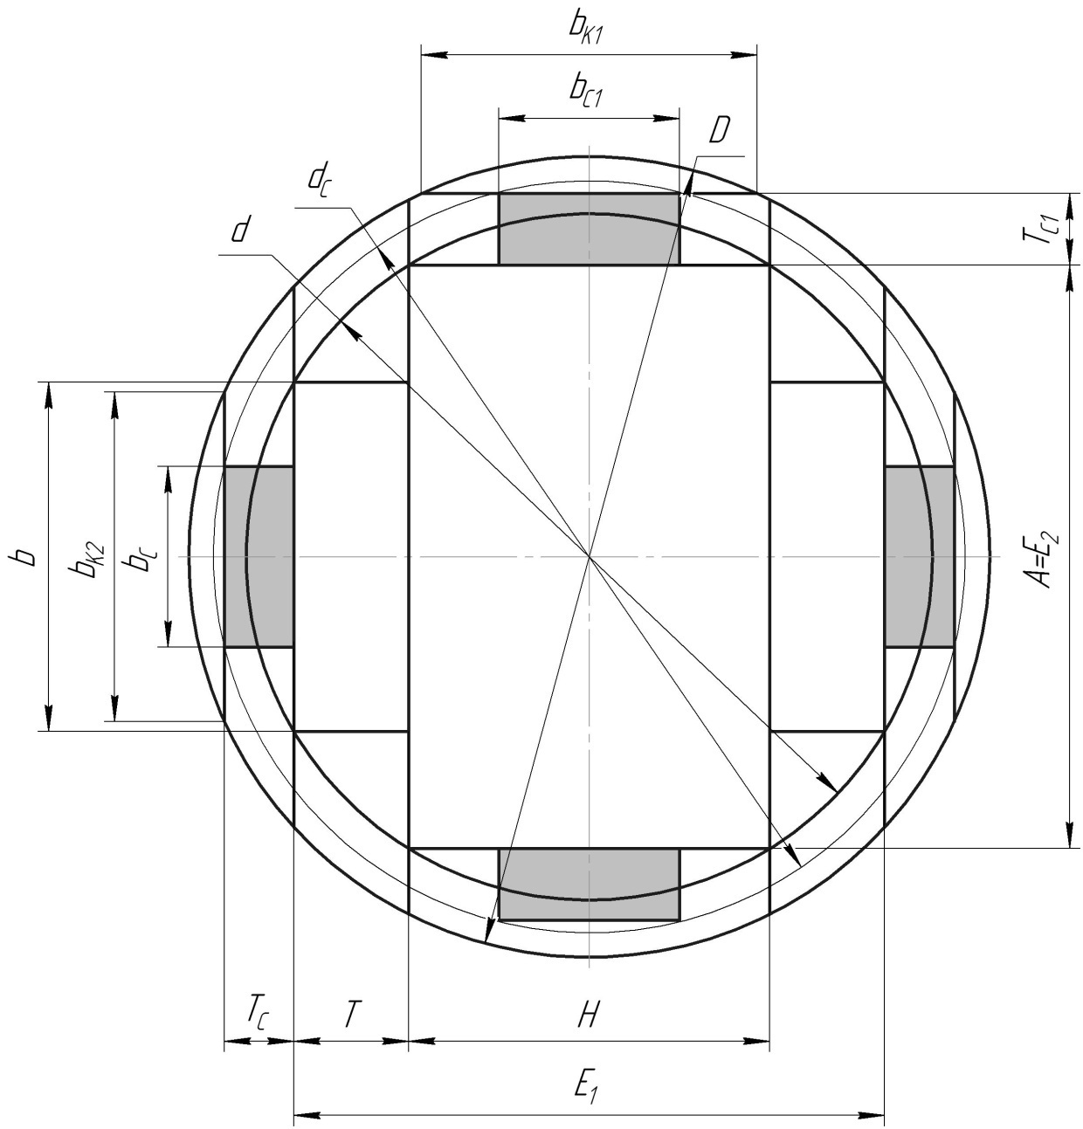

Рисунок 5.1 – Схема раскроя пиловочника брусово-развальным способом с выпиливанием одного бруса, одной пары досок и двух пар укороченных досок

**Составление математической модели**

Целевая функция запишется в следующем виде

$$Z=Z_{пиф}+Z_{сб} . (5.1)$$

Объём пиломатериалов, получаемых из пифагорической зоны, определится по формуле

$$Z_{пиф}=HAl+2bTl. (5.2)$$

Из сбеговой зоны объём получаемых досок равен

Тогда целевая функция примет вид

Уравнения связи составляем согласно теореме Пифагора.

Для бруса

Для боковых досок

Для боковых досок из сбеговой зоны, записываем уравнения связи на основании ранее полученной формулы (3.6)

Для боковых досок из сбеговой зоны выпиливаемых при первом проходе, учитывая, что размер пифагорической зоны равен , получим следующее уравнение

Для боковых досок из сбеговой зоны выпиливаемых при втором проходе, из бруса, учитывая, что размер пифагорической зоны для бруса равен , уравнение примет вид

Полагаем, что математическая модель задачи оптимизации составлена.

**Решение математической модели**

Для решения задачи используем методом множителей Лагранжа

Функцию Лагранжа записываем в следующем виде

Находим частные производные от функции Лагранжа и приравниваем их к нулю

Решаем полученную систему уравнений совместно с уравнением связи.

Из первого уравнения связи (5.5) можно определить

Формулы для определения размеров укороченных досок, получаемых при втором проходе, можно получить, воспользовавшись условием (3.21).

Ширина наружной пласти укороченной доски в комлевом торце бревна $b_{K1}$ определится по формуле

$$b_{K1}^{2}=D^{2}-{\left(A+2T_{С1}\right)}^{2}. (5.12)$$

Из восьмого уравнения системы (5.10) можно получить

$$λ_{3}=\frac{T_{С1}l_{С1}}{b_{С1}} . (5.13)$$

Рассматриваем предпоследнее уравнение системы (5.10). Подставив в него равенство (5.13), получим

$$b_{C1}^{2}=2AT_{С1}+4T_{С1}^{2} . (5.14)$$

В условие (3.21), подставим уравнения (5.12) и (5.14)

$$D^{2}-{\left(A+2T_{С1}\right)}^{2}=3\left(2AT_{С1}+4T_{C1}^{2}\right). (5.15)$$

Полученное равенство (3.22) приводим к следующему виду

$$T_{C1}^{2}+\frac{5}{8}AT_{С1}-\frac{1}{16}\left(D^{2}-A^{2}\right)=0. (5.16)$$

Решив это квадратное уравнение (5.16), получим

$$T_{С1}=\frac{1}{16}\left(\sqrt{16D^{2}+{9A}^{2}}-5A\right). (5.17)$$

Используя равенство (3.17) уравнение (5.17) запишем в следующем виде

$$T_{С1}=\frac{1}{16}\left(\sqrt{16d^{2}{\left(1+K_{C}l\right)}^{2}+{9A}^{2}}-5A\right). (5.18)$$

Подставим в уравнение связи (5.8) уравнение (5.14), получим

$${\left(d+K_{C}d\left(l-l_{С1}\right)\right)}^{2}-A^{2}-6AT_{С1}-{8T}_{C1}^{2}=0 . (5.19)$$

Формулу (5.19) записываем в следующем виде

$$l_{С1}=\frac{1+K_{C}l}{K_{C}}-\frac{1}{K_{C}d}\sqrt{8T_{C1}^{2}+6AT_{С1}+A^{2}} . (5.20)$$

Рассматриваем последнее уравнение системы (5.10). Подставим в него равенство (5.13)

$$b_{C1}^{2}-K_{C}dl_{С1}\left[d+K_{C}d\left(l-l_{С1}\right)\right]=0. (5.21)$$

Выразим из полученного уравнения (5.21) ширину укороченной доски

$$b_{С1}=d\sqrt{K_{C}l_{С1}\left[1+K_{C}\left(l-l_{С1}\right)\right]} . (5.22)$$

Рассматриваем первое уравнение системы (5.10), подставим в него предпоследнее уравнение системы (5.10)

$$λ=\frac{Hl-b_{С1}l_{С1}}{2A} . (5.23)$$

Рассматриваем второе и четвёртое уравнения системы (5.10) которые запишем в следующем виде, соответственно

$$Al-2Hλ=λ_{1}\left(2H+4T\right)+λ_{2}\left(2H+4T+4T_{С}\right) . (5.24)$$

$$bl=λ_{1}\left(2H+4T\right)+λ_{2}\left(2H+4T+4T_{С}\right) . (5.25)$$

Правые части уравнений (5.11) и (5.12) одинаковые, значит можно записать

$$Al-2Hλ=bl . (5.26)$$

Подставим в полученное уравнение (5.26) равенство (5.23)

$$b=A-\frac{H\left(Hl-b_{С1}l_{С1}\right)}{Al} . (5.27)$$

Толщину боковых досок можно определить из уравнения связи (5.6)

$$T=\frac{1}{2}\left(\sqrt{d^{2}-b^{2}}-H\right) . (5.28)$$

Формулы для определения размеров укороченных досок, получаемых при первом проходе, можно получить, аналогично, воспользовавшись условием (3.21).

Ширина наружной пласти укороченной доски в комлевом торце бревна $b_{K1}$ определится по формуле

$$b_{K}^{2}=D^{2}-{\left(H+2T+2T_{С}\right)}^{2}. (5.29)$$

Из пятого уравнения системы (5.10) можно получить

$$λ_{2}=\frac{T_{С}l_{С}}{b_{С}} . (5.30)$$

Рассматриваем шестое уравнение системы (5.10). Подставив в него равенство (5.30), получим

$$b_{C}^{2}=2T_{С}(H+2T)+4T_{С}^{2} . (5.31)$$

В условие (3.21), подставим уравнения (5.29) и (5.31)

$$D^{2}-{\left(H+2T+2T_{С}\right)}^{2}=3\left(2T_{С}(H+2T)+4T_{С}^{2}\right). (5.32)$$

Полученное равенство (5.32) приводим к следующему виду

$$T_{C}^{2}+\frac{5}{8}T_{С}(H+2T)-\frac{1}{16}\left(D^{2}-{\left(H+2T\right)}^{2}\right)=0. (5.33)$$

Решив это квадратное уравнение (5.33), получим

$$T_{С}=\frac{1}{16}\left(\sqrt{16D^{2}+{9(H+2T)}^{2}}-5(H+2T)\right). (5.34)$$

Используя равенство (3.17) уравнение (5.34) запишем в следующем виде

$$T_{С}=\frac{1}{16}\left(\sqrt{16d^{2}{\left(1+K_{C}l\right)}^{2}+{9(H+2T)}^{2}}-5(H+2T)\right). (5.35)$$

Подставим в уравнение связи (5.8) уравнение (5.31), получим

$${\left(d+K_{C}d\left(l-l_{С}\right)\right)}^{2}-{(H+2T)}^{2}-6T_{С}(H+2T)-{8T}_{C}^{2}=0 . (5.36)$$

Формулу (5.36) записываем в следующем виде

$$l_{С}=\frac{1+K_{C}l}{K_{C}}-\frac{1}{K_{C}d}\sqrt{8T_{C}^{2}+6T_{С}(H+2T)+{(H+2T)}^{2}} . (5.37)$$

Рассматриваем седьмое уравнение системы (5.10). Подставим в него равенство (5.30)

$$b_{C}^{2}-K_{C}dl_{С}\left[d+K_{C}d\left(l-l_{С}\right)\right]=0. (5.38)$$

Выразим из полученного уравнения (5.38) ширину укороченной доски

$$b_{С}=d\sqrt{K_{C}l_{С}\left[1+K_{C}\left(l-l_{С}\right)\right]} . (5.39)$$

Таким образом, рассмотрены все уравнения системы (5.10), а также уравнения связи. Получены формулы для определения всех размеров бруса, боковых и укороченных досок.

Так как в полученных формулах размеры бруса и досок зависят от диаметра, сбега и длины бревна, то необходимо рассматривать влияние этих параметров на оптимальные размеры бруса и досок. Для этого воспользуемся численным методом. Задаём длину бревна, сбег и изменяем толщину бруса в определённом диапазоне. Далее по полученным формулам определяем размеры бруса и досок, а так же объём получаемых пиломатериалов.

Полученные ранее формулы, представим в относительных единицах. Алгоритм решения задачи представляем в следующей последовательности.

Относительная ширина пласти бруса

Относительная толщина укороченной доски, получаемой при втором проходе

Относительная длина укороченной доски, получаемой при втором проходе

Относительная ширина укороченной доски, получаемой при втором проходе

Относительная ширина доски

Относительная толщина доски

Относительная толщина укороченной доски, получаемой при первом проходе

Относительная длина укороченной доски, получаемой при первом проходе

$$m_{l_{С}}=\frac{1}{K_{C}l}\left(1+K_{C}l -\sqrt{8m_{T_{С}}^{2}+6(m_{H}+2m_{T})m_{T_{С}}+{(m_{H}+2m_{T})}^{2}} \right). (5.47)$$

Относительная ширина укороченной доски, получаемой при первом проходе

$$m_{b_{С}}=\sqrt{K_{C}m_{l_{С}}l\left[1+K_{C}l\left(1-m_{l_{С}}\right)\right]} . (5.48)$$

Относительный объём пилопродукции можно определить по формулам полученным в результате решения четвёртой задачи.

Относительный объём пилопродукции из пифагорической зоны

$$m_{Vпиф}=\frac{16(m_{H}m_{A}+2m_{T}m_{b})}{π{\left(2+K_{C}l\right)}^{2}} . (5.49)$$

Относительный объём пилопродукции из сбеговой зоны

$$m_{Vсб}=\frac{32(m_{T_{С}}m_{b_{С}}m_{l_{С}}+m_{T_{С1}}m_{b_{С1}}m_{l_{С1}})}{π{\left(2+K_{C}l\right)}^{2}} . (5.50)$$

Сумарный относительный объём пилопродукции

$$m_{V}=m_{Vпиф}+m_{Vсб} . (5.51)$$

По полученным формулам рассчитаем относительные размеры бруса и досок в зависимости от длины бревна. Оптимальные полученные результаты расчётов первого этапа указаны в таблице 5.1. В расчётах принято, что относительный сбег бревна $K_{C}=0,04$.

Расчёты проводятся в два этапа. Вначале толщину бруса изменяем с градацией 0,05 и опредеяем все размеры бруса и досок, а также величину целевой функции. По результатам расчётов находим максимальное значение целевой функции каждой длины пиловочника. Затем проводим более точный расчёт, с градацией толщины бруса $∆ =0,001$. Результаты расчётов в таблице 5.2. Относительный сбег принимаем $K_{C}=0,04$.

Таблица 5.1

Результаты расчёта размеров бруса и досок, а также относительного объёма пилопродукции, для заданных значений длины бревна, при изменении толщины бруса

|  |  |  |  |  |  |  |  |  |  |  |  |  |  |
| --- | --- | --- | --- | --- | --- | --- | --- | --- | --- | --- | --- | --- | --- |
| $$l, м$$ | $$m_{H}$$ | $$m_{A}$$ | $$m_{T}$$ | $$m_{b}$$ | $$m_{T_{С}}$$ | $$m_{b_{С}}$$ | $$m_{l_{С}}$$ | $$m_{T_{С1}}$$ | $$m_{b_{С1}}$$ | $$m_{l_{С1}}$$ | $$m_{V_{пиф}}$$ | $$m_{V_{сб}}$$ | $$m_{V}$$ |
| 1 | 2 | 3 | 4 | 5 | 6 | 7 | 8 | 9 | 10 | 11 | 12 | 13 | 14 |
| 3,0 | 0,500 | 0,8660 | 0,0956 | 0,7226 | 0,0925 | 0,3464 | 1,2967 (1) | 0,0530 | 0,3139 | 0,8018 | 0,64727 | 0,10290 | 0,7501715 |
| 0,550 | 0,8352 | 0,0977 | 0,6666 | 0,0800 | 0,3464 | 1,1486 (1) | 0,0598 | 0,3294 | 0,8927 | 0,66812 | 0,10268 | 0,7708018 |
| 0,600 | 0,8000 | 0,0971 | 0,6078 | 0,0690 | 0,3464 | 1,0113 (1) | 0,0676 | 0,3456 | 0,9945 | 0,67762 | 0,10683 | 0,7844519 |
| 0,650 | 0,7599 | 0,1079 | 0,5003 | 0,0531 | 0,3139 | 0,8876 | 0,0767 | 0,3623 | 1,1081 (1) | 0,68212 | 0,09050 | 0,7726220 |
| 0,700 | 0,7141 | 0,1150 | 0,3676 | 0,0392 | 0,2765 | 0,7802 | 0,0872 | 0,3795 | 1,2347 (1) | 0,66227 | 0,08342 | 0,7456975 |
| 3,5 | 0,500 | 0,8660 | 0,0985 | 0,7170 | 0,0957 | 0,3742 | 1,1462 (1) | 0,0574 | 0,3274 | 0,7387 | 0,63869 | 0,11052 | 0,7492103 |
| 0,550 | 0,8352 | 0,1020 | 0,6569 | 0,0825 | 0,3742 | 1,0135 (1) | 0,0642 | 0,3423 | 0,8161 | 0,65983 | 0,10857 | 0,7683985 |
| 0,600 | 0,8000 | 0,1029 | 0,5923 | 0,0708 | 0,3555 | 0,8886 | 0,0721 | 0,3579 | 0,9026 | 0,66932 | 0,10150 | 0,7708180 |
| 0,650 | 0,7599 | 0,1010 | 0,5236 | 0,0605 | 0,3344 | 0,7742 | 0,0812 | 0,3740 | 0,9992 | 0,66693 | 0,10229 | 0,7692119 |
| 0,700 | 0,7141 | 0,1094 | 0,3948 | 0,0459 | 0,2987 | 0,6725 | 0,0917 | 0,3907 | 1,1069 (1) | 0,65199 | 0,09474 | 0,7467223 |
| 4,0 | 0,500 | 0,8660 | 0,1004 | 0,7133 | 0,0994 | 0,4000 | 1,0375 (1) | 0,0617 | 0,3407 | 0,6912 | 0,62907 | 0,11851 | 0,7475827 |
| 0,550 | 0,8352 | 0,1049 | 0,6502 | 0,0857 | 0,3857 | 0,9178 | 0,0686 | 0,3550 | 0,7583 | 0,65028 | 0,10653 | 0,7568095 |
| 0,600 | 0,8000 | 0,1068 | 0,5813 | 0,0734 | 0,3643 | 0,8044 | 0,0765 | 0,3700 | 0,8335 | 0,65956 | 0,09847 | 0,7580321 |
| 0,650 | 0,7599 | 0,1061 | 0,5065 | 0,0626 | 0,3425 | 0,6995 | 0,0856 | 0,3856 | 0,9173 | 0,65654 | 0,09887 | 0,7554144 |
| 0,700 | 0,7141 | 0,1037 | 0,4201 | 0,0526 | 0,3194 | 0,6056 | 0,0963 | 0,4018 | 1,0108 (1) | 0,64083 | 0,10606 | 0,7468899 |

Продолжение таблицы 5.1

|  |  |  |  |  |  |  |  |  |  |  |  |  |  |
| --- | --- | --- | --- | --- | --- | --- | --- | --- | --- | --- | --- | --- | --- |
| 1 | 2 | 3 | 4 | 5 | 6 | 7 | 8 | 9 | 10 | 11 | 12 | 13 | 14 |
| 4,5 | 0,500 | 0,8660 | 0,1017 | 0,7109 | 0,1033 | 0,4163 | 0,9551 | 0,0661 | 0,3536 | 0,6540 | 0,61894 | 0,12084 | 0,7397783 |
| 0,550 | 0,8352 | 0,1069 | 0,6455 | 0,0893 | 0,3957 | 0,8465 | 0,0730 | 0,3674 | 0,7132 | 0,64012 | 0,10508 | 0,7451959 |
| 0,600 | 0,8000 | 0,1097 | 0,5733 | 0,0766 | 0,3741 | 0,7432 | 0,0809 | 0,3819 | 0,7795 | 0,64916 | 0,09727 | 0,7464337 |
| 0,650 | 0,7599 | 0,1098 | 0,4938 | 0,0653 | 0,3520 | 0,6471 | 0,0901 | 0,3971 | 0,8535 | 0,64555 | 0,09736 | 0,7429071 |
| 0,700 | 0,7141 | 0,1068 | 0,4067 | 0,0556 | 0,3301 | 0,5609 | 0,1008 | 0,4128 | 0,9360 | 0,62880 | 0,10555 | 0,7343579 |
| 5,0 | 0,500 | 0,8660 | 0,1024 | 0,7093 | 0,1075 | 0,4266 | 0,8906 | 0,0705 | 0,3663 | 0,6240 | 0,60857 | 0,11991 | 0,7284782 |
| 0,550 | 0,8352 | 0,1083 | 0,6422 | 0,0931 | 0,4061 | 0,7914 | 0,0774 | 0,3796 | 0,6769 | 0,62968 | 0,10485 | 0,7345227 |
| 0,600 | 0,8000 | 0,1117 | 0,5674 | 0,0801 | 0,3844 | 0,6967 | 0,0854 | 0,3937 | 0,7361 | 0,63850 | 0,09723 | 0,7357301 |
| 0,650 | 0,7599 | 0,1125 | 0,4842 | 0,0685 | 0,3623 | 0,6085 | 0,0946 | 0,4084 | 0,8022 | 0,63439 | 0,09704 | 0,7314287 |
| 0,700 | 0,7141 | 0,1100 | 0,3918 | 0,0585 | 0,3404 | 0,5294 | 0,1054 | 0,4237 | 0,8759 | 0,61675 | 0,10449 | 0,7212423 |
| 5,5 | 0,500 | 0,8660 | 0,1029 | 0,7084 | 0,1119 | 0,4371 | 0,8386 | 0,0749 | 0,3788 | 0,5993 | 0,59813 | 0,11993 | 0,7180534 |
| 0,550 | 0,8352 | 0,1092 | 0,6399 | 0,0972 | 0,4166 | 0,7476 | 0,0819 | 0,3917 | 0,6471 | 0,61915 | 0,10543 | 0,7245802 |
| 0,600 | 0,8000 | 0,1132 | 0,5629 | 0,0838 | 0,3951 | 0,6603 | 0,0899 | 0,4053 | 0,7005 | 0,62779 | 0,09795 | 0,7257438 |
| 0,650 | 0,7599 | 0,1145 | 0,4768 | 0,0720 | 0,3731 | 0,5790 | 0,0992 | 0,4196 | 0,7602 | 0,62329 | 0,09751 | 0,7208001 |
| 0,700 | 0,7141 | 0,1125 | 0,3801 | 0,0618 | 0,3513 | 0,5061 | 0,1099 | 0,4345 | 0,8267 | 0,60495 | 0,10433 | 0,7092786 |
| 6,0 | 0,500 | 0,8660 | 0,1031 | 0,7080 | 0,1164 | 0,4476 | 0,7959 | 0,0793 | 0,3910 | 0,5786 | 0,58772 | 0,12061 | 0,7083292 |
| 0,550 | 0,8352 | 0,1099 | 0,6383 | 0,1014 | 0,4274 | 0,7117 | 0,0863 | 0,4035 | 0,6221 | 0,60865 | 0,10659 | 0,7152355 |
| 0,600 | 0,8000 | 0,1144 | 0,5596 | 0,0878 | 0,4060 | 0,6310 | 0,0944 | 0,4168 | 0,6707 | 0,61714 | 0,09922 | 0,7163571 |
| 0,650 | 0,7599 | 0,1161 | 0,4710 | 0,0757 | 0,3842 | 0,5557 | 0,1037 | 0,4307 | 0,7250 | 0,61235 | 0,09854 | 0,7108907 |
| 0,700 | 0,7141 | 0,1143 | 0,3708 | 0,0653 | 0,3627 | 0,4883 | 0,1145 | 0,4452 | 0,7856 | 0,59349 | 0,10480 | 0,6982919 |

Предварительные расчёты показали, что максимальный выход пилопродукции получается при $m_{H}=0,6$. Но при этом с увеличением длины пиловочника толщина доски из пифагорической зоны возрастает, а ширина их уменьшается. При этом из сбеговой зоны толщина и ширина досок возрастает, а длина их уменьшается.

Таблица 5.2

Результаты уточнённого расчёта размеров бруса и досок, а также относительного объёма пилопродукции, для заданных значений длины бревна, при изменении толщины бруса

|  |  |  |  |  |  |  |  |  |  |  |  |  |  |
| --- | --- | --- | --- | --- | --- | --- | --- | --- | --- | --- | --- | --- | --- |
| $$l, м$$ | $$m_{H}$$ | $$m_{A}$$ | $$m_{T}$$ | $$m_{b}$$ | $$m_{T_{С}}$$ | $$m_{b_{С}}$$ | $$m_{l_{С}}$$ | $$m_{T_{С1}}$$ | $$m_{b_{С1}}$$ | $$m_{l_{С1}}$$ | $$m_{V_{пиф}}$$ | $$m_{V_{сб}}$$ | $$m_{V}$$ |
| 1 | 2 | 3 | 4 | 5 | 6 | 7 | 8 | 9 | 10 | 11 | 12 | 13 | 14 |
| 3,0 | 0,601 | 0,7992 | 0,0970 | 0,6066 | 0,0688 | 0,3464 | 1,0087 (1) | 0,0678 | 0,3459 | 0,9967 | 0,67769 | 0,10697 | 0,78465980 |
| 0,602 | 0,7985 | 0,0970 | 0,6054 | 0,0686 | 0,3464 | 1,0061 (1) | 0,0680 | 0,3462 | 0,9988 | 0,67776 | 0,10710 | 0,78486534 |
| 0,603 | 0,7977 | 0,0969 | 0,6038 | 0,0683 | 0,3464 | 1,0035 (1) | 0,0682 | 0,3464 | 1,0010 (1) | 0,67794 | 0,10712 | 0,78505408 |
| 0,604 | 0,7970 | 0,0969 | 0,6018 | 0,0679 | 0,3464 | 1,0009 (1) | 0,0683 | 0,3464 | 1,0031 (1) | 0,67824 | 0,10698 | 0,78521915 |
| 0,605 | 0,7962 | 0,0968 | 0,5997 | 0,0676 | 0,3455 | 0,9983 | 0,0685 | 0,3464 | 1,0053 (1) | 0,67853 | 0,10639 | 0,78491460 |
| 3,5 | 0,592 | 0,8059 | 0,1029 | 0,6029 | 0,0726 | 0,3588 | 0,9080 | 0,0707 | 0,3554 | 0,8881 | 0,66859 | 0,10223 | 0,77081899 |
| 0,594 | 0,8045 | 0,1029 | 0,6003 | 0,0721 | 0,3580 | 0,9031 | 0,0711 | 0,3560 | 0,8917 | 0,66880 | 0,10202 | 0,77082527 |
| 0,596 | 0,8030 | 0,1029 | 0,5976 | 0,0717 | 0,3571 | 0,8983 | 0,0714 | 0,3566 | 0,8953 | 0,66899 | 0,10184 | 0,77082722 |
| 0,598 | 0,8015 | 0,1029 | 0,5950 | 0,0712 | 0,3563 | 0,8934 | 0,0717 | 0,3573 | 0,8990 | 0,66916 | 0,10166 | 0,77082481 |
| 0,600 | 0,8000 | 0,1029 | 0,5923 | 0,0708 | 0,3555 | 0,8886 | 0,0721 | 0,3579 | 0,9026 | 0,66932 | 0,10150 | 0,77081804 |
| 4,0 | 0,590 | 0,8074 | 0,1067 | 0,5956 | 0,0757 | 0,3687 | 0,8265 | 0,0748 | 0,3670 | 0,8178 | 0,65868 | 0,09940 | 0,75808387 |
| 0,591 | 0,8067 | 0,1067 | 0,5941 | 0,0755 | 0,3682 | 0,8242 | 0,0750 | 0,3673 | 0,8193 | 0,65879 | 0,09930 | 0,75808557 |
| 0,592 | 0,8059 | 0,1067 | 0,5927 | 0,0753 | 0,3678 | 0,8220 | 0,0752 | 0,3676 | 0,8209 | 0,65890 | 0,09919 | 0,75808575 |
| 0,593 | 0,8052 | 0,1067 | 0,5913 | 0,0750 | 0,3674 | 0,8198 | 0,0753 | 0,3679 | 0,8224 | 0,65900 | 0,09909 | 0,75808441 |
| 0,594 | 0,8045 | 0,1067 | 0,5899 | 0,0748 | 0,3669 | 0,8176 | 0,0755 | 0,3682 | 0,8240 | 0,65909 | 0,09899 | 0,75808154 |

Продолжение таблицы 5.2

|  |  |  |  |  |  |  |  |  |  |  |  |  |  |
| --- | --- | --- | --- | --- | --- | --- | --- | --- | --- | --- | --- | --- | --- |
| 1 | 2 | 3 | 4 | 5 | 6 | 7 | 8 | 9 | 10 | 11 | 12 | 13 | 14 |
| 4,5 | 0,587 | 0,8096 | 0,1092 | 0,5928 | 0,0797 | 0,3798 | 0,7694 | 0,0788 | 0,3781 | 0,7615 | 0,64801 | 0,09854 | 0,74655133 |
| 0,588 | 0,8089 | 0,1092 | 0,5913 | 0,0795 | 0,3794 | 0,7674 | 0,0789 | 0,3784 | 0,7629 | 0,64813 | 0,09843 | 0,74655358 |
| 0,589 | 0,8081 | 0,1093 | 0,5898 | 0,0792 | 0,3789 | 0,7654 | 0,0791 | 0,3787 | 0,7643 | 0,64824 | 0,09831 | 0,74655397 |
| 0,590 | 0,8074 | 0,1093 | 0,5883 | 0,0790 | 0,3785 | 0,7633 | 0,0793 | 0,3790 | 0,7656 | 0,64835 | 0,09820 | 0,74655248 |
| 0,591 | 0,8067 | 0,1094 | 0,5868 | 0,0787 | 0,3780 | 0,7613 | 0,0794 | 0,3793 | 0,7670 | 0,64845 | 0,09810 | 0,74654912 |
| 5,0 | 0,585 | 0,8110 | 0,1110 | 0,5907 | 0,0838 | 0,3910 | 0,7246 | 0,0829 | 0,3894 | 0,7177 | 0,63718 | 0,09874 | 0,73592030 |
| 0,586 | 0,8103 | 0,1110 | 0,5891 | 0,0836 | 0,3906 | 0,7227 | 0,0831 | 0,3897 | 0,7189 | 0,63731 | 0,09862 | 0,73592280 |
| 0,587 | 0,8096 | 0,1111 | 0,5876 | 0,0833 | 0,3901 | 0,7208 | 0,0832 | 0,3900 | 0,7201 | 0,63743 | 0,09850 | 0,73592315 |
| 0,588 | 0,8089 | 0,1111 | 0,5861 | 0,0831 | 0,3897 | 0,7190 | 0,0834 | 0,3903 | 0,7213 | 0,63754 | 0,09838 | 0,73592135 |
| 0,589 | 0,8081 | 0,1112 | 0,5845 | 0,0828 | 0,3893 | 0,7171 | 0,0836 | 0,3905 | 0,7225 | 0,63765 | 0,09827 | 0,73591739 |
| 5,5 | 0,583 | 0,8125 | 0,1122 | 0,5901 | 0,0882 | 0,4025 | 0,6894 | 0,0870 | 0,4006 | 0,6817 | 0,62629 | 0,09971 | 0,72600041 |
| 0,584 | 0,8118 | 0,1122 | 0,5885 | 0,0879 | 0,4021 | 0,6877 | 0,0872 | 0,4009 | 0,6828 | 0,62642 | 0,09959 | 0,72600446 |
| 0,585 | 0,8110 | 0,1123 | 0,5869 | 0,0877 | 0,4017 | 0,6860 | 0,0874 | 0,4011 | 0,6839 | 0,62654 | 0,09946 | 0,72600614 |
| 0,586 | 0,8103 | 0,1124 | 0,5854 | 0,0874 | 0,4012 | 0,6843 | 0,0875 | 0,4014 | 0,6850 | 0,62666 | 0,09934 | 0,72600545 | |
| 0,587 | 0,8096 | 0,1125 | 0,5838 | 0,0872 | 0,4008 | 0,6825 | 0,0877 | 0,4017 | 0,6860 | 0,62678 | 0,09923 | 0,72600238 |
| 6,0 | 0,582 | 0,8132 | 0,1131 | 0,5890 | 0,0925 | 0,4138 | 0,6596 | 0,0913 | 0,4119 | 0,6526 | 0,61557 | 0,10110 | 0,71667426 |
| 0,583 | 0,8125 | 0,1131 | 0,5874 | 0,0922 | 0,4134 | 0,6580 | 0,0915 | 0,4122 | 0,6536 | 0,61570 | 0,10098 | 0,71667852 |
| 0,584 | 0,8118 | 0,1132 | 0,5858 | 0,0920 | 0,4129 | 0,6564 | 0,0917 | 0,4125 | 0,6545 | 0,61583 | 0,10085 | 0,71668024 |
| 0,585 | 0,8110 | 0,1133 | 0,5842 | 0,0917 | 0,4125 | 0,6548 | 0,0918 | 0,4127 | 0,6555 | 0,61595 | 0,10073 | 0,71667941 |
| 0,586 | 0,8103 | 0,1134 | 0,5826 | 0,0914 | 0,4121 | 0,6532 | 0,0920 | 0,4130 | 0,6565 | 0,61607 | 0,10061 | 0,71667602 |

Построим графики, (рисунок 5.2, рисунок 5.3) которые наглядно покажут влияние длины бревна на оптимальные относительные размеры пилопродукции.

Рисунок 5.2 – Влияние длины бревна на оптимальные относительные размеры пилопродукции

Рисунок 5.3 – Влияние длины бревна на максимальный относительный выход пилопродукции

Из графиков видно, что с увеличением длины бревна, увеличиваются относительные размеры (толщина и ширина) досок получаемых из сбеговой зоны, кроме длины, которая в свою очередь уменьшается.

Следует заметить, что наибольший выход пилопродукции будет тогда, когда толщина бруса будет равна ширине боковой доски. И размеры укороченных досок получаемых из сбеговой зоны будут так же равны между собой.

С увеличением длины бревна замечается снижение объёма пилопродукции получаемого из пифагорической зоны. В свою очередь относительный объём досок получаемых из сбеговой зоны меняется незначительно. Суммарный объём пилопродукции снижается почти в такой же степени как и объём продукции из пифагорической зоны. Поэтому можно отметить, что выгоднее раскрой пиловочника осуществлять с меньшей длиной.

**Определение оптимальных размеров бруса и досок при брусово-развальном способе раскроя пиловочника с  
получением из сбеговой двух пар укороченных досок зоны и с учётом ширины пропила.**

Рассмотрим предыдущую задачу, но в этот раз учтём ширину пропила рисунок (6.1).

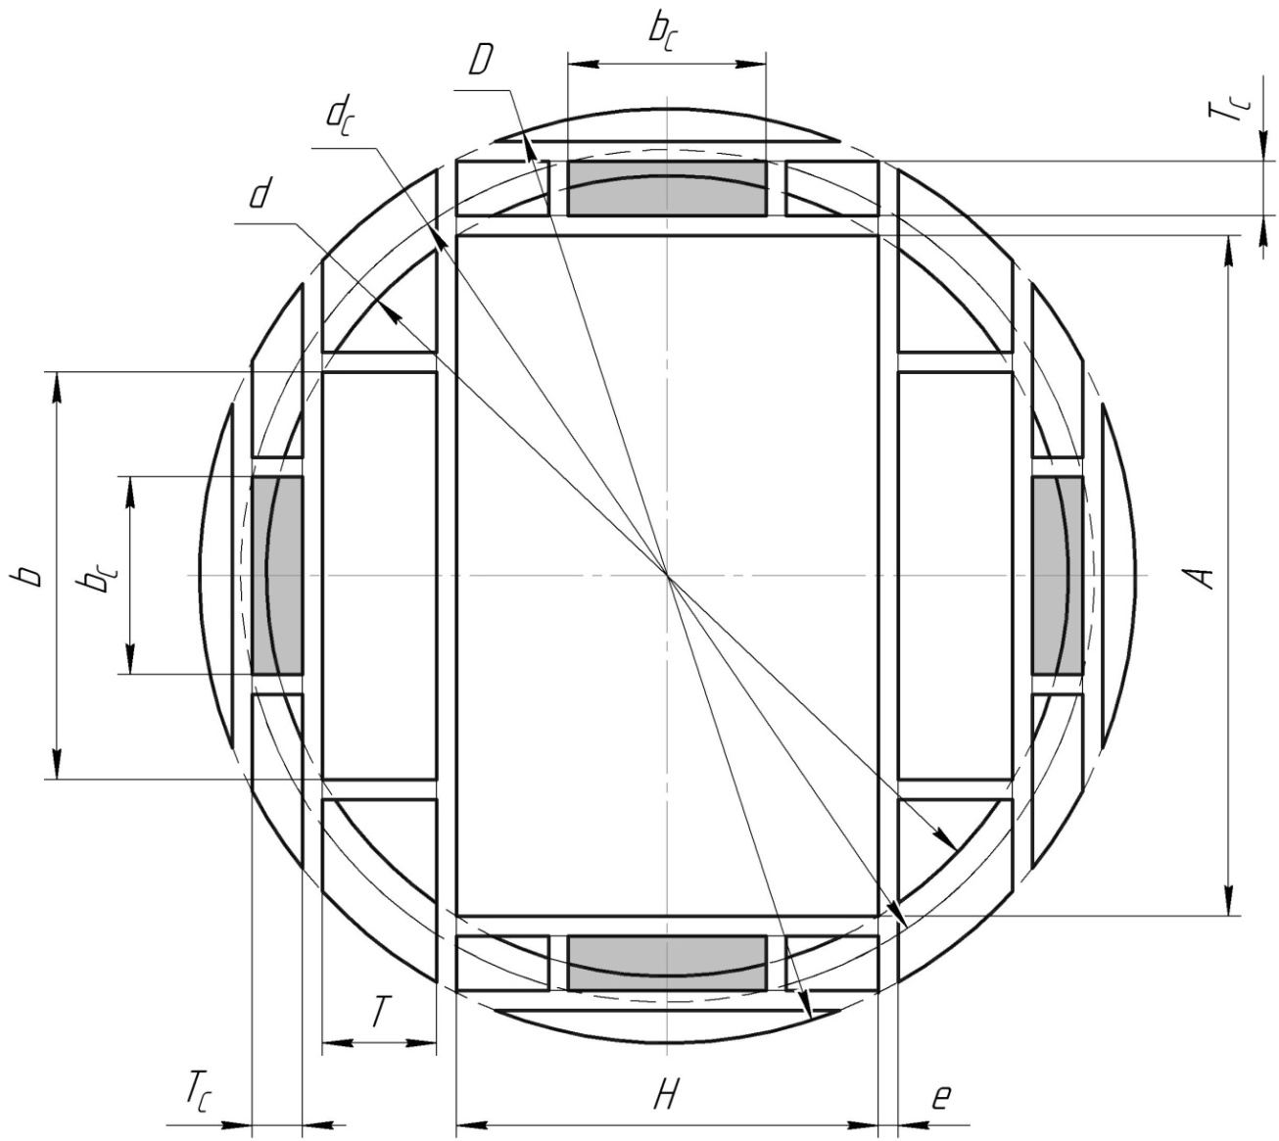

Рисунок 6.1 – Схема раскроя пиловочника брусово-развальным способом с выпиливанием одного бруса, одной пары досок и двух пар укороченных досок и  
с учётом ширины пропила

**Составление математической модели**

Целевая функция запишется в виде суммы пиломатериалов, получаемых из пифагорической и сбеговой зоны пиловочника

$$Z=Z_{пиф}+Z_{сб} . (6.1)$$

Объём пиломатериалов, получаемых из пифагорической зоны, определится по формуле

$$Z_{пиф}=HAl+2Tbl. (6.2)$$

Из сбеговой зоны объём получаемых досок равен

Тогда целевая функция примет вид

Уравнения связи составляем согласно теореме Пифагора.

Для бруса

Для боковых досок

Для боковых досок из сбеговой зоны, записываем уравнения связи на основании ранее полученной формулы (3.6)

Для боковых досок из сбеговой зоны выпиливаемых при первом проходе, учитывая, что размер пифагорической зоны равен $E_{1}=H+2T+4e$, получим следующее уравнение

$${\left[d+K_{C}d\left(l-l_{С}\right)\right]}^{2}-b_{C}^{2}-{\left(H+2T+2T_{С}+4e\right)}^{2}=0 . (6.7)$$

Для боковых досок из сбеговой зоны выпиливаемых при втором проходе, учитывая, что размер пифагорической зоны равен $E_{2}=A+2e$, уравнение примет вид

$${\left[d+K_{C}d\left(l-l_{С1}\right)\right]}^{2}-b_{C1}^{2}-{\left(A+2e+2T_{С1}\right)}^{2}=0 . (6.8)$$

Полагаем, что математическая модель задачи оптимизации составлена.

**Решение математической модели**

Решение данной задачи происходит аналогично решению предыдущей задачи.

Для решения задачи используем методом множителей Лагранжа

Функцию Лагранжа записываем в следующем виде

$$L=HAl+2Tbl+2b_{С}T_{С}l_{С}+2b_{С1}T_{С1}l_{С1}+λ\left(d^{2}-H^{2}-A^{2}\right)+$$

$$+λ_{1}\left(d^{2}-b^{2}-{\left(H+2T+2e\right)}^{2}\right)+$$

$$+λ_{2}\left({\left[d+K_{C}d\left(l-l_{С}\right)\right]}^{2}-b_{C}^{2}-{\left(H+2T+2T_{С}+4e\right)}^{2}\right)+$$

$$+λ_{3}\left({\left[d+K_{C}d\left(l-l_{С1}\right)\right]}^{2}-b_{C1}^{2}-{\left(A+2e+2T_{С1}\right)}^{2}\right). (6.9)$$

Находим частные производные от функции Лагранжа и приравниваем их к нулю

Решаем полученную систему уравнений совместно с уравнением связи.

Из первого уравнения связи (5.5) можно определить

Формулы для определения размеров укороченных досок, получаемых при втором проходе, можно получить, воспользовавшись условием (3.21).

Ширина наружной пласти укороченной доски в комлевом торце бревна $b_{K1}$ определится по формуле

$$b_{K1}^{2}=D^{2}-{\left(A+2e+2T_{С1}\right)}^{2}. (6.12)$$

Из восьмого уравнения системы (6.10) можно получить

$$λ_{3}=\frac{T_{С1}l_{С1}}{b_{С1}} . (6.13)$$

Рассматриваем предпоследнее уравнение системы (6.10). Подставив в него равенство (6.13), получим

$$b_{C1}^{2}=2AT_{С1}+4T_{С1}^{2}+4eT_{С1} . (6.14)$$

В условие (3.21), подставим уравнения (6.12) и (6.14)

$$D^{2}-{\left(A+2e+2T_{С1}\right)}^{2}=3\left(2AT_{С1}+4T_{С1}^{2}+4eT_{С1}\right). (6.15)$$

Полученное ранее равенство (3.22) приводим к следующему виду

$$T_{C1}^{2}+\frac{5}{8}T_{С1}\left(A+2e\right)-\frac{1}{16}\left(D^{2}-{\left(A+2e\right)}^{2}\right)=0. (5.16)$$

Решив это квадратное уравнение (6.16), получим

$$T_{С1}=\frac{1}{16}\left(\sqrt{16D^{2}+{9\left(A+2e\right)}^{2}}-5\left(A+2e\right)\right). (6.17)$$

Используя равенство (3.17) уравнение (6.17) запишем в следующем виде

$$T_{С1}=\frac{1}{16}\left(\sqrt{16d^{2}{\left(1+K_{C}l\right)}^{2}+{9\left(A+2e\right)}^{2}}-5\left(A+2e\right)\right). (6.18)$$

Подставим в уравнение связи (6.8) уравнение (6.14), получим

$${\left(d+K_{C}d\left(l-l_{С1}\right)\right)}^{2}-{\left(A+2e\right)}^{2}-6T_{С1}\left(A+2e\right)-{8T}_{C1}^{2}=0 . (6.19)$$

Формулу (6.19) записываем в следующем виде

$$l_{С1}=\frac{1+K_{C}l}{K_{C}}-\frac{1}{K_{C}d}\sqrt{8T_{C1}^{2}+6T_{С1}\left(A+2e\right)+{\left(A+2e\right)}^{2}} . (6.20)$$

Рассматриваем последнее уравнение системы (6.10). Подставим в него равенство (6.13)

$$b_{C1}^{2}-K_{C}dl_{С1}\left[d+K_{C}d\left(l-l_{С1}\right)\right]=0. (6.21)$$

Выразим из полученного уравнения (6.21) ширину укороченной доски

$$b_{С1}=d\sqrt{K_{C}l_{С1}\left[1+K_{C}\left(l-l_{С1}\right)\right]} . (6.22)$$

Рассматриваем первое уравнение системы (6.10), подставим в него предпоследнее уравнение системы (6.10)

$$λ=\frac{Hl-b_{С1}l_{С1}}{2A} . (6.23)$$

Рассматриваем второе и четвёртое уравнения системы (6.10) которые запишем в следующем виде, соответственно

$$Al-2Hλ=λ_{1}\left(2H+4T+4e\right)+λ_{2}\left(2H+4T+4T_{С}+8e\right) . (6.24)$$

$$bl=λ_{1}\left(2H+4T+4e\right)+λ_{2}\left(2H+4T+4T_{С}+8e\right) . (6.25)$$

Правые части уравнений (6.11) и (6.12) одинаковые, значит можно записать

$$Al-2Hλ=bl . (6.26)$$

Подставим в полученное уравнение (6.26) равенство (6.23)

$$b=A-\frac{H\left(Hl-b_{С1}l_{С1}\right)}{Al} . (6.27)$$

Толщину боковых досок можно определить из уравнения связи (6.6)

$$T=\frac{1}{2}\left(\sqrt{d^{2}-b^{2}}-H\right)-e . (6.28)$$

Формулы для определения размеров укороченных досок, получаемых при первом проходе, можно получить, аналогично, воспользовавшись условием (3.21).

Ширина наружной пласти укороченной доски в комлевом торце бревна $b_{K1}$ определится по формуле

$$b_{K}^{2}=D^{2}-{\left(H+2T+4e+2T_{С}\right)}^{2}. (6.29)$$

Из пятого уравнения системы (5.10) можно получить

$$λ_{2}=\frac{T_{С}l_{С}}{b_{С}} . (6.30)$$

Рассматриваем шестое уравнение системы (6.10). Подставив в него равенство (6.30), получим

$$b_{C}^{2}=2T_{С}(H+2T+4e)+4T_{С}^{2} . (6.31)$$

В условие (3.21), подставим уравнения (6.29) и (6.31)

$$D^{2}-{\left(H+2T+4e+2T_{С}\right)}^{2}=3\left(2T_{С}(H+2T+4e)+4T_{С}^{2}\right). (6.32)$$

Полученное равенство (6.32) приводим к следующему виду

$$T_{C}^{2}+\frac{5}{8}T_{С}(H+2T+4e)-\frac{1}{16}\left(D^{2}-{\left(H+2T+4e\right)}^{2}\right)=0. (6.33)$$

Решив это квадратное уравнение (6.33), получим

$$T_{С}=\frac{1}{16}\left(\sqrt{16D^{2}+{9(H+2T+4e)}^{2}}-5(H+2T+4e)\right). (6.34)$$

Используя равенство (3.17) уравнение (6.34) запишем в следующем виде

$$T_{С}=\frac{1}{16}\left(\sqrt{16d^{2}{\left(1+K_{C}l\right)}^{2}+{9(H+2T+4e)}^{2}}-5(H+2T+4e)\right). (6.35)$$

Подставим в уравнение связи (6.8) уравнение (6.31), получим

$${\left(d+K_{C}d\left(l-l_{С}\right)\right)}^{2}-{(H+2T+4e)}^{2}-6T_{С}(H+2T+4e)-{8T}_{C}^{2}=0 . (6.36)$$

Формулу (6.36) записываем в следующем виде

$$l_{С}=\frac{1+K_{C}l}{K_{C}}-\frac{1}{K_{C}d}\sqrt{8T_{C}^{2}+6T_{С}(H+2T+4e)+{(H+2T+4e)}^{2}} . (6.37)$$

Рассматриваем седьмое уравнение системы (6.10). Подставим в него равенство (6.30)

$$b_{C}^{2}-K_{C}dl_{С}\left[d+K_{C}d\left(l-l_{С}\right)\right]=0. (6.38)$$

Выразим из полученного уравнения (5.38) ширину укороченной доски

$$b_{С}=d\sqrt{K_{C}l_{C}\left[1+K_{C}\left(l-l_{С}\right)\right]} . (6.39)$$

Таким образом, рассмотрены все уравнения системы (5.10), а также уравнения связи. Получены формулы для определения всех размеров бруса, боковых и укороченных досок.

Так как в полученных формулах размеры бруса и досок зависят от диаметра, сбега и длины бревна, то необходимо рассматривать влияние этих параметров на оптимальные размеры бруса и досок. Для этого воспользуемся численным методом. Задаём длину бревна, сбег и изменяем толщину бруса в определённом диапазоне. Далее по полученным формулам определяем размеры бруса и досок, а так же объём получаемых пиломатериалов.

Полученные ранее формулы, представим в относительных единицах. Алгоритм решения задачи представляем в следующей последовательности.

Относительная ширина пласти бруса

Относительная толщина укороченной доски, получаемой при втором проходе

Относительная длина укороченной доски, получаемой при втором проходе

Относительная ширина укороченной доски, получаемой при втором проходе

Относительная ширина доски

Относительная толщина доски

Относительная толщина укороченной доски, получаемой при первом проходе

Относительная длина укороченной доски, получаемой при первом проходе

Относительная ширина укороченной доски, получаемой при первом проходе

Относительный объём пилопродукции из пифагорической зоны

Относительный объём пилопродукции из сбеговой зоны

Сумарный относительный объём пилопродукции

По полученным формулам рассчитаем оптимальные относительные размеры бруса и досок в зависимости от длины бревна и ширины пропила. Полученные результаты указаны в таблице 6.1. В расчётах принято, что относительный сбег бревна $K_{C}=0,04$. Ширина пропила $m_{e}=0,03$.

Таблица 6.1

Результаты расчёта размеров бруса и досок, а также относительного объёма пилопродукции, для заданной относительной ширины пропила ($m_{e}=0,03$), при изменении длин бревна и толщины бруса

|  |  |  |  |  |  |  |  |  |  |  |  |  |  |
| --- | --- | --- | --- | --- | --- | --- | --- | --- | --- | --- | --- | --- | --- |
| $$l, м$$ | $$m_{H}$$ | $$m_{A}$$ | $$m_{T}$$ | $$m_{b}$$ | $$m_{T_{С}}$$ | $$m_{b_{С}}$$ | $$m_{l_{С}}$$ | $$m_{T_{С1}}$$ | $$m_{b_{С1}}$$ | $$m_{l_{С1}}$$ | $$m_{V_{пиф}}$$ | $$m_{V_{сб}}$$ | $$m_{V}$$ |
| 1 | 2 | 3 | 4 | 5 | 6 | 7 | 8 | 9 | 10 | 11 | 12 | 13 | 14 |
| 3,0 | 0,651 | 0,7591 | 0,0852 | 0,4723 | 0,0368 | 0,2690 | 0,5734 | 0,0634 | 0,3370 | 0,9395 | 0,65119 | 0,05835 | 0,70953758 |
| 0,652 | 0,7582 | 0,0851 | 0,4709 | 0,0366 | 0,2684 | 0,5711 | 0,0636 | 0,3374 | 0,9420 | 0,65101 | 0,05852 | 0,70953905 |
| 0,653 | 0,7574 | 0,0850 | 0,4694 | 0,0365 | 0,2679 | 0,5687 | 0,0638 | 0,3378 | 0,9445 | 0,65084 | 0,05870 | 0,70953939 |
| 0,654 | 0,7565 | 0,0849 | 0,4680 | 0,0363 | 0,2674 | 0,5663 | 0,0640 | 0,3382 | 0,9470 | 0,65065 | 0,05889 | 0,70953861 |
| 0,655 | 0,7556 | 0,0848 | 0,4665 | 0,0361 | 0,2669 | 0,5640 | 0,0642 | 0,3386 | 0,9495 | 0,65046 | 0,05907 | 0,70953672 |
| 3,5 | 0,630 | 0,7766 | 0,0907 | 0,4907 | 0,0432 | 0,2911 | 0,5710 | 0,0639 | 0,3417 | 0,8125 | 0,64305 | 0,05542 | 0,69846674 |
| 0,631 | 0,7758 | 0,0906 | 0,4892 | 0,0430 | 0,2906 | 0,5687 | 0,0641 | 0,3420 | 0,8145 | 0,64296 | 0,05551 | 0,69846960 |
| 0,632 | 0,7750 | 0,0905 | 0,4876 | 0,0428 | 0,2900 | 0,5665 | 0,0642 | 0,3424 | 0,8165 | 0,64287 | 0,05560 | 0,69847079 |
| 0,633 | 0,7742 | 0,0905 | 0,4860 | 0,0426 | 0,2895 | 0,5642 | 0,0644 | 0,3428 | 0,8186 | 0,64277 | 0,05570 | 0,69847030 |
| 0,634 | 0,7733 | 0,0904 | 0,4844 | 0,0425 | 0,2889 | 0,5619 | 0,0646 | 0,3432 | 0,8206 | 0,64267 | 0,05580 | 0,69846815 |
| 4,0 | 0,620 | 0,7846 | 0,0932 | 0,4992 | 0,0485 | 0,3088 | 0,5565 | 0,0665 | 0,3507 | 0,7379 | 0,63263 | 0,05577 | 0,68840430 |
| 0,621 | 0,7838 | 0,0932 | 0,4975 | 0,0483 | 0,3083 | 0,5544 | 0,0667 | 0,3511 | 0,7396 | 0,63259 | 0,05582 | 0,68840780 |
| 0,622 | 0,7830 | 0,0932 | 0,4959 | 0,0481 | 0,3077 | 0,5522 | 0,0668 | 0,3515 | 0,7413 | 0,63254 | 0,05587 | 0,68840925 |
| 0,623 | 0,7822 | 0,0932 | 0,4942 | 0,0479 | 0,3072 | 0,5501 | 0,0670 | 0,3518 | 0,7431 | 0,63249 | 0,05592 | 0,68840865 |
| 0,624 | 0,7814 | 0,0931 | 0,4926 | 0,0477 | 0,3066 | 0,5480 | 0,0672 | 0,3522 | 0,7448 | 0,63243 | 0,05598 | 0,68840599 |

Продолжение таблицы 6.1

|  |  |  |  |  |  |  |  |  |  |  |  |  |  |
| --- | --- | --- | --- | --- | --- | --- | --- | --- | --- | --- | --- | --- | --- |
| 1 | 2 | 3 | 4 | 5 | 6 | 7 | 8 | 9 | 10 | 11 | 12 | 13 | 14 |
| 4,5 | 0,614 | 0,7893 | 0,0947 | 0,5045 | 0,0535 | 0,3248 | 0,5413 | 0,0698 | 0,3612 | 0,6862 | 0,62177 | 0,05725 | 0,67902297 |
| 0,615 | 0,7885 | 0,0947 | 0,5028 | 0,0533 | 0,3242 | 0,5394 | 0,0700 | 0,3616 | 0,6877 | 0,62175 | 0,05728 | 0,67902712 |
| 0,616 | 0,7877 | 0,0947 | 0,5011 | 0,0531 | 0,3237 | 0,5374 | 0,0702 | 0,3619 | 0,6892 | 0,62173 | 0,05730 | 0,67902894 |
| 0,617 | 0,7870 | 0,0947 | 0,4994 | 0,0528 | 0,3232 | 0,5354 | 0,0704 | 0,3623 | 0,6907 | 0,62170 | 0,05733 | 0,67902843 |
| 0,618 | 0,7862 | 0,0947 | 0,4977 | 0,0526 | 0,3226 | 0,5335 | 0,0705 | 0,3626 | 0,6922 | 0,62167 | 0,05736 | 0,67902558 |
| 5,0 | 0,610 | 0,7924 | 0,0956 | 0,5084 | 0,0583 | 0,3398 | 0,5275 | 0,0735 | 0,3723 | 0,6475 | 0,61087 | 0,05931 | 0,67017802 |
| 0,611 | 0,7916 | 0,0956 | 0,5067 | 0,0581 | 0,3393 | 0,5256 | 0,0737 | 0,3727 | 0,6488 | 0,61087 | 0,05931 | 0,67018294 |
| 0,612 | 0,7909 | 0,0956 | 0,5049 | 0,0579 | 0,3387 | 0,5238 | 0,0739 | 0,3730 | 0,6501 | 0,61087 | 0,05932 | 0,67018532 |
| 0,613 | 0,7901 | 0,0956 | 0,5032 | 0,0576 | 0,3382 | 0,5220 | 0,0741 | 0,3733 | 0,6514 | 0,61086 | 0,05932 | 0,67018515 |
| 0,614 | 0,7893 | 0,0956 | 0,5014 | 0,0574 | 0,3377 | 0,5202 | 0,0742 | 0,3737 | 0,6528 | 0,61085 | 0,05934 | 0,67018244 |
| 5,5 | 0,608 | 0,7939 | 0,0961 | 0,5101 | 0,0629 | 0,3537 | 0,5138 | 0,0776 | 0,3839 | 0,6181 | 0,60010 | 0,06169 | 0,66179203 |
| 0,609 | 0,7932 | 0,0961 | 0,5083 | 0,0626 | 0,3532 | 0,5121 | 0,0778 | 0,3843 | 0,6193 | 0,60012 | 0,06168 | 0,66179557 |
| 0,610 | 0,7924 | 0,0961 | 0,5065 | 0,0624 | 0,3527 | 0,5104 | 0,0780 | 0,3846 | 0,6205 | 0,60012 | 0,06167 | 0,66179641 |
| 0,611 | 0,7916 | 0,0961 | 0,5047 | 0,0622 | 0,3522 | 0,5088 | 0,0781 | 0,3849 | 0,6217 | 0,60012 | 0,06167 | 0,66179453 | |
| 0,612 | 0,7909 | 0,0962 | 0,5030 | 0,0620 | 0,3516 | 0,5071 | 0,0783 | 0,3852 | 0,6229 | 0,60012 | 0,06167 | 0,66178993 |
| 6,0 | 0,606 | 0,7955 | 0,0963 | 0,5126 | 0,0676 | 0,3676 | 0,5030 | 0,0817 | 0,3954 | 0,5936 | 0,58952 | 0,06429 | 0,65380219 |
| 0,607 | 0,7947 | 0,0963 | 0,5108 | 0,0673 | 0,3671 | 0,5014 | 0,0819 | 0,3957 | 0,5946 | 0,58954 | 0,06427 | 0,65380635 |
| 0,608 | 0,7939 | 0,0964 | 0,5090 | 0,0671 | 0,3666 | 0,4998 | 0,0821 | 0,3960 | 0,5957 | 0,58956 | 0,06425 | 0,65380768 |
| 0,609 | 0,7932 | 0,0964 | 0,5072 | 0,0669 | 0,3660 | 0,4983 | 0,0822 | 0,3963 | 0,5968 | 0,58957 | 0,06424 | 0,65380616 |
| 0,610 | 0,7924 | 0,0964 | 0,5054 | 0,0666 | 0,3655 | 0,4967 | 0,0824 | 0,3967 | 0,5979 | 0,58957 | 0,06423 | 0,65380180 |

В результате расчётов видно, что при учёте ширины пропила, оптимальные относительные размеры изменились, кроме этого снизился объёмный выход пилопродукции из пиловочника. Изобразим полученные результаты на графиках (рисунок 6.2 и рисунок 6.3).

Рисунок 6.2 – Влияние длины бревна на оптимальные относительные размеры пилопродукции при $m_{e}=0,03$

Рисунок 6.3 – Влияние длины бревна на максимальный относительный выход пилопродукции при $m_{e}=0,03$

**Определение оптимальных размеров бруса и досок при брусово-развальном способе раскроя пиловочника с получением обрезных досок из бруса и с получением двух пар укороченных досок из сбеговой зоны.**

Рассмотрим задачу оптимизации раскроя пиловочника, с выпиливанием при первом проходе: бруса, двух боковых досок и пары укороченных досок. При втором проходе раскрой бруса на пакет обрезных досок и пары укороченных досок из сбеговой зоны (рисунок 7.1).

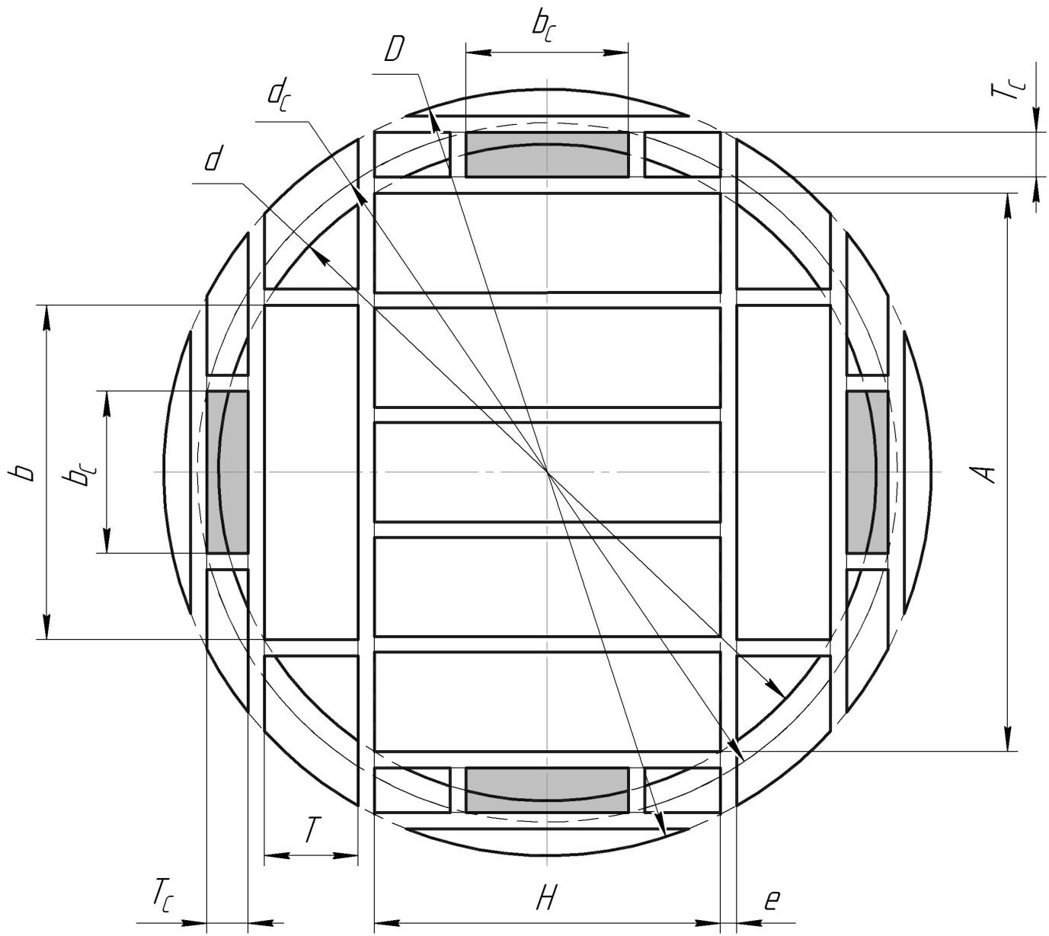

Рисунок 7.1 – Схема раскроя пиловочника брусово-развальным способом с выпиливанием пакеты обрезных досок, пары боковых досок и четырёх укороченных досок из сбеговой зоны

**Составление математической модели**

Целевая функция запишется в следующем виде

$$Z=Z_{пиф}+Z_{сб}-Z_{пр}, (7.1)$$

где $Z_{пр}$– объём получаемых опилок при раскрое бруса.

Объём пиломатериалов, получаемых из пифагорической зоны, определится по формуле

$$Z_{пиф}=HAl+2bTl-Hle\left(n-1\right), (7.2)$$

где $n$– число досок получаемых из сбеговой зоны.

Из сбеговой зоны объём получаемых досок равен

$$Z_{сб}=2b_{С}T_{С}l_{С}+2b_{С1}T_{С1}l_{С1} . (7.3)$$

Тогда целевая функция примет вид

$$Z=HAl+2bTl-Hle\left(n-1\right)+2b_{С}T_{С}l_{С}+2b_{С1}T_{С1}l_{С1} . (7.4)$$

Уравнения связи составляем согласно теореме Пифагора.

Для бруса

Для боковых досок

Для боковых досок из сбеговой зоны, записываем уравнения связи на основании ранее полученной формулы (3.6)

Для боковых досок из сбеговой зоны выпиливаемых при первом проходе, учитывая, что размер пифагорической зоны равен , получим следующее уравнение

Для боковых досок из сбеговой зоны выпиливаемых при втором проходе, из бруса, учитывая, что размер пифагорической зоны для бруса равен , уравнение примет вид

Полагаем, что математическая модель задачи оптимизации составлена.

**Решение математической модели**

Для решения задачи используем методом множителей Лагранжа

Функцию Лагранжа записываем в следующем виде

Находим частные производные от функции Лагранжа и приравниваем их к нулю

$$\left\{\begin{matrix}\frac{∂L}{∂A}=Hl-2Aλ-λ_{3}\left(2A+4T_{С1}+4e\right)=0, \\ \\ \begin{matrix}\frac{∂L}{∂H}=Al-2Hλ-λ_{1}\left(2H+4T+4e\right)- \\ \begin{matrix} \\ -λ_{2}\left(2H+4T+4T_{С}+8e\right)-le\left(n-1\right)=0, \\ \end{matrix} \\ \begin{matrix}\frac{∂L}{∂b}=2Tl-2bλ_{1}=0, \\ \\ \begin{matrix}\frac{∂L}{∂T}=2bl-λ_{1}\left(4H+8T+8e\right)-λ_{2}\left(4H+8T+8T_{С}+16e\right)=0, \\ \\ \begin{matrix}\frac{∂L}{∂b_{С}}=2T_{С}l_{С}-2b_{С}λ_{2}=0, \\ \\ \begin{matrix}\begin{matrix}\frac{∂L}{∂T_{С}}=2b_{С}l_{С}-λ_{2}\left(4H+8T+8T_{С}+16e\right)=0, \\ \end{matrix} \\ \begin{matrix}\frac{∂L}{∂l_{С}}=2T_{С}b_{С}-2K_{C}dλ_{2}\left[d+K_{C}d\left(l-l_{С}\right)\right]=0, \\ \\ \begin{matrix}\frac{∂L}{∂b_{С1}}=2T_{С1}l_{С1}-2b_{С1}λ_{3}=0, \\ \\ \begin{matrix}\frac{∂L}{∂T_{С2}}=2b_{С1}l_{С1}-λ_{3}\left(4A+8T_{С1}+8e\right)=0, \\ \\ \frac{∂L}{∂l_{С3}}=2T_{С1}b_{С1}-2K_{C}dλ_{3}\left[d+K_{C}d\left(l-l_{С1}\right)\right]=0. \end{matrix}\end{matrix}\end{matrix}\end{matrix}\end{matrix}\end{matrix}\end{matrix}\end{matrix}\end{matrix}\right. (7.10)$$

Решаем полученную систему уравнений совместно с уравнением связи.

Из первого уравнения связи (7.5) можно определить

$$A=\sqrt{d^{2}-H^{2}} . (7.11)$$

Формулы для определения размеров укороченных досок, получаемых при втором проходе, можно получить, воспользовавшись условием (3.21).

Ширина наружной пласти укороченной доски в комлевом торце бревна $b_{K1}$ определится по формуле

$$b_{K1}^{2}=D^{2}-{\left(A+2e+2T_{С1}\right)}^{2}. (7.12)$$

Из восьмого уравнения системы (7.10) можно получить

$$λ_{3}=\frac{T_{С1}l_{С1}}{b_{С1}} . (7.13)$$

Рассматриваем предпоследнее уравнение системы (7.10). Подставив в него равенство (7.13), получим

$$b_{C1}^{2}=2T_{С1}(A+2e)+4T_{С1}^{2} . (7.14)$$

В условие (3.21), подставим уравнения (7.12) и (7.14)

$$D^{2}-{\left(A+2e+2T_{С1}\right)}^{2}=3\left(2AT_{С1}+4T_{С1}^{2}+4eT_{С1}\right). (7.15)$$

Полученное ранее равенство (7.15) приводим к следующему виду

$$T_{C1}^{2}+\frac{5}{8}T_{С1}\left(A+2e\right)-\frac{1}{16}\left(D^{2}-{\left(A+2e\right)}^{2}\right)=0. (7.16)$$

Решив это квадратное уравнение (7.16), получим

$$T_{С1}=\frac{1}{16}\left(\sqrt{16D^{2}+{9\left(A+2e\right)}^{2}}-5\left(A+2e\right)\right). (7.17)$$

Используя равенство (3.17) уравнение (7.17) запишем в следующем виде

$$T_{С1}=\frac{1}{16}\left(\sqrt{16d^{2}{\left(1+K_{C}l\right)}^{2}+{9\left(A+2e\right)}^{2}}-5\left(A+2e\right)\right). (7.18)$$

Подставим в уравнение связи (7.8) уравнение (7.14), получим

$${\left(d+K_{C}d\left(l-l_{С1}\right)\right)}^{2}-{\left(A+2e\right)}^{2}-6T_{С1}\left(A+2e\right)-{8T}_{C1}^{2}=0 . (7.19)$$

Формулу (7.19) записываем в следующем виде

$$l_{С1}=\frac{1+K_{C}l}{K_{C}}-\frac{1}{K_{C}d}\sqrt{8T_{C1}^{2}+6T_{С1}\left(A+2e\right)+{\left(A+2e\right)}^{2}} . (7.20)$$

Рассматриваем последнее уравнение системы (7.10). Подставим в него равенство (7.13)

$$b_{C1}^{2}-K_{C}dl_{С1}\left[d+K_{C}d\left(l-l_{С1}\right)\right]=0. (7.21)$$

Выразим из полученного уравнения (7.21) ширину укороченной доски

$$b_{С1}=d\sqrt{K_{C}l_{С1}\left[1+K_{C}\left(l-l_{С1}\right)\right]} . (7.22)$$

Рассматриваем первое уравнение системы (7.10), подставим в него предпоследнее уравнение системы (7.10)

$$λ=\frac{Hl-b_{С1}l_{С1}}{2A} . (7.23)$$

Рассматриваем второе и четвёртое уравнения системы (7.10) которые запишем в следующем виде, соответственно

$$Al-2Hλ-le(n-1)=λ_{1}\left(2H+4T+4e\right)+λ_{2}\left(2H+4T+4T_{С}+8e\right) . (7.24)$$

$$bl=λ_{1}\left(2H+4T+4e\right)+λ_{2}\left(2H+4T+4T_{С}+8e\right) . (7.25)$$

Правые части уравнений (7.11) и (7.12) одинаковые, значит можно записать

$$Al-2Hλ-le\left(n-1\right) =bl . (7.26)$$

Подставим в полученное уравнение (7.26) равенство (7.23)

$$b=A-\frac{H\left(Hl-b_{С1}l_{С1}\right)}{Al}-e(n-1). (7.27)$$

Толщину боковых досок можно определить из уравнения связи (7.6)

$$T=\frac{1}{2}\left(\sqrt{d^{2}-b^{2}}-H\right)-e . (7.28)$$

Формулы для определения размеров укороченных досок, получаемых при первом проходе, можно получить, аналогично, воспользовавшись условием (3.21).

Ширина наружной пласти укороченной доски в комлевом торце бревна $b_{K1}$ определится по формуле

$$b_{K}^{2}=D^{2}-{\left(H+2T+4e+2T_{С}\right)}^{2}. (7.29)$$

Из пятого уравнения системы (5.10) можно получить

$$λ_{2}=\frac{T_{С}l_{С}}{b_{С}} . (7.30)$$

Рассматриваем шестое уравнение системы (7.10). Подставив в него равенство (7.30), получим

$$b_{C}^{2}=2T_{С}(H+2T+4e)+4T_{С}^{2} . (7.31)$$

В условие (3.21), подставим уравнения (7.29) и (76.31)

$$D^{2}-{\left(H+2T+4e+2T_{С}\right)}^{2}=3\left(2T_{С}(H+2T+4e)+4T_{С}^{2}\right). (7.32)$$

Полученное равенство (7.32) приводим к следующему виду

$$T_{C}^{2}+\frac{5}{8}T_{С}(H+2T+4e)-\frac{1}{16}\left(D^{2}-{\left(H+2T+4e\right)}^{2}\right)=0. (7.33)$$

Решив это квадратное уравнение (7.33), получим

$$T_{С}=\frac{1}{16}\left(\sqrt{16D^{2}+{9(H+2T+4e)}^{2}}-5(H+2T+4e)\right). (7.34)$$

Используя равенство (3.17) уравнение (7.34) запишем в следующем виде

$$T_{С}=\frac{1}{16}\left(\sqrt{16d^{2}{\left(1+K_{C}l\right)}^{2}+{9(H+2T+4e)}^{2}}-5(H+2T+4e)\right). (7.35)$$

Подставим в уравнение связи (7.8) уравнение (7.31), получим

$${\left(d+K_{C}d\left(l-l_{С}\right)\right)}^{2}-{(H+2T+4e)}^{2}-6T_{С}(H+2T+4e)-{8T}_{C}^{2}=0 . (7.36)$$

Формулу (7.36) записываем в следующем виде

$$l_{С}=\frac{1+K_{C}l}{K_{C}}-\frac{1}{K_{C}d}\sqrt{8T_{C}^{2}+6T_{С}(H+2T+4e)+{(H+2T+4e)}^{2}} . (7.37)$$

Рассматриваем седьмое уравнение системы (7.10). Подставим в него равенство (7.30)

$$b_{C}^{2}-K_{C}dl_{С}\left[d+K_{C}d\left(l-l_{С}\right)\right]=0. (7.38)$$

Выразим из полученного уравнения (7.38) ширину укороченной доски

$$b_{С}=d\sqrt{K_{C}l_{C}\left[1+K_{C}\left(l-l_{С}\right)\right]} . (7.39)$$

Таким образом, рассмотрены все уравнения системы (7.10), а также уравнения связи. Получены формулы для определения всех размеров бруса, боковых и укороченных досок.

Так как в полученных формулах размеры бруса и досок зависят от диаметра, сбега, ширины пропила и длины бревна, то необходимо рассматривать влияние этих параметров на оптимальные размеры бруса и досок. Для этого воспользуемся численным методом. Задаём длину бревна, толщину пропила, сбег и изменяем толщину бруса в определённом диапазоне. Далее по полученным формулам определяем размеры бруса и досок, а так же объём получаемых пиломатериалов.

Полученные ранее формулы, представим в относительных единицах. Алгоритм решения задачи представляем в следующей последовательности.

Относительная ширина пласти бруса

Относительная толщина укороченной доски, получаемой при втором проходе

Относительная длина укороченной доски, получаемой при втором проходе

Относительная ширина укороченной доски, получаемой при втором проходе

Относительная ширина доски

Относительная толщина доски

Относительная толщина укороченной доски, получаемой при первом проходе

Относительная длина укороченной доски, получаемой при первом проходе

Относительная ширина укороченной доски, получаемой при первом проходе

Относительный объём пилопродукции из пифагорической зоны

Относительный объём пилопродукции из сбеговой зоны

Сумарный относительный объём пилопродукции

По полученным формулам рассчитаем оптимальные относительные размеры бруса и досок в зависимости от длины бревна, ширины пропила и количества досок, выпиливаемых из бруса. Полученные результаты указаны в таблице 7.1. В расчётах принято, что относительный сбег бревна $K_{C}=0,04$. Ширина пропила $m_{e}=0,03$.

Таблица 7.1

Результаты расчёта размеров бруса и досок, а также относительного объёма пилопродукции, с выпиливанием 3 досок из бруса, для заданных значений длины бревна, при изменении толщины бруса

|  |  |  |  |  |  |  |  |  |  |  |  |  |  |
| --- | --- | --- | --- | --- | --- | --- | --- | --- | --- | --- | --- | --- | --- |
| $$l, м$$ | $$m_{H}$$ | $$m_{A}$$ | $$m_{T}$$ | $$m_{b}$$ | $$m_{T_{С}}$$ | $$m_{b_{С}}$$ | $$m_{l_{С}}$$ | $$m_{T_{С1}}$$ | $$m_{b_{С1}}$$ | $$m_{l_{С1}}$$ | $$m_{V_{пиф}}$$ | $$m_{V_{сб}}$$ | $$m_{V}$$ |
| 1 | 2 | 3 | 4 | 5 | 6 | 7 | 8 | 9 | 10 | 11 | 12 | 13 | 14 |
| 3,0 | 0,609 | 0,7932 | 0,1062 | 0,4722 | 0,0368 | 0,2689 | 0,5733 | 0,0559 | 0,3205 | 0,8398 | 0,66107 | 0,04693 | 0,70800329 |
| 0,610 | 0,7924 | 0,1061 | 0,4708 | 0,0366 | 0,2684 | 0,5710 | 0,0560 | 0,3209 | 0,8421 | 0,66097 | 0,04704 | 0,70800479 |
| 0,611 | 0,7916 | 0,1060 | 0,4694 | 0,0365 | 0,2679 | 0,5687 | 0,0562 | 0,3213 | 0,8444 | 0,66086 | 0,04715 | 0,70800520 |
| 0,612 | 0,7909 | 0,1059 | 0,4680 | 0,0363 | 0,2674 | 0,5664 | 0,0564 | 0,3217 | 0,8467 | 0,66075 | 0,04726 | 0,70800452 |
| 0,613 | 0,7901 | 0,1057 | 0,4666 | 0,0362 | 0,2669 | 0,5641 | 0,0565 | 0,3221 | 0,8489 | 0,66063 | 0,04737 | 0,70800276 |
| 3,5 | 0,592 | 0,8059 | 0,1102 | 0,4888 | 0,0430 | 0,2905 | 0,5683 | 0,0574 | 0,3275 | 0,7390 | 0,65040 | 0,04667 | 0,69707367 |
| 0,593 | 0,8052 | 0,1101 | 0,4873 | 0,0428 | 0,2899 | 0,5661 | 0,0576 | 0,3278 | 0,7408 | 0,65036 | 0,04672 | 0,69707572 |
| 0,594 | 0,8045 | 0,1100 | 0,4858 | 0,0426 | 0,2894 | 0,5639 | 0,0577 | 0,3282 | 0,7427 | 0,65031 | 0,04677 | 0,69707624 |
| 0,595 | 0,8037 | 0,1099 | 0,4844 | 0,0424 | 0,2889 | 0,5618 | 0,0579 | 0,3286 | 0,7445 | 0,65026 | 0,04682 | 0,69707525 |
| 0,596 | 0,8030 | 0,1099 | 0,4829 | 0,0423 | 0,2884 | 0,5596 | 0,0580 | 0,3289 | 0,7464 | 0,65020 | 0,04687 | 0,69707274 |
| 4,0 | 0,584 | 0,8118 | 0,1120 | 0,4966 | 0,0482 | 0,3079 | 0,5531 | 0,0605 | 0,3379 | 0,6786 | 0,63891 | 0,04819 | 0,68709637 |
| 0,585 | 0,8110 | 0,1119 | 0,4950 | 0,0480 | 0,3074 | 0,5511 | 0,0606 | 0,3382 | 0,6802 | 0,63889 | 0,04821 | 0,68709831 |
| 0,586 | 0,8103 | 0,1119 | 0,4935 | 0,0478 | 0,3069 | 0,5491 | 0,0608 | 0,3386 | 0,6818 | 0,63887 | 0,04823 | 0,68709844 |
| 0,587 | 0,8096 | 0,1118 | 0,4919 | 0,0476 | 0,3064 | 0,5471 | 0,0609 | 0,3389 | 0,6834 | 0,63885 | 0,04825 | 0,68709675 |
| 0,588 | 0,8089 | 0,1118 | 0,4904 | 0,0474 | 0,3059 | 0,5451 | 0,0611 | 0,3393 | 0,6850 | 0,63882 | 0,04827 | 0,68709325 |

Продолжение таблицы 7.1

|  |  |  |  |  |  |  |  |  |  |  |  |  |  |
| --- | --- | --- | --- | --- | --- | --- | --- | --- | --- | --- | --- | --- | --- |
| 1 | 2 | 3 | 4 | 5 | 6 | 7 | 8 | 9 | 10 | 11 | 12 | 13 | 14 |
| 4,5 | 0,579 | 0,8153 | 0,1130 | 0,5019 | 0,0532 | 0,3239 | 0,5383 | 0,0640 | 0,3492 | 0,6359 | 0,62742 | 0,05035 | 0,67777610 |
| 0,580 | 0,8146 | 0,1129 | 0,5003 | 0,0530 | 0,3234 | 0,5365 | 0,0642 | 0,3496 | 0,6373 | 0,62743 | 0,05035 | 0,67777862 |
| 0,581 | 0,8139 | 0,1129 | 0,4987 | 0,0528 | 0,3229 | 0,5346 | 0,0644 | 0,3499 | 0,6387 | 0,62743 | 0,05035 | 0,67777911 |
| 0,582 | 0,8132 | 0,1128 | 0,4971 | 0,0526 | 0,3224 | 0,5328 | 0,0645 | 0,3503 | 0,6401 | 0,62742 | 0,05036 | 0,67777757 |
| 0,583 | 0,8125 | 0,1128 | 0,4955 | 0,0524 | 0,3219 | 0,5310 | 0,0647 | 0,3506 | 0,6415 | 0,62741 | 0,05036 | 0,67777400 |
| 5,0 | 0,576 | 0,8174 | 0,1135 | 0,5053 | 0,0579 | 0,3389 | 0,5243 | 0,0679 | 0,3611 | 0,6042 | 0,61613 | 0,05286 | 0,66898082 |
| 0,577 | 0,8167 | 0,1134 | 0,5037 | 0,0577 | 0,3384 | 0,5226 | 0,0681 | 0,3614 | 0,6054 | 0,61614 | 0,05284 | 0,66898339 |
| 0,578 | 0,8160 | 0,1134 | 0,5021 | 0,0575 | 0,3379 | 0,5209 | 0,0683 | 0,3618 | 0,6067 | 0,61615 | 0,05283 | 0,66898377 |
| 0,579 | 0,8153 | 0,1134 | 0,5005 | 0,0573 | 0,3374 | 0,5192 | 0,0684 | 0,3621 | 0,6079 | 0,61616 | 0,05282 | 0,66898195 |
| 0,580 | 0,8146 | 0,1133 | 0,4988 | 0,0571 | 0,3369 | 0,5176 | 0,0686 | 0,3624 | 0,6091 | 0,61617 | 0,05281 | 0,66897794 |
| 5,5 | 0,574 | 0,8189 | 0,1137 | 0,5080 | 0,0626 | 0,3531 | 0,5118 | 0,0720 | 0,3731 | 0,5793 | 0,60507 | 0,05556 | 0,66063189 |
| 0,575 | 0,8182 | 0,1137 | 0,5064 | 0,0624 | 0,3526 | 0,5103 | 0,0722 | 0,3735 | 0,5804 | 0,60510 | 0,05554 | 0,66063452 |
| 0,576 | 0,8174 | 0,1136 | 0,5047 | 0,0622 | 0,3522 | 0,5087 | 0,0723 | 0,3738 | 0,5815 | 0,60512 | 0,05552 | 0,66063484 |
| 0,577 | 0,8167 | 0,1136 | 0,5031 | 0,0620 | 0,3517 | 0,5072 | 0,0725 | 0,3741 | 0,5826 | 0,60513 | 0,05550 | 0,66063282 | |
| 0,578 | 0,8160 | 0,1136 | 0,5014 | 0,0618 | 0,3512 | 0,5057 | 0,0727 | 0,3744 | 0,5837 | 0,60515 | 0,05548 | 0,66062848 |
| 6,0 | 0,572 | 0,8203 | 0,1137 | 0,5113 | 0,0674 | 0,3672 | 0,5018 | 0,0761 | 0,3850 | 0,5583 | 0,59425 | 0,05842 | 0,65267479 |
| 0,573 | 0,8196 | 0,1137 | 0,5096 | 0,0672 | 0,3667 | 0,5004 | 0,0763 | 0,3853 | 0,5593 | 0,59429 | 0,05839 | 0,65267904 |
| 0,574 | 0,8189 | 0,1137 | 0,5079 | 0,0670 | 0,3663 | 0,4989 | 0,0764 | 0,3856 | 0,5603 | 0,59432 | 0,05836 | 0,65268087 |
| 0,575 | 0,8182 | 0,1137 | 0,5063 | 0,0667 | 0,3658 | 0,4975 | 0,0766 | 0,3859 | 0,5613 | 0,59434 | 0,05834 | 0,65268028 |
| 0,576 | 0,8174 | 0,1137 | 0,5046 | 0,0665 | 0,3653 | 0,4961 | 0,0767 | 0,3862 | 0,5624 | 0,59437 | 0,05831 | 0,65267726 |

Таблица 7.2

Результаты расчёта размеров бруса и досок, а также относительного объёма пилопродукции, с выпиливанием 4 досок из бруса, для заданных значений длины бревна, при изменении толщины бруса

|  |  |  |  |  |  |  |  |  |  |  |  |  |  |
| --- | --- | --- | --- | --- | --- | --- | --- | --- | --- | --- | --- | --- | --- |
| $$l, м$$ | $$m_{H}$$ | $$m_{A}$$ | $$m_{T}$$ | $$m_{b}$$ | $$m_{T_{С}}$$ | $$m_{b_{С}}$$ | $$m_{l_{С}}$$ | $$m_{T_{С1}}$$ | $$m_{b_{С1}}$$ | $$m_{l_{С1}}$$ | $$m_{V_{пиф}}$$ | $$m_{V_{сб}}$$ | $$m_{V}$$ |
| 1 | 2 | 3 | 4 | 5 | 6 | 7 | 8 | 9 | 10 | 11 | 12 | 13 | 14 |
| 3,0 | 0,589 | 0,8081 | 0,1168 | 0,4702 | 0,0366 | 0,2682 | 0,5699 | 0,0526 | 0,3127 | 0,7955 | 0,66383 | 0,04231 | 0,70614067 |
| 0,590 | 0,8074 | 0,1167 | 0,4688 | 0,0364 | 0,2677 | 0,5677 | 0,0527 | 0,3131 | 0,7977 | 0,66375 | 0,04239 | 0,70614180 |
| 0,591 | 0,8067 | 0,1165 | 0,4674 | 0,0362 | 0,2672 | 0,5654 | 0,0529 | 0,3135 | 0,7999 | 0,66367 | 0,04247 | 0,70614186 |
| 0,592 | 0,8059 | 0,1164 | 0,4660 | 0,0361 | 0,2667 | 0,5631 | 0,0531 | 0,3139 | 0,8020 | 0,66358 | 0,04256 | 0,70614085 |
| 0,593 | 0,8052 | 0,1163 | 0,4646 | 0,0359 | 0,2662 | 0,5609 | 0,0532 | 0,3143 | 0,8042 | 0,66349 | 0,04265 | 0,70613879 |
| 3,5 | 0,573 | 0,8196 | 0,1203 | 0,4868 | 0,0427 | 0,2897 | 0,5653 | 0,0544 | 0,3205 | 0,7044 | 0,65245 | 0,04289 | 0,69534311 |
| 0,574 | 0,8189 | 0,1202 | 0,4853 | 0,0426 | 0,2892 | 0,5632 | 0,0546 | 0,3208 | 0,7062 | 0,65243 | 0,04292 | 0,69534527 |
| 0,575 | 0,8182 | 0,1201 | 0,4839 | 0,0424 | 0,2887 | 0,5611 | 0,0547 | 0,3212 | 0,7080 | 0,65239 | 0,04295 | 0,69534599 |
| 0,576 | 0,8174 | 0,1200 | 0,4824 | 0,0422 | 0,2882 | 0,5590 | 0,0549 | 0,3216 | 0,7098 | 0,65236 | 0,04299 | 0,69534526 |
| 0,577 | 0,8167 | 0,1199 | 0,4810 | 0,0420 | 0,2877 | 0,5569 | 0,0550 | 0,3219 | 0,7116 | 0,65232 | 0,04302 | 0,69534309 |
| 4,0 | 0,565 | 0,8251 | 0,1218 | 0,4954 | 0,0481 | 0,3076 | 0,5516 | 0,0575 | 0,3312 | 0,6492 | 0,64064 | 0,04481 | 0,68545196 |
| 0,566 | 0,8244 | 0,1218 | 0,4939 | 0,0479 | 0,3071 | 0,5497 | 0,0577 | 0,3316 | 0,6507 | 0,64064 | 0,04481 | 0,68545522 |
| 0,567 | 0,8237 | 0,1217 | 0,4924 | 0,0477 | 0,3066 | 0,5478 | 0,0578 | 0,3319 | 0,6522 | 0,64064 | 0,04482 | 0,68545679 |
| 0,568 | 0,8230 | 0,1216 | 0,4909 | 0,0475 | 0,3061 | 0,5459 | 0,0580 | 0,3323 | 0,6537 | 0,64063 | 0,04483 | 0,68545665 |
| 0,569 | 0,8223 | 0,1215 | 0,4894 | 0,0473 | 0,3056 | 0,5440 | 0,0581 | 0,3326 | 0,6553 | 0,64062 | 0,04484 | 0,68545481 |

Продолжение таблицы 7.2

|  |  |  |  |  |  |  |  |  |  |  |  |  |  |
| --- | --- | --- | --- | --- | --- | --- | --- | --- | --- | --- | --- | --- | --- |
| 1 | 2 | 3 | 4 | 5 | 6 | 7 | 8 | 9 | 10 | 11 | 12 | 13 | 14 |
| 4,5 | 0,561 | 0,8278 | 0,1225 | 0,4999 | 0,0529 | 0,3233 | 0,5360 | 0,0613 | 0,3432 | 0,6116 | 0,62898 | 0,04722 | 0,67620163 |
| 0,562 | 0,8271 | 0,1225 | 0,4983 | 0,0527 | 0,3228 | 0,5342 | 0,0614 | 0,3435 | 0,6129 | 0,62899 | 0,04721 | 0,67620452 |
| 0,563 | 0,8265 | 0,1224 | 0,4968 | 0,0525 | 0,3224 | 0,5325 | 0,0616 | 0,3439 | 0,6142 | 0,62900 | 0,04720 | 0,67620552 |
| 0,564 | 0,8258 | 0,1224 | 0,4953 | 0,0523 | 0,3219 | 0,5307 | 0,0617 | 0,3442 | 0,6156 | 0,62901 | 0,04720 | 0,67620462 |
| 0,565 | 0,8251 | 0,1223 | 0,4937 | 0,0521 | 0,3214 | 0,5290 | 0,0619 | 0,3445 | 0,6169 | 0,62901 | 0,04719 | 0,67620182 |
| 5,0 | 0,558 | 0,8298 | 0,1229 | 0,5038 | 0,0577 | 0,3384 | 0,5227 | 0,0652 | 0,3553 | 0,5826 | 0,61757 | 0,04989 | 0,66746090 |
| 0,559 | 0,8292 | 0,1229 | 0,5023 | 0,0575 | 0,3379 | 0,5211 | 0,0653 | 0,3556 | 0,5838 | 0,61759 | 0,04987 | 0,66746449 |
| 0,560 | 0,8285 | 0,1228 | 0,5007 | 0,0573 | 0,3375 | 0,5195 | 0,0655 | 0,3560 | 0,5850 | 0,61761 | 0,04985 | 0,66746605 |
| 0,651 | 0,7591 | 0,1140 | 0,3440 | 0,0415 | 0,2946 | 0,3866 | 0,0811 | 0,3862 | 0,7041 | 0,60251 | 0,05634 | 0,65884764 |
| 0,652 | 0,7582 | 0,1138 | 0,3421 | 0,0413 | 0,2942 | 0,3853 | 0,0813 | 0,3866 | 0,7056 | 0,60215 | 0,05651 | 0,65865686 |
| 5,5 | 0,556 | 0,8312 | 0,1230 | 0,5069 | 0,0625 | 0,3528 | 0,5108 | 0,0693 | 0,3676 | 0,5598 | 0,60643 | 0,05273 | 0,65915863 |
| 0,557 | 0,8305 | 0,1230 | 0,5053 | 0,0623 | 0,3523 | 0,5093 | 0,0694 | 0,3679 | 0,5609 | 0,60646 | 0,05270 | 0,65916284 |
| 0,558 | 0,8298 | 0,1229 | 0,5038 | 0,0621 | 0,3519 | 0,5078 | 0,0696 | 0,3682 | 0,5620 | 0,60649 | 0,05267 | 0,65916490 |
| 0,559 | 0,8292 | 0,1229 | 0,5022 | 0,0619 | 0,3514 | 0,5064 | 0,0697 | 0,3685 | 0,5630 | 0,60652 | 0,05265 | 0,65916482 | |
| 0,560 | 0,8285 | 0,1228 | 0,5006 | 0,0617 | 0,3510 | 0,5049 | 0,0699 | 0,3688 | 0,5641 | 0,60654 | 0,05262 | 0,65916258 |
| 6,0 | 0,556 | 0,8312 | 0,1229 | 0,5073 | 0,0669 | 0,3661 | 0,4984 | 0,0737 | 0,3802 | 0,5427 | 0,59563 | 0,05562 | 0,65125153 |
| 0,556 | 0,8312 | 0,1229 | 0,5073 | 0,0669 | 0,3661 | 0,4984 | 0,0737 | 0,3802 | 0,5427 | 0,59563 | 0,05562 | 0,65125153 |
| 0,557 | 0,8305 | 0,1229 | 0,5057 | 0,0667 | 0,3656 | 0,4970 | 0,0738 | 0,3805 | 0,5436 | 0,59567 | 0,05559 | 0,65125323 |
| 0,558 | 0,8298 | 0,1228 | 0,5041 | 0,0665 | 0,3652 | 0,4956 | 0,0740 | 0,3808 | 0,5446 | 0,59570 | 0,05556 | 0,65125271 |
| 0,559 | 0,8292 | 0,1228 | 0,5025 | 0,0662 | 0,3647 | 0,4943 | 0,0741 | 0,3811 | 0,5456 | 0,59572 | 0,05553 | 0,65124995 |

Таблица 7.3

Результаты расчёта размеров бруса и досок, а также относительного объёма пилопродукции, с выпиливанием 5 досок из бруса, для заданных значений длины бревна, при изменении толщины бруса

|  |  |  |  |  |  |  |  |  |  |  |  |  |  |
| --- | --- | --- | --- | --- | --- | --- | --- | --- | --- | --- | --- | --- | --- |
| $$l, м$$ | $$m_{H}$$ | $$m_{A}$$ | $$m_{T}$$ | $$m_{b}$$ | $$m_{T_{С}}$$ | $$m_{b_{С}}$$ | $$m_{l_{С}}$$ | $$m_{T_{С1}}$$ | $$m_{b_{С1}}$$ | $$m_{l_{С1}}$$ | $$m_{V_{пиф}}$$ | $$m_{V_{сб}}$$ | $$m_{V}$$ |
| 1 | 2 | 3 | 4 | 5 | 6 | 7 | 8 | 9 | 10 | 11 | 12 | 13 | 14 |
| 3,0 | 0,569 | 0,8223 | 0,1275 | 0,4676 | 0,0363 | 0,2672 | 0,5657 | 0,0495 | 0,3050 | 0,7531 | 0,66531 | 0,03819 | 0,70350618 |
| 0,570 | 0,8216 | 0,1273 | 0,4662 | 0,0361 | 0,2668 | 0,5635 | 0,0496 | 0,3054 | 0,7552 | 0,66525 | 0,03825 | 0,70350764 |
| 0,571 | 0,8210 | 0,1272 | 0,4649 | 0,0360 | 0,2663 | 0,5613 | 0,0498 | 0,3058 | 0,7573 | 0,66519 | 0,03831 | 0,70350806 |
| 0,572 | 0,8203 | 0,1270 | 0,4635 | 0,0358 | 0,2658 | 0,5591 | 0,0499 | 0,3062 | 0,7594 | 0,66513 | 0,03838 | 0,70350744 |
| 0,573 | 0,8196 | 0,1269 | 0,4622 | 0,0357 | 0,2653 | 0,5569 | 0,0501 | 0,3066 | 0,7614 | 0,66506 | 0,03844 | 0,70350579 |
| 3,5 | 0,555 | 0,8319 | 0,1304 | 0,4825 | 0,0422 | 0,2883 | 0,5591 | 0,0517 | 0,3139 | 0,6731 | 0,65342 | 0,03945 | 0,69287280 |
| 0,556 | 0,8312 | 0,1303 | 0,4811 | 0,0421 | 0,2878 | 0,5571 | 0,0519 | 0,3143 | 0,6748 | 0,65341 | 0,03947 | 0,69287428 |
| 0,557 | 0,8305 | 0,1302 | 0,4797 | 0,0419 | 0,2873 | 0,5551 | 0,0520 | 0,3146 | 0,6765 | 0,65338 | 0,03949 | 0,69287439 |
| 0,558 | 0,8298 | 0,1301 | 0,4783 | 0,0417 | 0,2868 | 0,5530 | 0,0522 | 0,3150 | 0,6782 | 0,65336 | 0,03951 | 0,69287312 |
| 0,559 | 0,8292 | 0,1300 | 0,4769 | 0,0416 | 0,2863 | 0,5510 | 0,0523 | 0,3154 | 0,6799 | 0,65333 | 0,03954 | 0,69287048 |
| 4,0 | 0,548 | 0,8365 | 0,1317 | 0,4904 | 0,0474 | 0,3059 | 0,5452 | 0,0550 | 0,3253 | 0,6239 | 0,64143 | 0,04167 | 0,68309769 |
| 0,549 | 0,8358 | 0,1316 | 0,4890 | 0,0473 | 0,3054 | 0,5434 | 0,0552 | 0,3257 | 0,6253 | 0,64144 | 0,04166 | 0,68309941 |
| 0,550 | 0,8352 | 0,1316 | 0,4875 | 0,0471 | 0,3050 | 0,5415 | 0,0553 | 0,3260 | 0,6268 | 0,64144 | 0,04166 | 0,68309952 |
| 0,551 | 0,8345 | 0,1315 | 0,4861 | 0,0469 | 0,3045 | 0,5397 | 0,0555 | 0,3263 | 0,6283 | 0,64143 | 0,04166 | 0,68309804 |
| 0,552 | 0,8338 | 0,1314 | 0,4846 | 0,0467 | 0,3040 | 0,5379 | 0,0556 | 0,3267 | 0,6297 | 0,64143 | 0,04167 | 0,68309494 |

Продолжение таблицы 7.3

|  |  |  |  |  |  |  |  |  |  |  |  |  |  |
| --- | --- | --- | --- | --- | --- | --- | --- | --- | --- | --- | --- | --- | --- |
| 1 | 2 | 3 | 4 | 5 | 6 | 7 | 8 | 9 | 10 | 11 | 12 | 13 | 14 |
| 4,5 | 0,544 | 0,8391 | 0,1323 | 0,4954 | 0,0523 | 0,3219 | 0,5309 | 0,0588 | 0,3376 | 0,5895 | 0,62968 | 0,04425 | 0,67393648 |
| 0,545 | 0,8384 | 0,1323 | 0,4939 | 0,0522 | 0,3214 | 0,5292 | 0,0589 | 0,3379 | 0,5908 | 0,62970 | 0,04424 | 0,67393831 |
| 0,546 | 0,8378 | 0,1322 | 0,4924 | 0,0520 | 0,3210 | 0,5275 | 0,0591 | 0,3382 | 0,5920 | 0,62971 | 0,04423 | 0,67393837 |
| 0,547 | 0,8371 | 0,1321 | 0,4910 | 0,0518 | 0,3205 | 0,5258 | 0,0592 | 0,3385 | 0,5933 | 0,62972 | 0,04421 | 0,67393666 |
| 0,548 | 0,8365 | 0,1320 | 0,4895 | 0,0516 | 0,3200 | 0,5242 | 0,0594 | 0,3389 | 0,5946 | 0,62973 | 0,04420 | 0,67393318 |
| 5,0 | 0,541 | 0,8410 | 0,1326 | 0,4997 | 0,0572 | 0,3372 | 0,5185 | 0,0627 | 0,3499 | 0,5630 | 0,61822 | 0,04705 | 0,66527102 |
| 0,542 | 0,8404 | 0,1325 | 0,4982 | 0,0570 | 0,3367 | 0,5169 | 0,0629 | 0,3502 | 0,5641 | 0,61825 | 0,04703 | 0,66527390 |
| 0,543 | 0,8397 | 0,1324 | 0,4967 | 0,0568 | 0,3363 | 0,5154 | 0,0630 | 0,3505 | 0,5653 | 0,61827 | 0,04701 | 0,66527489 |
| 0,544 | 0,8391 | 0,1324 | 0,4952 | 0,0566 | 0,3358 | 0,5139 | 0,0632 | 0,3509 | 0,5664 | 0,61829 | 0,04698 | 0,66527398 |
| 0,545 | 0,8384 | 0,1323 | 0,4937 | 0,0565 | 0,3354 | 0,5123 | 0,0633 | 0,3512 | 0,5675 | 0,61831 | 0,04696 | 0,66527118 |
| 5,5 | 0,539 | 0,8423 | 0,1326 | 0,5031 | 0,0620 | 0,3517 | 0,5072 | 0,0668 | 0,3624 | 0,5422 | 0,60705 | 0,04998 | 0,65703396 |
| 0,540 | 0,8417 | 0,1325 | 0,5016 | 0,0618 | 0,3513 | 0,5058 | 0,0670 | 0,3627 | 0,5432 | 0,60709 | 0,04995 | 0,65703775 |
| 0,541 | 0,8410 | 0,1325 | 0,5001 | 0,0616 | 0,3508 | 0,5044 | 0,0671 | 0,3630 | 0,5443 | 0,60712 | 0,04992 | 0,65703955 |
| 0,542 | 0,8404 | 0,1324 | 0,4986 | 0,0614 | 0,3504 | 0,5030 | 0,0672 | 0,3633 | 0,5453 | 0,60715 | 0,04989 | 0,65703936 | |
| 0,543 | 0,8397 | 0,1324 | 0,4970 | 0,0612 | 0,3499 | 0,5016 | 0,0674 | 0,3636 | 0,5463 | 0,60717 | 0,04986 | 0,65703719 |
| 6,0 | 0,538 | 0,8429 | 0,1325 | 0,5054 | 0,0666 | 0,3655 | 0,4967 | 0,0710 | 0,3749 | 0,5257 | 0,59620 | 0,05298 | 0,64918081 |
| 0,539 | 0,8423 | 0,1324 | 0,5038 | 0,0664 | 0,3651 | 0,4954 | 0,0712 | 0,3752 | 0,5267 | 0,59624 | 0,05294 | 0,64918464 |
| 0,540 | 0,8417 | 0,1323 | 0,5023 | 0,0662 | 0,3647 | 0,4941 | 0,0713 | 0,3755 | 0,5276 | 0,59628 | 0,05291 | 0,64918641 |
| 0,541 | 0,8410 | 0,1323 | 0,5008 | 0,0660 | 0,3642 | 0,4928 | 0,0715 | 0,3758 | 0,5285 | 0,59631 | 0,05288 | 0,64918613 |
| 0,542 | 0,8404 | 0,1322 | 0,4992 | 0,0658 | 0,3638 | 0,4915 | 0,0716 | 0,3761 | 0,5294 | 0,59634 | 0,05284 | 0,64918378 |

**Библиографический список**

1. Аксёнов П. П. Теоретические основы раскроя пиловочного сырья   
   [Текст] / П. П. Аксёнов. – М.; Л.: Гослесбумиздат,1960. – 216 с.
2. Ветишева В. Ф. Раскрой крупномерных брёвен на пиломатериалы  
   [Текст] / В. Ф. Ветишева. – М.; Л.: Лесн. Пром-сть,1976. – 165 с.
3. Агапов А.И. Определение оптимальных размеров бруса и досок при брусово-развальном способе раскроя крупномерных брёвен. Сб. материалов ВТНК. «Наука – производство – технология – экология». Том 5. Изд-во ВятГУ, Киров, 2004. – с.75 - 77.
4. Агапов А. И. Оптимизация технологических процессов деревообработки: учеб. пособие: для студентов направления 250400 , профиль "Дизайн и технология мебели" для всех форм обучения / А. И. Агапов; ВятГУ, ФАМ, каф. МТД. – Киров, 2012. – 81 с.
5. Агапов А.И. Влияние и учет сбега бревна при раскрое пиловочника. Актуальные проблемы лесного комплекса. Сборник научных трудов, выпуск 7. – Брянск, 2002. – с. 94-96.